**ÍNDICE**

1. **DESCRIPCIÓN DEL SERVICIO A CONTRATAR**
2. **VIGENCIA DEL CONTRATO**
3. **TIPO DE CONTRATACIÓN**
4. **MÉTODO DE PAGO** 
   1. **CUOTA FIJA**
   2. **PAGO POR PROGRESO**
   3. **PAGO POR CONTROL**
   4. **AJUSTE DEL PAGO POR COMPLICACIONES DEL PACIENTE**
5. **REQUISITOS QUE DEBERÁ CUMPLIR EL PROVEEDOR**
6. **VERIFICACIÓN DE LAS CLÍNICAS SUBROGADAS DURANTE LA PRESTACIÓN DEL SERVICIO**
7. **RESPONSABILIDADES POR PARTE DEL IMSS**
8. **RESPONSABILIDADES POR PARTE DEL PROVEEDOR**
9. **CARACTERÍSTICAS DEL INMUEBLE DONDE SE UBICARA LA CLINICA EXTERNA PARA ATENCIÓN AMBULATORIA**
   1. **INMUEBLE**

**a.1. Instalaciones**

1. **DOCUMENTOS Y DATOS QUE DEBEN PRESENTAR LOS LICITANTES** 
   1. **PROPUESTA TÉCNICA**
2. **CRITERIOS ESPECÍFICOS CONFORME A LOS CUALES SE EVALUARÁN LAS PROPOSICIONES Y SE ADJUDICARÁ EL CONTRATO**
3. **CAUSAS DE DESECHAMIENTO**
4. **NIVELES DE SERVICIO**
5. **PENAS CONVENCIONALES**
6. **DEDUCCIONES**
7. **FORMA Y TÉRMINOS EN QUE SE REALIZARÁ LA VERIFICACIÓN DEL SERVICIO Y LA ACEPTACIÓN DEL MISMO**
8. **NOM Y NORMAS DE REFERENCIA**
9. **TERMINACIÓN ANTICIPADA**
10. **RESCISIÓN ADMINISTRATIVA DE CONTRATO**
    1. **CAUSAS**
    2. **PROCEDIMIENTO DE RECISIÓN**
11. **SERVIDORES PÚBLICOS RESPONSABLES DE ADMINISTRAR EL CUMPLIMIENTO DEL CONTRATO**
12. **MODIFICACIONES**
13. **GLOSARIO DE TÉRMINOS**

**ANEXOS TÉCNICOS**

1. **DESCRIPCIÓN DEL SERVICIO A CONTRATAR**

El Instituto, a fin de atender las necesidades de sus derechohabientes con diabetes mellitus tipo 2, requiere la contratación del Servicio Subrogado de Clínicas de Atención Ambulatoria a Pacientes Diabéticos Tipo 2, de acuerdo a lo señalado en el **Anexo T1 “ Requerimiento”** el cual será prestado a través de clínicas de atención ambulatorias externas, en donde se otorgará atención médica integral para el tratamiento y control de la Diabetes Mellitus Tipo 2, la prevención médica de sus complicaciones con base en la norma oficial mexicana NOM-015-SSA2-2010 “Para la prevención, tratamiento y control de la diabetes mellitus” y guías de práctica clínica relacionadas con el objeto de la contratación y demás normatividad señalada en los presentes términos y condiciones.

El objeto de la contratación es controlar tres parámetros en los pacientes con Diabetes Mellitus Tipo 2: **hemoglobina glucosilada (HbA1c), colesterol de baja densidad (LDL) y presión arterial sistémica (PA)**. Asimismo, busca optimizar los recursos asignados en el tratamiento de la enfermedad en cita y reducir el grado de complicaciones en el paciente con este diagnóstico.

Como una forma de eficientar los recursos, el pago del proveedor se realizará de acuerdo al desempeño que éste obtenga en las tres métricas relevantes para el Instituto **(HbA1c, LDL y PA**). Debido a que el pago del servicio está relacionado con el desempeño que el proveedor obtenga en el control de hemoglobina glucosilada, colesterol y presión arterial, existe la posibilidad de que el proveedor registre pérdidas durante el programa, es decir, si hay retrocesos en la salud del paciente, el proveedor se hará acreedor a una deducción de acuerdo a las métricas establecidas adelante. Aunado a lo anterior, el proveedor puede recibir las penalizaciones correspondientes, las cuales pueden variar de acuerdo a la negligencia o falta de acción del proveedor y personal médico a su cargo.

Como parte del servicio, se deberá identificar oportunamente la presencia de complicaciones que ameriten o no la salida del paciente del programa, siendo obligación del proveedor notificar al Instituto y referenciarlo a la unidad médica familiar correspondiente, en caso de que el mismo presente durante la vigencia del contrato las siguientes complicaciones:

* + 1. **Complicaciones que no ameritan la salida del programa:**
* Retinopatía no proliferativa leve
* Enfermedad renal crónica etapa 1 y 2 de KDOQI
* Úlceras en pies Wagner 1 y 2
* Cetoacidosis o coma hiperosmolar.
* Angina estable
* Lesiones neuropáticas de miembros inferiores
* Dislipidemias severas, colesterol < 300 mg/dl o triglicéridos < 500 en ayuno , a pesar de contar con el tratamiento dietético adecuado
* Otras enfermedades crónicas compensadas

Una vez referenciado el paciente a la Unidad Médica Familiar correspondiente, el proveedor deberá enviar conforme al apartado “Reporte de complicaciones” de los presentes términos y condiciones una referencia que incluya el resumen clínico del paciente; este tipo de complicaciones no amerita continuar con el seguimiento y tratamiento en segundo nivel por lo que, los pacientes podrán continuar el tratamiento con el proveedor, previa notificación de autorización del Instituto que remitirá vía correo electrónico al proveedor.

Una vez que se tenga la autorización por parte del Instituto para que el paciente continúe siendo atendido en la clínica subrogada, ésta última deberá implementar, en su caso y de acuerdo a las necesidades del paciente, el incremento en la periodicidad de las consultas, en los exámenes de laboratorio y en los reportes, estas acciones podrán variar de acuerdo con el estado de salud del paciente. Además, el paciente podrá recibir sesiones educativas, asesorías y plan nutricional. La prescripción y entrega de medicamentos estará a cargo del proveedor de acuerdo al cuadro básico del Instituto y a los requerimientos del paciente. Por ningún motivo, el paciente podrá recibir medicamento para el tratamiento de diabetes en el Instituto. **Anexos T2 “Medicamentos del cuadro básico a prescribir por el proveedor”.**

* + 1. **Complicaciones que ameritan la salida del programa:**

|  |  |
| --- | --- |
| Crónicas | Agudas |
| Retinopatía proliferativa | 2 o más hipoglucemia severa, que requieren asistencia de un tercero para su solución |
| Retinopatía no proliferativa severa |  |
| Ulceras en pies Wagner 3, 4 y 5. |  |
| Claudicación intermitente |  |
| Enfermedad renal crónica etapas KDOQI 3, 4 y 5 |  |
| Presencia de hipertensión arterial de difícil control:  Valores fuera de meta con dosis máximas de tres fármacos diferentes |  |
| Otras enfermedades que requieran tratamiento permanente con otro especialista (cáncer, LES, cardiopatía isquémica ) |  |
| Dislipidemias severas, colesterol >300 mg/dl o triglicéridos > 500 en ayuno, a pesar de tratamiento con estatinas y fibratos |  |
| Insuficiencia carotidea |  |

Una vez referenciado el paciente a la Unidad Médica o Especialidades del Hospital correspondiente, el proveedor deberá enviar conforme al apartado “Reporte de complicaciones” de los presentes términos y condiciones una referencia que incluya el resumen clínico del paciente; este tipo de complicaciones amerita continuar con el seguimiento y tratamiento en segundo o tercer nivel, por lo que los pacientes que presenten este tipo de complicaciones no podrán continuar el tratamiento con el proveedor.

**Nota:** En caso de que se detecte alguna paciente embarazada durante la vigencia del contrato, ameritará la salida del programa y será referida a su unidad de medicina familiar. En particular esta causa no podrá ser imputable al proveedor.

**Reporte de complicaciones**

En cualquier tipo de complicación el paciente deberá ser remitido de forma inmediata a la unidad médica que determine el Instituto (con base en la relación de pacientes que se le entregue al licitante adjudicado). El proveedor deberá imprimir por duplicado la referencia que incluya el resumen clínico del paciente, enviándolas dentro de las 24 horas posteriores a la detección de las complicaciones por medio de correo electrónico con acuse de recibo al director de la unidad médica correspondiente y al administrador del contrato. Las direcciones de correo electrónico estarán especificadas en la relación de pacientes que se le entregue al licitante adjudicado.

En el supuesto de que el Instituto identifique mediante revisión de expediente, realización de auditorías, sondeo del servicio a través de llamadas telefónicas a los pacientes y/o queja directa del paciente ante el Instituto, algún caso de complicación que no haya sido detectado, referido o reportado por parte del proveedor en el plazo anteriormente establecido, éste último se hará acreedor a las deducciones correspondientes.

**Reporte inicial y trimestral de parámetros de control**

El proveedor está obligado a entregar al administrador del contrato un reporte al inicio del servicio y cada trimestre con los parámetros de control (HbAc1, LDL y PA). Para la validación de los parámetros de control previstos dentro del reporte trimestral, el proveedor debe facilitar el acceso a los expedientes clínicos de cada uno de los pacientes con fines de auditoría. El formato del reporte debe ser nominal y en una hoja de cálculo, como se establece en el anexo T 3 “**Reporte inicial y trimestral de evaluación de parámetros de control”.**

**Reporte inicial y semestral de evaluaciones clínicas y otros laboratorios**

El proveedor está obligado a entregar al administrador del contrato un reporte al inicio del servicio y cada seis meses con los exámenes de retina, revisión estomatológica, detección de pie insensible, microalbuminuria y creatinina sérica. El formato del reporte debe ser nominal y en una hoja de cálculo, como se establece en el anexo T 6 “**Reporte inicial y semestral de evaluaciones clínicas y otros laboratorios”.**

**Atención a los pacientes por parte del proveedor**

El proveedor deberá brindar consultas médicas periódicas otorgadas por su personal de salud capacitado en el manejo de la diabetes mellitus, la cual se acreditará por medio de constancias autorizadas por Instituciones del sector salud. Asimismo, el proveedor deberá realizar estudios de laboratorio, actividades educativas y de promoción de la salud, orientación y educación nutricional, debiendo considerar que la toma de muestra para los estudios de laboratorio se debe realizar dentro de sus instalaciones y como mínimo en los periodos previstos en el apartado “Niveles de Servicio” de los presentes términos y condiciones.

La periodicidad de las acciones antes señaladas debe apegarse al estado de salud de cada paciente, es tarea prioritaria del proveedor, mantener el apego de los pacientes al programa.

El proveedor deberá proporcionar los medicamentos que requiera el paciente para su tratamiento, con estricto apego al cuadro básico institucional como se menciona en el **Anexo T2 “Medicamentos del cuadro básico a prescribir por el proveedor”**.

1. **PLAZO Y LUGAR DE LA PRESTACIÓN DEL SERVICIO**

**El plazo para la prestación del servicio será de 18 meses contados a partir del 1 de enero del 2015 al 30 de junio de 2016.**

El servicio de atención a pacientes con Diabetes Mellitus Tipo 2, se llevará a cabo únicamente en las instalaciones que hayan establecido en su propuesta técnica los licitantes ganadores.

El proveedor no podrá ceder total o parcialmente a favor de cualquier otra persona física o moral, los derechos y obligaciones derivados de los presentes términos y condiciones, ni podrá otorgar el presente servicio a través de terceros o en instalaciones distintas a las propuestas y estipuladas en los presentes Términos y Condiciones.

1. **TIPO DE CONTRATACIÓN**

Para efecto de contratar el servicio objeto de la presente contratación, como lo determina el artículo 47 de la LAASSP y 85 de su Reglamento, el procedimiento de contratación será abierto y se adjudicará por partida como se señala a continuación:

|  |  |  |  |
| --- | --- | --- | --- |
| **PARTIDAS** | **Delegación** | **Cantidad Mínima** | **Cantidad Máxima** |
| UNO | DF Sur | 2000 pacientes | 4000 pacientes |
| DOS | DF Sur | 2000 pacientes | 4000 pacientes |
| TRES | DF Norte | 2000 pacientes | 4000 pacientes |
| CUATRO | Nuevo León | 2000 pacientes | 4000 pacientes |

1. **MÉTODO DE PAGO**

El pago dentro del programa se realizará con base en los resultados que el proveedor logre ejercer sobre las métricas Hb1Ac, colesterol LDL, presión arterial sistémica de sus pacientes. El pago se divide en tres partes: un pago fijo, un pago por puntos de progreso y un pago por paciente controlado.

* 1. **PAGO FIJO**

El Instituto realizará un pago fijo por cada paciente atendido con el objetivo de cubrir costos operativos. El monto del pago será de acuerdo a la propuesta del licitante adjudicado (cuya descripción se encuentra en el numeral I, V, VI, VIII y IX de los presentes términos y condiciones). El pago fijo se otorgará trimestralmente por parte del Instituto. Los requisitos para recibir el pago fijo se describen en el numeral V: REQUISITOS DEL PROVEEDOR DE SERVICIOS

* 1. **PAGO POR PUNTOS DE PROGRESO**

En caso de lograr puntos por progreso, se realizará un pago cada siete meses con base en los resultados que el proveedor obtenga sobre las tres métricas ***de manera independiente*** y ***sin necesidad de llegar a una meta en particular.*** En otras palabras, el Instituto establece el precio de cada métrica y, a partir de cada punto de progreso en los pacientes, se realizará un pago cada siete meses. Sin embargo, si el paciente presenta incremento en relación a la toma inicial en alguna de las métricas, éstas en la misma proporción se les aplicarán la deducción al pago de la cuota fija del mes que corresponda.

El Instituto pagará al proveedor ganador por cada punto de mejora en las métricas que a continuación se mencionan y deducirá al licitante ganador que incurra en puntos de retroceso sobre estas métricas de acuerdo con lo establecido en la siguiente tabla:

|  |  |  |
| --- | --- | --- |
| Métrica de pago | Puntos por progreso | Precio |
| Hemoglobina glucosilada (HbA1c) | 1 punto porcentual | 309 pesos |
| Colesterol LDL | 1 mg/dL | 19 pesos |
| Presión arterial media | 1 mmHg | 15 pesos |

Es decir, si el proveedor logra que un paciente reduzca 2 puntos porcentuales de HbA1c, entonces se le pagarán 618 pesos (2 puntos porcentuales de HbA1c * 309 pesos). Si por el contrario, uno de sus pacientes aumenta su nivel de hemoglobina en un punto porcentual, entonces se le descontarían 309 pesos. De esta forma, el pago total de este proveedor serían 309 pesos (618 pesos – 309 pesos). Lo anterior también es válido para colesterol y presión arterial media.

Se deberá tomar en consideración que el valor de la hemoglobina glucosilada no debe ser menor a 6.1%, mientras que la presión arterial media no debe estar por debajo de 110/70 mmHg y sin síntomas de bajo gasto cardiaco.

La evaluación de las métricas antes señaladas se realizará por parte del personal que designe el Instituto y será validada por el administrador del contrato.

El pago al proveedor se realizará después de corroborar los datos del operador con los resultados de las muestras obtenidas por el evaluador.

Además, para confirmar la veracidad de las pruebas del operador, se realizarán supervisiones semestrales aleatorias por parte de un verificador, determinado por el Instituto.

* 1. **PAGO POR PACIENTE CONTROLADO**

Este pago se realizará de acuerdo al cumplimiento simultáneo de las métricas establecidas a continuación:

* Hemoglobina glucosilada menor o igual a 7%.
* Colesterol LDL menor o igual a 100 mg/dl
* Presión arterial menor o igual a 140/90mmHg.

La evaluación de las métricas antes señaladas se realizará por parte del personal que designe el Instituto y será validada por el administrador del contrato.

El pago al proveedor se realizará después de corroborar los datos del operador con los resultados de las muestras obtenidas por el evaluador.

Además, para confirmar la veracidad de las pruebas del operador, se realizarán supervisiones semestrales aleatorias por parte de un verificador, determinado por el Instituto.

Por cada paciente que logre alcanzar ***simultáneamente las metas de*** las tres métricas*,* el proveedor recibirá un pago único de servicios por resultados equivalente a $9,000 pesos (nueve mil pesos 00/100 M.N.) en el mes 18, contados a partir del inicio del servicio.

* 1. **AJUSTE DEL PAGO POR COMPLICACIONES DEL PACIENTE**

Dentro del programa, existen al menos 16 posibles causas, por las que el paciente debe salir del programa de acuerdo a la naturaleza y gravedad de la situación que se presente, lo cual implicará un ajuste en el pago al proveedor; a continuación se señalan de manera enunciativa más no limitativa las situaciones que pueden presentarse:

**SE DEJA DE RECIBIR EL PAGO FIJO Y EL PROVEEDOR NO SE HACE ACREEDOR A UNA SANCIÓN.**

1.- El paciente regresa a su tratamiento en el IMSS;

2.- Salida del programa a petición del paciente por cambio de domicilio;

3.- Defunción;

4.- Término de vigencia de derechos;

5.- Salida voluntaria del paciente.

**EN CASO DE QUE LAS SIGUIENTES COMPLICACIONES NO SE REFIERAN NI SE REPORTEN DENTRO DE UN PLAZO MÁXIMO DE 24 HORAS POSTERIORES A SU DETECCIÓN, DEJARÁ DE RECIBIR EL PAGO FIJO Y EL PROVEEDOR SE HARÁ ACREEDOR A UNA DEDUCCIÓN:**

1. Retinopatía proliferativa;
2. Retinopatía no proliferativa severa;
3. Ulceras en pies Wagner 3, 4 y 5;
4. Claudicación intermitente;
5. Enfermedad renal crónica etapas KDOQI 3, 4 y 5;
6. Presencia de hipertensión arterial de difícil control;
7. Valores fuera de meta con dosis máximas de tres fármacos diferentes;
8. Otras enfermedades que requieran tratamiento permanente con otro especialista (cáncer, LES, cardiopatía isquémica );
9. Dislipidemias severas, colesterol >300 mg/dl o triglicéridos > 500 en ayuno, a pesar de tratamiento con estatinas y fibratos;
10. Insuficiencia carotidea;
11. Dos eventos hipoglucémicos severos en el mismo paciente amerita la salida inmediata del programa.
12. **REQUISITOS QUE DEBERÁ CUMPLIR EL PROVEEDOR**

El personal médico y paramédico del proveedor, debe apegarse a las normas oficiales mexicanas y Guías de Práctica Clínica señaladas en los presentes términos y condiciones para el tratamiento y control de la Diabetes Mellitus Tipo 2 e hipertensión arterial, asimismo, deberá cumplir con los siguientes requisitos:

* *Geografía*: Las clínicas de atención ambulatorias que instalará el proveedor, deberán ubicarse dentro de un radio máximo de 5 km con respecto a las Unidades de Medicina Familiar, señaladas por el Instituto en el **Anexo T1 “Requerimiento”**.
* *Normatividad: Deberá cumplir con* lo establecido en la normatividad federal para la atención de diabetes (NOM-015-SSA2-2010) y de hipertensión arterial (NOM-030-SSA2-2009), incluyendo:
  + Plan de tratamiento no farmacológico (alimentación, actividad física y de medidas de autocuidado).
  + Plan personalizado de tratamiento farmacológico con base en medicamentos disponibles en el cuadro básico institucional.
  + Personal capacitado para aplicar los tratamientos (médicos, enfermeras, educadores, etc.).
  + El proveedor deberá acreditar el registro de su Clave Única de Establecimientos de Salud (CLUES), de acuerdo con la Norma Oficial Mexicana NOM-035-SSA3-2012, en Materia de Información en Salud, publicada en el Diario Oficial de la Federación el 30 de Noviembre de 2012. En caso de que no cuente con la CLUES, el proveedor deberá presentar la copia del acuse del trámite ante la Secretaría de Salud.
* *Sistema:* Contar con un sistema de información al que el Instituto tenga acceso en tiempo real, de acuerdo a las especificaciones descritas en el **Anexo TI 1 Especificaciones del Sistema de Información**.

El Proveedor deberá proporcionar el Sistema de Información para el Servicio del cual debe cubrir la funcionalidad mínima establecida en el Anexo TI1 (TI. UNO) el cual incluye la comunicación hacia los Sistemas del Instituto para la transmisión de información clínica.

La comprobación de identidad y vigencia se realizará mediante el componente establecido en el Anexo TI2 (TI. DOS) “Ficha técnica para la comprobación de identidad y vigencia”.

**EQUIPO DE CÓMPUTO Y PERIFÉRICOS PARA EL SISTEMA DE INFORMACIÓN**

Para el uso de identidad se requiere que el lector de código de barras sea compatible con el estándar utilizado en las credenciales del Instituto, conforme a lo establecido en el Anexo TI3 (TI. TRES) “Ficha técnica de lector de código de barras”. El lector de huella digital para el biométrico que será utilizado para comprobar la identidad del paciente el cual deberá estar ubicado en la recepción de la clínica para que a su ingreso registre su huella y deberá apegarse a lo establecido en el Anexo TI4(TI.CUATRO) “Ficha técnica de lector de huella digital”.

**PUESTA A PUNTO DEL SISTEMA DE INFORMACIÓN**

El proveedor adjudicado debe llevar a cabo la instalación y puesta en operación, del Sistema de Información e instrumentos necesarios, dentro de los 90 (noventa) días naturales contados a partir de la emisión del fallo.

* Para acreditar este punto el licitante deberá presentar un proyecto del Sistema de Información que ofrezca la vinculación con el Instituto, conforme a lo establecido en el **Anexo TI 1 Especificaciones del Sistema de Información**.
* El proveedor adjudicado será responsable de proveer la conexión de internet para el envío de información al Instituto, de acuerdo a los estándares de seguridad establecidos en el Anexo **Anexo TI 1 Especificaciones del Sistema de Información**.

El proveedor deberá enviar la información correspondiente a las hojas de control de cada paciente IMSS atendido, bajo el estándar HL7 Clinical Document Architecture (CDA), cuando el Instituto así lo solicite y de acuerdo a las Guías de Implementación que se entregarán al licitante ganador.

**PRUEBAS DEL SISTEMA DE INFORMACIÓN**

La Coordinación de Desarrollo de Soluciones para los Servicios Integrales de Salud (CDSSIS), dependiente de la Dirección de Innovación y Desarrollo Tecnológico (DIDT), verificará la funcionalidad del sistema de información para su aprobación.

El licitante deberá entregar como parte de su propuesta técnica una Carta Compromiso de que está enterado de las Pruebas de funcionalidad y se compromete a cumplir con el apartado Puesta a punto del sistema de información de este documento de acuerdo con el Anexo TI 5 (TI.CINCO) “Carta de Pruebas de funcionalidad del Sistema de Información”.

La prueba de funcionalidad y mensajes de HL7 CDA, se realizará en las oficinas de la CDSSIS o donde ésta designe. Los proveedores solicitarán una cita a la CDSSIS mediante un escrito libre en hoja membretada de la empresa, el cual se entregará en las oficinas de la CDSSIS, ubicada en Tokio 80, 4to. piso, Col Juárez, Del. Cuauhtémoc, México D.F. C.P. 06600 y cuando la CDSSIS defina una fecha para realizar dichas pruebas, éstos deberán presentarse en fecha y lugar indicados.

La prueba final en sitio, se realizará una vez aprobado el punto anterior en la Unidad Médica, con la versión aprobada del Sistema de Información en operación durante 24 (veinticuatro) horas naturales. Ésta deberá ser solicitada a la CDSSIS, mediante un escrito libre en hoja membretada de la empresa, el cual se entregará en las oficinas de la CDSSIS, ubicada en Tokio 80, 4to piso, Col Juárez, Del. Cuauhtémoc, México D.F. C.P. 06600.

El Instituto a través de la CDSSIS y/o los Administradores del Contrato se reservan el derecho de evaluar cualesquiera de las Unidades Médicas incluidas en el contrato para confirmar que la versión evaluada del sistema sea la instalada en los equipos de cómputo que administran dichos procesos, teniendo en cuenta que el incumplimiento por parte del proveedor activará los supuestos de penas convencionales y/o deducciones establecidas en el contrato.

La información generada en la operación de los sistemas de información empleados por los proveedores adjudicados será propiedad del Instituto y sólo podrá ser utilizada por un tercero con el consentimiento expreso del Instituto, de acuerdo en lo establecido en la Norma 2000-001-006 NORMA QUE ESTABLECE LAS DISPOSICIONES GENERALES Y CRITERIOS TÉCNICO MÉDICOS PARA LA PLANEACIÓN, CONTRATACIÓN, OBTENCIÓN Y CONTROL DE LOS SERVICIOS SUBROGADOS DE ATENCIÓN MÉDICA.

* *Infraestructura*: el proveedor debe contar con instalaciones dedicadas a la atención de la diabetes y podrá proponerlas para la prestación del servicio, 90 días- y en el supuesto de no contar con instalaciones para la prestación de los servicios podrá instalar una clínica subrogada dentro de los 90 días naturales posteriores a la emisión del fallo, en este sentido se obliga a tramitar y obtener el aviso de funcionamiento vigente ante la COFEPRIS requerido por la autoridad competente en materia de salud y protección civil. Además, asignará un responsable sanitario con base en la NOM 005-SSA3-2010 y contará con la documentación que así lo acredite. En todos los supuestos el licitante deberá acreditar que cuenta con clínicas especializadas en la atención de la diabetes con tiempo de operación de al menos 1 año.
* Laboratorio: El proveedor deberá contar con servicio de laboratorio para lo cual deberá presentar original del contrato de prestación de servicios de laboratorio clínico debidamente firmado, o en caso de contar con laboratorio propio, copia del aviso de funcionamiento del laboratorio clínico. El plazo para presentar cualquiera de estos documentos será dentro de los 90 días naturales posteriores a la emisión del fallo y a la puesta en funcionamiento de la clínica.
* Manejo de Residuos: Cumplir con los criterios para la clasificación y especificaciones de manejo de los residuos peligrosos Biológico–Infecciosos (RPBI) que se generen en los establecimientos, de conformidad con lo establecido en la NOM 087-SEMARNAT-SSA1-2002, para lo cual deberá presentar copia del contrato vigente dentro de los 90 días naturales posteriores a la emisión del fallo y a la puesta en funcionamiento de la clínica con la empresa autorizada para el manejo final de estos residuos.
* *Personal médico y paramédico*:
  + Se deberá contar con personal de salud debidamente capacitado en la atención de pacientes con diabetes mellitus, conforme a lo establecido en la NOM-015-SSA2-2010 Para la Prevención, Tratamiento y Control de la Diabetes Mellitus. La capacitación en cita será acreditada por medio de constancias emitidas por Institución autorizada dentro del sector salud.
  + El personal de salud propuesto por el proveedor, establecerá las estrategias para llevar al paciente a las metas de control establecidas en el punto IV “METODO DE PAGO”. Además, debe llevar a cabo las acciones descritas en el inciso a) Las actividades mínimas del presente apartado.
  + El personal del proveedor debe generar los registros en el expediente clínico del paciente, tomando en consideración la NOM-004-SSA3-2012 que establece los criterios científicos, éticos, tecnológicos y administrativos obligatorios en la elaboración, integración, uso, manejo, archivo, conservación, propiedad, titularidad y confidencialidad del expediente clínico. Además, debe considerar la entrega de reportes trimestrales y semestrales al Instituto. (**AnexoT3” Reporte inicial y trimestral de parámetros de control” y Anexo T6 “Reporte inicial y semestral de evaluaciones clínicas y otros laboratorios”.**
  1. *Las actividades mínimas requeridas son*:

* + Examen de retina al inicio del servicio.
  + Revisión estomatológica inicial y cada 6 meses y en su caso enviar para tratamiento a su Unidad de Medicina Familiar.
  + Detección de pie insensible inicial y cada 6 meses.
  + Toma de presión arterial en cada consulta
  + Se deben realizar los siguientes exámenes de laboratorio con la periodicidad que se menciona a continuación:
  + HbA1c inicial y cada tres meses.
  + Colesterol LDL inicial y cada 6 meses.
  + Microalbuminuria inicial y al final. Si la inicial es mayor a 30mg/g se medirá cada 3 meses.
  + Creatinina sérica al inicio y cada 6 meses.

1. **VERIFICACIÓN DE LAS CLÍNICAS SUBROGADAS DURANTE LA PRESTACIÓN DEL SERVICIO**

Con el objetivo de verificar el cumplimiento de la prestación del servicio, la clínica de atención ambulatoria estará sujeta a una verificación visual y documental por parte del Instituto.

Posterior a los noventa días naturales de haber sido emitido el fallo el Instituto realizará verificación por parte del administrador del contrato quién revisará lo señalado en el **Anexo T4** “**Cédula de verificación y supervisión de las clínicas de atención ambulatoria”,** así como de los puntos de seguridad de la Unidad Médica citados con anterioridad, misma que estará a cargo del personal designado por la Delegación (con conocimientos en materia de seguridad en el trabajo y protección civil), los cuales establecerán comunicación con el licitante adjudicado para hacerle de conocimiento la fecha programada, la citada actividad se llevará a cabo en los domicilios de las instalaciones del licitante adjudicado, conforme al **Anexo T7 “Cédula de verificación de seguridad y protección civil en clínicas de atención ambulatoria subrogada**”, cotejando el cumplimento de lo establecido en el anexo correspondiente.

Asimismo, el licitante adjudicado en esa visita deberá presentar copia, del plano arquitectónico de la clínica de atención ambulatoria subrogada, señalando el Sistema de Seguridad y Protección Civil, con la ubicación de los siguientes elementos:

* Sistema de alarma.
* Detectores de incendio.
* Extintores.
* Salidas de emergencia.
* Iluminación de emergencia.
* Rutas de evacuación.
* Puntos de reunión.
* Señalización de seguridad.
* Circuito cerrado de TV (si cuenta con él)

De igual forma se revisará que presente evidencia documental, en materia de Seguridad y Protección Civil (certificado, dictamen, oficio, etc.) de los siguientes puntos revisados y aprobados y de acuerdo al punto 11 del **Anexo T8 “Requisitos que serán considerados en la evaluación de seguridad y protección civil, conforme a la cédula de verificación de seguridad y protección civil en clínicas de atención ambulatoria subrogada”:**

* Programa Interno de Protección Civil, aprobado por la autoridad local (refrendado anualmente).
* Visto Bueno de Protección Civil (refrendado anualmente).
* Visto Bueno de Bomberos (si la autoridad estatal o local lo requiere y emite).
* Certificación o validación anual de las instalaciones eléctricas, realizadas por perito responsable acreditado.
* Certificado del estado de las instalaciones de gas, emitido por perito acreditado o unidad verificadora (refrendado anualmente)
* Contrato vigente del servicio de mantenimiento del sistema de alarma.
* Bitácoras de mantenimiento (Instalaciones eléctricas, hidrosanitarias, gas, comunicación, equipos sujetos a presión, elevadores, escaleras de emergencia, equipo contra incendio, etc.).
* Contrato del Servicio de Seguridad vigente.
* Certificación anual del mantenimiento y recarga de extintores.
* Validación Estructural del Inmueble, emitido por director Responsable de Obra o Perito registrado en la entidad o municipio
* Licencia de uso de suelo.
* Licencia de funcionamiento.
* Póliza de seguro de responsabilidad civil, que deberá renovarse anualmente y estar vigente durante la aplicación del instrumento legal celebrado para el otorgamiento del servicio.
* Constancia de capacitación otorgada por empresa autorizada ante la instancia de protección civil correspondiente o por la autoridad local competente, al menos el 60% de todo el personal debe estar capacitado en los cursos de control y combate de incendios y de procedimientos de evacuación. Asimismo los integrantes de la Unidad Interna de Protección Civil deberán contar con la capacitación correspondiente de acuerdo a su tarea

**VISITAS DE SUPERVISIÓN DURANTE LA VIGENCIA DEL CONTRATO**

Las visitas de supervisión se realizarán durante la administración del contrato, con apego a lo descrito en el **Anexo T4** “**Cédula de verificación y supervisión de las clínicas de atención ambulatoria”**. En caso de no cumplir con las condiciones de la prestación del servicio establecidas en este documento, el Instituto no dará por aceptado el servicio y se aplicarán las penas convencionales o deducciones correspondientes. Asimismo, se contará con un centro de llamadas, con el que se contactará de manera aleatoria a los pacientes que integran el programa a fin de verificar el cumplimiento de tareas por parte del proveedor y la satisfacción de los pacientes.

Por otra parte, para confirmar la veracidad de las pruebas del operador, se realizarán supervisiones semestrales por parte de un verificador designado por el Instituto, de tal manera que, el pago por progreso y por paciente controlado se realizará después de corroborar los datos del operador con los resultados de las muestras obtenidas por el evaluador.

1. **RESPONSABILIDADES POR PARTE DEL IMSS**
2. El Instituto, a través del administrador del contrato entregará al proveedor una relación de los pacientes a atender, así como la vigencia de derechos de cada uno de ellos, Unidad de Medicina Familiar a la que pertenecen y hospital de referencia al que se puede enviar en caso de complicaciones, con el nombre y correo electrónico de los Directores de las Unidades Médicas referidas en el **Anexo T1 “Requerimiento”**, así como el consentimiento informado;
3. El Instituto, ratificará la continuidad del servicio de cada paciente, a través de la verificación de identidad y vigencia de derechos mediante el componente descrito en el **Anexo TI 2 (TI. DOS);**
4. El Instituto dará continuidad a la atención de complicaciones de cada paciente que haya sido referido a la clínica u hospital del Instituto;
5. El Instituto para el control del servicio realizará auditorias, sondeo del servicio a través de llamadas telefónicas a los pacientes y seguimiento a las quejas presentadas por el derechohabiente ante el Instituto;
6. A través del Comité de Supervisión Delegacional, personal autorizado por el Instituto podrá realizar visitas de supervisión a la unidad subrogada en cualquier momento durante la vigencia del contrato, a efecto de verificar la debida prestación del servicio en forma integral e ininterrumpida, de acuerdo a lo descrito en el **Anexo T4** “**Cédula de verificación y supervisión de las clínicas de atención ambulatoria”**, de los presentes términos y condiciones.
7. El **Comité de Asignación de Eventos**, recibirá y evaluará los reportes que emitan los proveedores y entregará su reporte al Administrador del Contrato
8. **RESPONSABILIDADES POR PARTE DEL PROVEEDOR**
9. El proveedor en un plazo no mayor a 90 días naturales contados a partir del día siguiente de la emisión del fallo deberá tener instalada y en funcionamiento la clínica en donde prestará el servicio, los consultorios de dicha clínica deberán cumplir con lo establecido en el **Anexo T5 “Descripción del consultorio”** y contar con el visto bueno del área de protección civil del Instituto, para que pueda iniciar con la prestación del servicio.
10. De manera simultánea y dentro del plazo antes referido el proveedor se obliga además a contar con lo siguiente:

1.- Acreditar que cuenta con aviso de funcionamiento correspondiente a la clínica,

2.- Aviso de funcionamiento vigente requerido por protección civil

3.- Presentar documento en el que conste que cuenta con un responsable sanitario con base en la NOM-005-SSA3-2010, que establece los requisitos mínimos de infraestructura y equipamiento de establecimientos para la atención médica de pacientes ambulatorios

4.- Presentar copia de contrato vigente con empresa autorizada para el manejo final de residuos biológicos en infecciosos correspondientes a la clínica

5.- Registro de su Clave Única de Establecimientos de Salud (CLUES), de acuerdo con la Norma Oficial Mexicana NOM-035-SSA3-2012, en Materia de Información en Salud, publicada en el Diario Oficial de la Federación el 30 de noviembre de 2012. En caso de que no cuente con la CLUES deberá presentar copia del acuse del trámite respectivo ante la Secretaría de Salud.

6.- Presentar original del contrato de prestación de servicio de laboratorio clínico debidamente firmado, o en caso de contar con laboratorio propio, copia del aviso de funcionamiento del laboratorio clínico.

7.- El proveedor en el supuesto de proponer una clínica nueva contará con un plazo no mayor a 90 días naturales contados a partir del día siguiente de la emisión del fallo deberá estar instalado y puesto en operación el sistema de información e instrumentos necesarios.

1. Como parte de su propuesta el licitante presentará el promedio diario de pacientes que la clínica podrá atender durante la vigencia del contrato y el promedio mensual no deberá ser inferior a 2000 pacientes.

1. Prestar el servicio de atención a pacientes con diabetes mellitus tipo 2 en clínicas de atención ambulatoria subrogada, en los términos y condiciones establecidos por el Instituto y conforme a su propuesta técnica presentada.
2. Atender de manera adecuada y oportuna las complicaciones agudas o urgencias propias de procedimiento, utilizando todos los recursos humanos, materiales y equipo que se requieran, hasta conseguir la estabilización del paciente y su referencia a la Unidad Médica del Instituto que corresponda.
3. En caso de cualquier tipo de complicación referir a la UMF u Hospital y dar Aviso al Director de la Unidad Médica y al Administrador del contrato.
4. En el supuesto de que el Instituto identifique mediante revisión de expediente, realización de auditorías, sondeo del servicio a través de llamadas telefónicas a los pacientes y/o queja directa del paciente ante el Instituto, algún caso de complicación que no haya sido detectado, referido o reportado por parte del proveedor, en el plazo anteriormente establecido, se hará acreedor a las deducciones correspondientes.
5. El Proveedor dará las facilidades necesarias para que el personal autorizado y designado por el Instituto pueda hacer las visitas de supervisión, asimismo otorgará los accesos al sistema que el Instituto le solicite.
6. El proveedor está obligado a entregar un reporte inicial trimestral y semestral al administrador del contrato y al **Comité de Asignación de Eventos** por oficio y en medio magnético con los parámetros de control (HbAc1, LDL y PA), evaluaciones clínicas y otros laboratorios. Para la validación de los parámetros de control dentro del reporte trimestral, el proveedor debe facilitar el acceso a los expedientes clínicos de cada uno de los pacientes con fines de auditoría. El formato del reporte debe ser nominal y en una hoja de cálculo, como se establece en el **Anexo T3 “Reporte inicial y trimestral de parámetros de control”** y **T6 “Reporte inicial y semestral de evaluaciones clínicas y otros laboratorios”.**
7. El proveedor deberá de contar con protocolos de atención de diabetes con base en la NOM 015 – SSA2 -2010, debiendo presentarlo por escrito y acreditar que su operación se ajusta a dicho protocolo.
8. **CARACTERÍSTICAS DEL INMUEBLE DONDE SE UBICARA LA CLINICA EXTERNA PARA ATENCIÓN AMBULATORIA EN DONDE SE SUBROGARÁ EL SERVICIO:**
   1. **INMUEBLE**

**a.1. Instalaciones**

* Las instalaciones de la clínica de atención ambulatoria, deberán contar con lo requerido en la NOM-005-SSA3-2010, Que establece los requisitos mínimos de infraestructura y equipamiento de establecimientos para la atención de pacientes ambulatorios y los cuales, a través del **Anexo T7** **“Cédula de verificación de seguridad y protección civil en clínicas de atención ambulatoria subrogada”** y **Anexo T8** “**Requisitos que serán considerados en la evaluación de seguridad y protección civil, conforme a la cédula de verificación de seguridad y protección civil en clínicas de atención ambulatoria subrogada**” serán evaluados:
* Sistema de alarma.
* Detectores de incendio.
* Extintores.
* Iluminación de emergencia.
* Salidas de emergencia.
* Equipo de Protección personal e identificador.
* Película de protección en cristales
* Programa Interno de Protección Civil
* Simulacros con evacuación
* Licencias, Dictámenes y Certificaciones
* Señalización
* Rutas de evacuación y puntos de reunión
* Escaleras y rampas
* Puertas Internas
* Material de Construcción con Retardante al fuego.
* El licitante deberá contar con los siguientes requerimientos (revisados y aprobados según sea el caso), de acuerdo al punto 11 del Anexo T8 “Requisitos que serán considerados en la evaluación de seguridad y protección civil, conforme a la cédula de verificación de seguridad y protección civil en clínicas de atención ambulatoria subrogada”:
* Programa Interno de Protección Civil, aprobado por la autoridad local (refrendado anualmente).
* Visto Bueno de Protección Civil (refrendado anualmente).
* Visto Bueno de Bomberos (si la autoridad estatal o local lo requiere y emite).
* Certificación o validación anual de las instalaciones eléctricas, realizadas por perito responsable acreditado.
* Certificado del estado de las instalaciones de gas, emitido por perito acreditado o unidad verificadora (refrendado anualmente).
* Contrato vigente del servicio de mantenimiento del sistema de alarma.
* Bitácoras de mantenimiento (Instalaciones eléctricas, hidrosanitarias, gas, comunicación, equipos sujetos a presión, elevadores, escaleras de emergencia, equipo contra incendio, etc.).
* Contrato del Servicio de Seguridad vigente.
* Certificación anual del mantenimiento y recarga de extintores.
* Validación Estructural del Inmueble, emitido por director Responsable de Obra o Perito registrado en la entidad o municipio.
* Licencia de uso de suelo.
* Licencia de Funcionamiento para protección civil, emitida por la autoridad local.
* Póliza de seguro de responsabilidad civil, que deberá renovarse anualmente y estar vigente durante la aplicación del instrumento legal celebrado para el otorgamiento del servicio.
* Constancia de capacitación otorgada por empresa autorizada ante la instancia de protección civil correspondiente o por la autoridad local competente. Al menos el 60% de todo el personal debe estar capacitado en los cursos de control y combate de incendios y de procedimientos de evacuación, asimismo los integrantes de la Unidad Interna de Protección Civil deberán contar con la capacitación correspondiente de acuerdo a su tarea.

**Riesgos de ubicación.**

* La clínica de atención ambulatoria no deberá estar:
* Ubicada a menos de 150 metros de una gasolinera.
* Instalada a menos de 150 metros de una estación de gas.
* Establecida a menos de 150 metros de Fábricas, bodegas de productos peligrosos (principalmente inflamables) y otras industrias riesgosas (químicos, termoeléctricas, etc.).
* Situada a menos de 100 metros de ductos de PEMEX **(que conduzcan sustancias combustibles).**
* Ubicada a menos de 100 metros de ductos de GAS NATURAL.
* Establecida a menos de 100 metros de torres de alta tensión o ductos de electricidad de alta tensión.
* Ubicada contigua a pastizales, arboledas o bosques con potencial de incendio.
* Cerca del mar, río o presa que al desbordarse afecte los servicios de la unidad de servicios subrogados (tanto en la función de la unidad como en su acceso).
* Radicada en zona de alto riesgo de inundación.
* Ubicada en inmediación de cerros o laderas que al deslavarse afecte la funcionalidad de la unidad de servicios subrogados (tanto en la función de la unidad como en su acceso).
* Situada en zona de alta probabilidad de bloqueo que impidan el acceso a la unidad.

1. **DOCUMENTOS Y DATOS QUE DEBEN PRESENTAR LOS LICITANTES**
   1. **PROPUESTA TÉCNICA**

Documentación obligatoria que afecta la solvencia de las proposiciones y la falta de presentación de la misma será causal de desechamiento.

El sobre debidamente identificado con los datos del licitante y de la licitación, deberá contener la siguiente documentación:

1. Propuesta del inmueble para la prestación del servicio: Propuesta de proyecto de infraestructura en la que indique la cantidad de consultorios (médicos, nutriología en su caso psicología) que considerará para prestar el servicio, los cuales deberán ser suficientes para otorgar la atención a la cantidad máxima de pacientes referidos en el numeral III “Tipo de contratación”.
2. Propuesta de las especificaciones técnico-médicas de la clínica de atención ambulatoria, que cumplan estrictamente con lo señalado en los apartados I. “DESCRIPCIÓN DEL SERVICIO A CONTRATAR; V. REQUISITOS DEL PROVEEDOR DE SERVICIOS; VIII. RESPONSABILIDADES POR PARTE DEL*PROVEEDOR”, IX. CARACTERÍSTICAS DEL INMUEBLE DONDE SE SUBROGARÁ EL SERVICIO* y Anexos T1, T2, TI1, TI2, TI3, TI4 y TI5.
3. Escrito mediante el cual el licitante manifieste que cumple con la NOM-015-SSA2-2010: Norma Oficial Mexicana para la prevención, tratamiento y control de la diabetes mellitus. y de hipertensión arterial y NOM-030-SSA2-2009: Norma Oficial Mexicana para la prevención, detección, diagnóstico, tratamiento y control de la hipertensión arterial sistémica.
4. Proyecto de Plan de tratamiento no farmacológico (alimentación, actividad física y medidas de autocuidado) y farmacológico, éste último con base en el cuadro básico de medicamentos del Instituto.
5. Organigrama del Personal (médicos, enfermeras, educadores, etc.), para aplicar los tratamientos necesarios para cumplir con las obligaciones previstas para el servicio.
6. Acreditar que cuenta con un sistema de información de expediente clínico electrónico al que el Instituto tenga acceso en tiempo real
7. Presentar por escrito los protocolos de atención de diabetes de acuerdo a la NOM 015 – SSA2 - 2010.
8. Proyecto de sistema de información que ofrezca la vinculación con el Instituto conforme al Anexo TI 1 “Especificaciones del Sistema de Información”.
9. El licitante deberá presentar copia de licencias, permisos, avisos de funcionamiento (COFEPRIS) y contratos con los que acredite que cuenta, al menos, con 1 año de operación en la atención de diabetes.
10. El licitante presentará las Cédulas profesionales así como los certificados emitidos por institución de reconocido prestigio, conforme a lo establecido en la NOM-015-SSA2-2010 “Para la Prevención, Tratamiento y Control de la Diabetes Mellitus”, con el que se acredite la capacitación en la atención de pacientes con diabetes mellitus del personal médico y paramédico propuesto, además determinar el personal con el que prestará el servicio tomando en consideración la capacidad de atención propuesta.
11. Escrito del licitante en el que manifieste que en caso de resultar adjudicado cumplirá con los criterios para la clasificación y especificaciones de manejo de los residuos peligrosos Biológico–Infecciosos (RPBI) que se generen en los establecimientos, de conformidad con lo establecido en la NOM 087-SEMARNAT-SSA1-2002.
12. Escrito del licitante en el que manifieste el promedio diario de pacientes que podrá atender en la clínica.
13. Registros Sanitarios de los medicamentos descritos en el **Anexo T2 “Medicamentos del cuadro básico a prescribir por el proveedor”**, requeridos para la prestación del servicio, conforme a lo establecido en el artículo 376 de la Ley General de Salud (vigencia de 5 (cinco) años debidamente identificado por la clave propuesta; a excepción de aquellos que no requieran Registro Sanitario de acuerdo con la COFEPRIS (Comisión Federal para la Protección contra Riesgos Sanitarios).

En caso de que el Registro Sanitario no se encuentre dentro del periodo de vigencia de 5 (cinco) años, conforme al artículo 376 de la Ley General de Salud, deberá presentar:

* Copia simple y legible del registro sanitario sometido a prórroga.
* Copia simple y legible del acuse de recibo de trámite de prórroga del registro sanitario, presentado ante la COFEPRIS.
* Carta en hoja membretada y firmada por el representante legal del titular del registro sanitario en donde bajo protesta de decir verdad, manifieste que el trámite de prórroga del registro sanitario, del cual presenta copia, fue sometido en tiempo y forma y que el acuse de recibo presentado corresponde al trámite de prórroga.

1. Carta de pruebas de funcionalidad conforme al Anexo TI 6 “Carta de Pruebas de funcionalidad del Sistema de Información”.
2. Escrito libre en donde señale que en caso de resultar adjudicado se compromete a cumplir con lo establecido en la Ley General de Protección Civil de Fecha 6 de junio del 2012 y, NOM-001-SEDE-2012, Instalaciones eléctricas, NOM-223-SSA1-2003, que establece los requisitos arquitectónicos para facilitar el acceso, transito, y permanencia de las personas con discapacidad a los establecimientos de atención médica del sistema nacional de salud, NOM-001-STPS-2008, edificios, locales, instalaciones y áreas en los centros de trabajo-condiciones de seguridad, NOM-002-STPS-2010, condiciones de seguridad, prevención, protección y combate de incendios en los centros de trabajo, NOM-003-SEGOB-2011, señales y avisos para protección civil, colores, formas y símbolos a utilizar, NOM-025-STPS-2008, condiciones de iluminación en los centros de trabajo, NOM-026-STPS-2008, colores y señales de seguridad e higiene, e identificación de riesgos por fluidos conducidos en tuberías, NOM-027-STPS-2008, actividades de soldadura y corte-condiciones de seguridad e higiene, NOM-029-STPS-2011, mantenimiento de las instalaciones eléctricas en los centros de trabajo-condiciones de seguridad, NOM 031-SSA3-2012, para asistencia social para menores y adultos mayores en situación de riesgo, Norma Internacional de National Fire Protection Association (NFPA), Guía para la Implementación de los Programas Internos de Protección Civil de SEGOB, Reglamento de Construcciones del Distrito Federal y los Equiparables en cada Entidad Federativa y Municipios, Reglamentos Estatales y Municipales en Materia de Protección Civil, Bases para el establecimiento del Sistema Nacional de Protección Civil, publicada en el Diario Oficial de la Federación el 6 de mayo de 1986; las clínicas externas para atención ambulatoria deberán cumplir con los siguientes puntos en materia de seguridad y protección civil, descritos de manera detallada en el **Anexo** **T8** “**Requisitos que serán considerados en la evaluación de seguridad y protección civil, conforme a la cédula de verificación de seguridad y protección civil en clínicas de atención ambulatoria subrogada**”**:**
3. Sistema de alarma.
4. Detectores de incendio.
5. Extintores.
6. Iluminación de emergencia.
7. Salidas de emergencia.
8. Equipo de Protección personal e identificador.
9. Capacitación
10. Película de protección en cristales
11. Programa Interno de Protección Civil
12. Simulacros con evacuación
13. Licencias, Dictámenes y Certificaciones
14. Señalización
15. Rutas de evacuación y puntos de reunión
16. Escaleras y rampas
17. Puertas Internas
18. Material de Construcción con Retardante al fuego.

**XI. CRITERIOS ESPECÍFICOS CONFORME A LOS CUALES SE EVALUARÁN LAS PROPOSICIONES Y SE ADJUDICARÁ EL CONTRATO**

La evaluación de las proposiciones por lo que respecta a los aspectos técnico-médicos será realizada por el personal designado por la Coordinación de Prevención y Atención a la Salud en el Primer Nivel y los aspectos relativos a protección civil por la Coordinación de Conservación y Servicios Generales). La revisión legal administrativa de las proposiciones será realizada por la División de Servicios Integrales en la Coordinación de Adquisiciones de Bienes y Contratación de Servicios según corresponda, con base en lo establecido en el artículo 36 y 36 Bis de la Ley derivada de la revisión cualitativa a la documentación presentada por los licitantes, se evaluara económicamente a los licitantes que cumplan con lo requerido en el aparatado

“DOCUMENTOS Y DATOS QUE DEBEN PRESENTAR LOS LICITANTES”

Los criterios que se aplicarán para evaluar las proposiciones serán los siguientes:

1. Se verificará que el licitante cuente con clínicas especializadas en la atención de la diabetes y que tengan cuando menos un año de operación. Lo anterior se verificará por medio de licencias, permisos, avisos de funcionamiento (COFEPRIS) y contratos con al menos 1 año de operación en la atención de diabetes(lo anterior aplica en todos los supuestos, es decir, cuando el licitante proponga un inmueble en operación o un inmueble de reciente creación de acuerdo a lo previsto en la presente convocatoria)
2. Se verificará que presenten la totalidad de los escritos y documentos obligatorios que afectan la solvencia de las propuestas requeridos en el apartado **“*PROPUESTA TÉCNICA”****,* y que éstos se apeguen a las características solicitadas.
3. Se verificará que la Propuesta de las especificaciones técnico-médicas de la clínica de atención ambulatoria, cumplan estrictamente con lo señalado en los apartados I. “DESCRIPCIÓN DEL SERVICIO A CONTRATAR; V. REQUISITOS DEL PROVEEDOR DE SERVICIOS; VIII. RESPONSABILIDADES POR PARTE DEL PROVEEDOR”, IX. CARACTERÍSTICAS DEL INMUEBLE DONDE SE SUBROGARÁ EL SERVICIO y Anexos T1, T2, TI1, TI2, TI3, TI4 y TI5.
4. Se verificará que presente Propuesta de proyecto de infraestructura en la que indique la cantidad de consultorios (médicos, nutriología en su caso psicología) que considerará para prestar el servicio, los cuales deberán ser suficientes para otorgar la atención a la cantidad máxima de pacientes referidos en el numeral III “Tipo de contratación”.
5. Se verificará que presente escrito mediante el cual el licitante manifieste que cumple con la NOM-015-SSA2-2010: Norma Oficial Mexicana para la prevención, tratamiento y control de la diabetes mellitus. Y de hipertensión arterial y NOM-030-SSA2-2009: Norma Oficial Mexicana para la prevención, detección, diagnóstico, tratamiento y control de la hipertensión arterial sistémica.
6. Se verificará que presente Proyecto de Plan de tratamiento no farmacológico (alimentación, actividad física y medidas de autocuidado) y farmacológico, éste último con base en el cuadro básico de medicamentos del Instituto.
7. Se verificará que presente Organigrama del Personal (médicos, enfermeras, educadores, etc.), para aplicar los tratamientos necesarios para cumplir con las obligaciones previstas para el servicio.
8. Se verificará que acredite que cuenta con un sistema de información de expediente clínico electrónico al que el Instituto tenga acceso en tiempo real.
9. Se verificará que presente Proyecto de sistema de información que ofrezca la vinculación con el Instituto conforme al Anexo TI 1 “Especificaciones del Sistema de Información”.
10. Se verificará que presente las Cédulas profesionales así como los certificados emitidos por institución de reconocido prestigio, conforme a lo establecido en la NOM-015-SSA2-2010 “Para la Prevención, Tratamiento y Control de la Diabetes Mellitus”, con el que se acredite la capacitación en la atención de pacientes con diabetes mellitus del personal médico y paramédico propuesto, además determinar el personal con el que prestará el servicio tomando en consideración la capacidad de atención propuesta.
11. Se verificará que presente escrito del licitante en el que manifieste que en caso de resultar adjudicado Cumplirá con los criterios para la clasificación y especificaciones de manejo de los residuos peligrosos Biológico–Infecciosos (RPBI) que se generen en los establecimientos, de conformidad con lo establecido en la NOM 087-SEMARNAT-SSA1-2002.
12. Se verificará que presente escrito del licitante en el que manifieste el promedio diario de pacientes que atenderá en la clínica.
13. Se verificará que presente los Registros Sanitarios de los medicamentos descritos en el **Anexo T2 “Medicamentos del cuadro básico a prescribir por el proveedor”**, requeridos para la prestación del servicio, conforme a lo establecido en el artículo 376 de la Ley General de Salud (vigencia de 5 (cinco) años debidamente identificado por la clave propuesta; a excepción de aquellos que no requieran Registro Sanitario de acuerdo con la COFEPRIS (Comisión Federal para la Protección contra Riesgos Sanitarios).

En caso de que el Registro Sanitario no se encuentre dentro del periodo de vigencia de 5 (cinco) años, conforme al artículo 376 de la Ley General de Salud, se verificará que presente:

* Copia simple y legible del registro sanitario sometido a prórroga.
* Copia simple y legible del acuse de recibo de trámite de prórroga del registro sanitario, presentado ante la COFEPRIS.
* Carta en hoja membretada y firmada por el representante legal del titular del registro sanitario en donde bajo protesta de decir verdad, manifieste que el trámite de prórroga del registro sanitario, del cual presenta copia, fue sometido en tiempo y forma y que el acuse de recibo presentado corresponde al trámite de prórroga.

1. Se verificará que presente carta de pruebas de funcionalidad conforme al Anexo **TI 6 “**Carta de Pruebas de funcionalidad del Sistema de Información.
2. Se verificará que presente escrito libre en donde señale que en caso de resultar adjudicado se compromete a cumplir con lo establecido en la Ley General de Protección Civil de Fecha 6 de junio del 2012 y, NOM-001-SEDE-2012, Instalaciones eléctricas, NOM-223-SSA1-2003, que establece los requisitos arquitectónicos para facilitar el acceso, transito, y permanencia de las personas con discapacidad a los establecimientos de atención médica del sistema nacional de salud, NOM-001-STPS-2008, edificios, locales, instalaciones y áreas en los centros de trabajo-condiciones de seguridad, NOM-002-STPS-2010, condiciones de seguridad, prevención, protección y combate de incendios en los centros de trabajo, NOM-003-SEGOB-2011, señales y avisos para protección civil, colores, formas y símbolos a utilizar, NOM-025-STPS-2008, condiciones de iluminación en los centros de trabajo, NOM-026-STPS-2008, colores y señales de seguridad e higiene, e identificación de riesgos por fluidos conducidos en tuberías, NOM-027-STPS-2008, actividades de soldadura y corte-condiciones de seguridad e higiene, NOM-029-STPS-2011, mantenimiento de las instalaciones eléctricas en los centros de trabajo-condiciones de seguridad, NOM 031-SSA3-2012, para asistencia social para menores y adultos mayores en situación de riesgo, Norma Internacional de National Fire Protection Association (NFPA), Guía para la Implementación de los Programas Internos de Protección Civil de SEGOB, Reglamento de Construcciones del Distrito Federal y los Equiparables en cada Entidad Federativa y Municipios, Reglamentos Estatales y Municipales en Materia de Protección Civil, Bases para el establecimiento del Sistema Nacional de Protección Civil, publicada en el Diario Oficial de la Federación el 6 de mayo de 1986; las clínicas externas para atención ambulatoria deberán cumplir con los siguientes puntos en materia de seguridad y protección civil, descritos de manera detallada en el **Anexo** **T8** “**Requisitos que serán considerados en la evaluación de seguridad y protección civil, conforme a la cédula de verificación de seguridad y protección civil en clínicas de atención ambulatoria subrogada**”**:**

* Sistema de alarma.
* Detectores de incendio.
* Extintores.
* Iluminación de emergencia.
* Salidas de emergencia.
* Equipo de Protección personal e identificador.
* Capacitación
* Película de protección en cristales
* Programa Interno de Protección Civil
* Simulacros con evacuación
* Licencias, Dictámenes y Certificaciones
* Señalización
* Rutas de evacuación y puntos de reunión
* Escaleras y rampas
* Puertas Internas
  + - Material de Construcción con Retardante al fuego.

1. **CAUSAS DE DESECHAMIENTO**

Se desecharán las propuestas de los licitantes que incurran en uno o varios de los siguientes supuestos:

1. Que no presenten la totalidad de los escritos y documentos obligatorios que afectan la solvencia de las propuestas requeridos en el apartado. “PROPUESTA TÉCNICA”, o que éstos se apeguen a las características solicitadas.
2. Que no presente copia de licencias, permisos, avisos de funcionamiento (COFEPRIS) y contratos con los que acredite que cuenta, al menos, con 1 año de operación en la atención de diabetes.
3. Que no presente la Propuesta de las especificaciones técnico-médicas de la clínica de atención ambulatoria, cumplan estrictamente con lo señalado en los apartados I. “DESCRIPCIÓN DEL SERVICIO A CONTRATAR; V. REQUISITOS DEL PROVEEDOR DE SERVICIOS; VIII. RESPONSABILIDADES POR PARTE DEL PROVEEDOR”, IX. CARACTERÍSTICAS DEL INMUEBLE DONDE SE SUBROGARÁ EL SERVICIO y Anexos T1, T2, TI1, TI2, TI3, TI4 y TI5.
4. Que no presente Propuesta de proyecto de infraestructura en la que indique la cantidad de consultorios (médicos, nutriología en su caso psicología) que considerará para prestar el servicio, los cuales deberán ser suficientes para otorgar la atención a la cantidad máxima de pacientes referidos en el numeral III “Tipo de contratación”.
5. Que no presente escrito mediante el cual el licitante manifieste que cumple con la NOM-015-SSA2-2010: Norma Oficial Mexicana para la prevención, tratamiento y control de la diabetes mellitus. Y de hipertensión arterial y NOM-030-SSA2-2009: Norma Oficial Mexicana para la prevención, detección, diagnóstico, tratamiento y control de la hipertensión arterial sistémica.
6. Que no presente Proyecto de Plan de tratamiento no farmacológico (alimentación, actividad física y medidas de autocuidado) y farmacológico, éste último con base en el cuadro básico de medicamentos del Instituto.
7. Que no presente Organigrama del Personal (médicos, enfermeras, educadores, etc.), para aplicar los tratamientos necesarios para cumplir con las obligaciones previstas para el servicio.
8. Que no acredite que cuenta con un sistema de información de expediente clínico electrónico al que el Instituto tenga acceso en tiempo real.
9. Que no presente Proyecto de sistema de información que ofrezca la vinculación con el Instituto conforme al Anexo TI 1 “Especificaciones del Sistema de Información”.
10. Que no presente las Cédulas profesionales así como los certificados emitidos por institución de reconocido prestigio, conforme a lo establecido en la NOM-015-SSA2-2010 “Para la Prevención, Tratamiento y Control de la Diabetes Mellitus”, con el que se acredite la capacitación en la atención de pacientes con diabetes mellitus del personal médico y paramédico propuesto, además determinar el personal con el que prestará el servicio tomando en consideración la capacidad de atención propuesta.
11. Que no presenten escrito del licitante en el que manifieste que en caso de resultar adjudicado Cumplirá con los criterios para la clasificación y especificaciones de manejo de los residuos peligrosos Biológico–Infecciosos (RPBI) que se generen en los establecimientos, de conformidad con lo establecido en la NOM 087-SEMARNAT-SSA1-2002.
12. Que no presenten escrito del licitante en el que manifieste el promedio diario de pacientes que atenderá en la clínica.
13. Que no presenten los Registros Sanitarios de los medicamentos descritos en el **Anexo T2 “Medicamentos del cuadro básico a prescribir por el proveedor”**, requeridos para la prestación del servicio, conforme a lo establecido en el artículo 376 de la Ley General de Salud (vigencia de 5 (cinco) años debidamente identificado por la clave propuesta; a excepción de aquellos que no requieran Registro Sanitario de acuerdo con la COFEPRIS (Comisión Federal para la Protección contra Riesgos Sanitarios).

En caso de que el Registro Sanitario no se encuentre dentro del periodo de vigencia de 5 (cinco) años, conforme al artículo 376 de la Ley General de Salud, se verificará que presente:

* Copia simple y legible del registro sanitario sometido a prórroga.
* Copia simple y legible del acuse de recibo de trámite de prórroga del registro sanitario, presentado ante la COFEPRIS.
* Carta en hoja membretada y firmada por el representante legal del titular del registro sanitario en donde bajo protesta de decir verdad, manifieste que el trámite de prórroga del registro sanitario, del cual presenta copia, fue sometido en tiempo y forma y que el acuse de recibo presentado corresponde al trámite de prórroga.

1. Que no presenten carta de pruebas de funcionalidad conforme al Anexo TI 6 “Carta de Pruebas de funcionalidad del Sistema de Información.
2. Que no presente escrito libre en donde señale que en caso de resultar adjudicado se compromete a cumplir con lo establecido en la Ley General de Protección Civil de Fecha 6 de junio del 2012 y, NOM-001-SEDE-2012, Instalaciones eléctricas, NOM-223-SSA1-2003, que establece los requisitos arquitectónicos para facilitar el acceso, transito, y permanencia de las personas con discapacidad a los establecimientos de atención médica del sistema nacional de salud, NOM-001-STPS-2008, edificios, locales, instalaciones y áreas en los centros de trabajo-condiciones de seguridad, NOM-002-STPS-2010, condiciones de seguridad, prevención, protección y combate de incendios en los centros de trabajo, NOM-003-SEGOB-2011, señales y avisos para protección civil, colores, formas y símbolos a utilizar, NOM-025-STPS-2008, condiciones de iluminación en los centros de trabajo, NOM-026-STPS-2008, colores y señales de seguridad e higiene, e identificación de riesgos por fluidos conducidos en tuberías, NOM-027-STPS-2008, actividades de soldadura y corte-condiciones de seguridad e higiene, NOM-029-STPS-2011, mantenimiento de las instalaciones eléctricas en los centros de trabajo-condiciones de seguridad, NOM 031-SSA3-2012, para asistencia social para menores y adultos mayores en situación de riesgo, Norma Internacional de National Fire Protection Association (NFPA), Guía para la Implementación de los Programas Internos de Protección Civil de SEGOB, Reglamento de Construcciones del Distrito Federal y los Equiparables en cada Entidad Federativa y Municipios, Reglamentos Estatales y Municipales en Materia de Protección Civil, Bases para el establecimiento del Sistema Nacional de Protección Civil, publicada en el Diario Oficial de la Federación el 6 de mayo de 1986; las clínicas externas para atención ambulatoria deberán cumplir con los siguientes puntos en materia de seguridad y protección civil, descritos de manera detallada en el **Anexo** **T8** “**Requisitos que serán considerados en la evaluación de seguridad y protección civil, conforme a la cédula de verificación de seguridad y protección civil en clínicas de atención ambulatoria subrogada**”**:**

* Sistema de alarma.
* Detectores de incendio.
* Extintores.
* Iluminación de emergencia.
* Salidas de emergencia.
* Equipo de Protección personal e identificador.
* Capacitación
* Película de protección en cristales
* Programa Interno de Protección Civil
* Simulacros con evacuación
* Licencias, Dictámenes y Certificaciones
* Señalización
* Rutas de evacuación y puntos de reunión
* Escaleras y rampas
* Puertas Internas
* Material de Construcción con Retardante al fuego.

1. Que no cumpla con los requisitos y especificaciones técnicas, administrativas y legales señaladas en el presente documento, sus anexos y los derivados de la Junta de Aclaraciones.
2. Que la proposición no resulte solvente para el Instituto.
3. Cuando exista discrepancia entre las características técnicas de los servicios propuestos y los servicios solicitados.
4. Que no coticen el 100% del servicio conforme a las condiciones y características solicitadas en el presente documento.
5. Cuando incurran en alguna violación a las disposiciones de la LAASSP, su Reglamento o a cualquier otro ordenamiento legal o normativo vinculado con este procedimiento.
6. Que se compruebe que tienen acuerdo con otros licitantes para elevar el costo del servicio solicitado o bien, cualquier otro acuerdo que tenga como fin obtener una ventaja sobre los demás licitantes

**XIII.- NIVELES DE SERVICIO**

El licitante, durante la vigencia del contrato, deberá cumplir con los niveles de servicio descritos a continuación:

| **Concepto** | **Niveles de Servicio** |
| --- | --- |
| Reportar al Director de la Unidad Médica y al Administrador del contrato, en caso de cualquier tipo de complicación. | Plazo máximo de 24 horas siguientes a la detección de las complicaciones. |
| Reporte de cada paciente de acuerdo al **Anexo T3 “Reporte inicial y trimestral de parámetros de control”** | Inicial y Trimestral |
| Reporte de cada paciente de acuerdo al **Anexo T3 “Reporte inicial y trimestral de parámetros de control”** | Por no entregar el reporte completo conforme al Anexo T3 |
| Reporte de evaluaciones clínicas y otros laboratorios Anexo T6 | Inicial y Semestral |
| Reporte de evaluaciones clínicas y otros laboratorios Anexo T6 | Por no entregar el reporte completo conforme al Anexo T6 |
| Eventos hipoglucémicos severos | Dos o más por paciente durante la vigencia del contrato |
| Instalación y puesta en operación del sistema de Información | Dentro de los 90 días naturales posteriores al fallo |
| Examen de retina | Al inicio del servicio |
| Revisión estomatológica | Al inicio y cada 6 meses |
| Detección de pie insensible | Al inicio y cada 6 meses |
| Toma de presión arterial | En cada consulta |
| Examen de laboratorio: HbA1c | Inicial y cada tres meses. |
| Examen de laboratorio: Colesterol LDL | Inicial y cada 6 meses. |
| Examen de Laboratorio: Microalbuminuria | Inicial y al final.  Si la inicial es mayor a 30mg/g se medirá cada 3 meses. |
| Examen de laboratorio: creatinina sérica | Inicial y cada 6 meses. |
| Instalación y puesta en funcionamiento de la clínica | Dentro de los 90 días naturales posteriores al fallo |
| Aviso de funcionamiento de la clínica | Dentro de los 90 días naturales posteriores al fallo |
| Aviso de funcionamiento requerido por protección civil | Dentro de los 90 días naturales posteriores al fallo |
| Responsable sanitario con base en la NOM-005-SSA3-2010 | Dentro de los 90 días naturales posteriores al fallo |
| Contrato vigente de empresa autorizada para el manejo final de residuos biológicos infecciosos de la clínica | Dentro de los 90 días naturales posteriores al fallo |
| Contrato de prestación del servicio de laboratorio clínico o aviso de funcionamiento del laboratorio para el caso de contar con él en la clínica | Dentro de los 90 días naturales posteriores al fallo |
| Cuando no haya realizado la instalación y puesta en operación del Sistema de Información de gestión al que el Instituto tenga acceso en tiempo real, dentro de los 90 días naturales contados a partir del fallo de la licitación. | Dentro de los 90 días naturales posteriores al fallo |
| Cuando el paciente presente un incremento en un punto porcentual en Hemoglobina glucosilada (HbA1c) en relación a la inicial | Cada siete meses |
| Cuando el paciente presente un incremento de 1 mg/dL en Colesterol LDL en relación a la inicial | Cada siete meses |
| Cuando el paciente presente un incremento de 1 mmHg en presión arterial media en relación a la inicial | Cada siete meses |

**XIV. PENAS CONVENCIONALES**

| **Concepto** | **Unidad de medida** | **Penalización** | **Responsable de reportar el incumplimiento** | **El Administrador del contrato será el Responsable del cálculo, notificación de la pena** |
| --- | --- | --- | --- | --- |
| Reporte de cada paciente de acuerdo a la Cédula de reporte **Anexo T3 “Reporte inicial y trimestral de parámetros de control”** | Por cada día natural de atraso a partir de que se exceda el plazo establecido | 2.5%, sobre el valor que represente el pago fijo por paciente sin considerar el I.V.A. | Comité de Supervisión Delegacional,  Comité de Asignación de Eventos | Jefe de Servicios Administrativos Delegacional. |
| Reporte de evaluaciones clínicas y otros | Por cada día natural de atraso a partir de que se exceda el plazo establecido | 2.5%, sobre el valor que represente el pago fijo por paciente sin considerar el I.V.A. | Comité de Supervisión Delegacional,  Comité de Asignación de Eventos | Jefe de Servicios Administrativos Delegacional. |
| Instalación y puesta en operación del sistema de Información | Por cada día natural de atraso a partir de que se exceda el plazo establecido | 2.5%, sobre el valor total sin incluir el IVA, del pago fijo por el número de pacientes que la clínica atiende en un día, de conformidad con lo señalado en su propuesta. | Comité de Supervisión Delegacional,  Comité de Asignación de Eventos | Jefe de Servicios Administrativos Delegacional. |
| Examen de retina | Por cada día natural de atraso a partir de que se exceda el plazo establecido | 2.5%, sobre el valor que represente el pago fijo por paciente sin considerar el I.V.A. | Comité de Supervisión Delegacional,  Comité de Asignación de Eventos | Jefe de Servicios Administrativos Delegacional. |
| Revisión estomatológica | Por cada día natural de atraso a partir de que se exceda el plazo establecido | 2.5%, sobre el valor que represente el pago fijo por paciente sin considerar el I.V.A | Comité de Supervisión Delegacional,  Comité de Asignación de Eventos | Jefe de Servicios Administrativos Delegacional. |
| Detección de pie insensible | Por cada día natural de atraso a partir de que se exceda el plazo establecido | 2.5%, sobre el valor que represente el pago fijo por paciente sin considerar el I.V.A | Comité de Supervisión Delegacional,  Comité de Asignación de Eventos | Jefe de Servicios Administrativos Delegacional. |
| Examen de Laboratorio: Hemoglobina glucosilada (Hba1c) | Por cada día natural de atraso a partir de que se exceda el plazo establecido | 2.5%, sobre el valor que represente el pago fijo por paciente sin considerar el I.V.A | Comité de Supervisión Delegacional,  Comité de Asignación de Eventos | Jefe de Servicios Administrativos Delegacional. |
| Examen de Laboratorio: Colesterol (LDL) | Por cada día natural de atraso a partir de que se exceda el plazo establecido | 2.5%, sobre el valor que represente el pago fijo por paciente sin considerar el I.V.A | Comité de Supervisión Delegacional,  Comité de Asignación de Eventos | Jefe de Servicios Administrativos Delegacional. |
| Examen de Laboratorio: Microalbuminuria | Por cada día natural de atraso a partir de que se exceda el plazo establecido | 2.5%, sobre el valor que represente el pago fijo por paciente sin considerar el I.V.A | Comité de Supervisión Delegacional,  Comité de Asignación de Eventos | Jefe de Servicios Administrativos Delegacional. |
| Examen de laboratorio: creatinina sérica | Por cada día natural de atraso a partir de que se exceda el plazo establecido | 2.5%, sobre el valor que represente el pago fijo por paciente sin considerar el I.V.A | Comité de Supervisión Delegacional,  Comité de Asignación de Eventos | Jefe de Servicios Administrativos Delegacional. |
| Instalación y puesta en funcionamiento de la clínica | Por cada día natural de atraso a partir de que se exceda el plazo establecido | 2.5%, sobre el valor total sin incluir el IVA, del pago fijo por el número de pacientes que la clínica atiende en un día, de conformidad con lo señalado en su propuesta. | Comité de Supervisión Delegacional,  Comité de Asignación de Eventos | Jefe de Servicios Administrativos Delegacional. |
| Aviso de funcionamiento de la clínica | Por cada día natural de atraso a partir de que se exceda el plazo establecido | 2.5%, sobre el valor total sin incluir el IVA, del pago fijo por el número de pacientes que la clínica atiende en un día, de conformidad con lo señalado en su propuesta. | Comité de Supervisión Delegacional,  Comité de Asignación de Eventos | Jefe de Servicios Administrativos Delegacional. |
| Aviso de funcionamiento requerido por protección civil | Por cada día natural de atraso a partir de que se exceda el plazo establecido | 2.5%, sobre el valor total sin incluir el IVA, del pago fijo por el número de pacientes que la clínica atiende en un día, de conformidad con lo señalado en su propuesta. | Comité de Supervisión Delegacional,  Comité de Asignación de Eventos | Jefe de Servicios Administrativos Delegacional. |
| Responsable sanitario con base en la NOM-005-SSA3-2010 | Por cada día natural de atraso a partir de que se exceda el plazo establecido | 2.5%, sobre el valor total sin incluir el IVA, del pago fijo por el número de pacientes que la clínica atiende en un día, de conformidad con lo señalado en su propuesta. | Comité de Supervisión Delegacional,  Comité de Asignación de Eventos | Jefe de Servicios Administrativos Delegacional. |
| Contrato vigente de empresa autorizada para el manejo final de residuos biológicos infecciosos de la clínica | Por cada día natural de atraso a partir de que se exceda el plazo establecido | 2.5%, sobre el valor total sin incluir el IVA, del pago fijo por el número de pacientes que la clínica atiende en un día, de conformidad con lo señalado en su propuesta. | Comité de Supervisión Delegacional,  Comité de Asignación de Eventos | Jefe de Servicios Administrativos Delegacional. |
| Registro de clave única de establecimientos de salud (CLUES) o copia del acuse del trámite de acuerdo a la NOM-035-SSA-2012 | Por cada día natural de atraso a partir de que se exceda el plazo establecido | 2.5%, sobre el valor total sin incluir el IVA, del pago fijo por el número de pacientes que la clínica atiende en un día, de conformidad con lo señalado en su propuesta. | Comité de Supervisión Delegacional,  Comité de Asignación de Eventos | Jefe de Servicios Administrativos Delegacional. |

Conforme a lo previsto en el último párrafo del artículo 96 del Reglamento de la Ley de Adquisiciones, Arrendamientos y Servicios del Sector Público, no se aceptará la estipulación de penas convencionales, ni intereses moratorios a cargo del Instituto.

La pena convencional por atraso se calculará por cada día de incumplimiento, de acuerdo con el porcentaje de penalización establecido, aplicado al valor de lo incumplido, de manera proporcional al importe de la garantía de cumplimiento que corresponda. La suma de las penas convencionales no deberá exceder el importe de dicha garantía.

* + - 1. **DEDUCCIONES**

| **Concepto** | **Niveles de servicio** | **Unidad de medida**  **para la deducción** | **Deducción** | **Límite de incumplimiento motivo de rescisión del contrato** | **Responsable de reportar el incumplimiento** | **El administrador del contrato será Responsable del cálculo, notificación de la deducción** |
| --- | --- | --- | --- | --- | --- | --- |
| Por no reportar al Director de la Unidad Médica y al Administrador del contrato, en caso de cualquier tipo de complicación a las que ésta obligado a reportar. | Plazo máximo de 24 horas siguientes a la detección de las complicaciones. | Por cada paciente no reportado en el plazo establecido | $150,000.00 | Hasta el 10% del monto total máximo del contrato | Comité de Supervisión Delegacional,  Comité de Asignación de Eventos | Jefe de Servicios Administrativos Delegacional. |
| Reporte de cada paciente de acuerdo a la Cédula de reporte **Anexo T3 “Reporte inicial y trimestral de parámetros de control”** | Trimestral | Por la entrega parcial o deficiente del reporte al no cumplir con los elementos requeridos en el Anexo T3 | $50,000.00 | Hasta el 10% del monto total máximo del contrato | Comité de Supervisión Delegacional,  Comité de Asignación de Eventos | Jefe de Servicios Administrativos Delegacional. |
| Reporte **de evaluaciones clínicas y otros ANEXO T6**  **“Reporte inicial y semestral de evaluaciones clínicas y otros laboratorios”** | Semestral | Por la entrega parcial o deficiente del reporte al no cumplir con los elementos requeridos en el Anexo T6 | $50,000.00 | Hasta el 10% del monto total máximo del contrato | Comité de Supervisión Delegacional,  Comité de Asignación de Eventos | Jefe de Servicios Administrativos Delegacional. |
| Eventos hipoglucémicos severos | Dos o más por paciente durante la vigencia del contrato | Por cada paciente que presente dos eventos hipoglucémicos | $150,000.00 | Hasta el 10% del monto total máximo del contrato | Comité de Supervisión Delegacional,  Comité de Asignación de Eventos | Jefe de Servicios Administrativos Delegacional. |
| Revisión estomatológica | Cada 6 meses | Por cada paciente que q no se le haya hecho la revisión | $50,000.00 | Hasta el 10% del monto total máximo del contrato | Comité de Supervisión Delegacional,  Comité de Asignación de Eventos | Jefe de Servicios Administrativos Delegacional. |
| Detección de pie insensible | cada 6 meses. | Por cada paciente que no se le haya hecho la detección | $50,000.00 | Hasta el 10% del monto total máximo del contrato | Comité de Supervisión Delegacional,  Comité de Asignación de Eventos | Jefe de Servicios Administrativos Delegacional. |
| Toma de presión arterial | En cada consulta | Por cada paciente que no se le haya tomado la presión | $50,000.00 | Hasta el 10% del monto total máximo del contrato | Comité de Supervisión Delegacional,  Comité de Asignación de Eventos | Jefe de Servicios Administrativos Delegacional. |
| Examen de laboratorio: HbA1c | cada tres meses. | Por cada paciente que no se le haya realizado el examen de laboratorio | $50,000.00 | Hasta el 10% del monto total máximo del contrato | Comité de Supervisión Delegacional,  Comité de Asignación de Eventos | Jefe de Servicios Administrativos Delegacional. |
| Examen de laboratorio: LDL | cada 6 meses. | Por cada paciente que no se le haya realizado el examen de laboratorio | $50,000.00 | Hasta el 10% del monto total máximo del contrato | Comité de Supervisión Delegacional,  Comité de Asignación de Eventos | Jefe de Servicios Administrativos Delegacional. |
| Examen de Laboratorio: Microalbuminuria | Al final  Si la inicial es mayor a 30mg/g se medirá cada 3 meses. | Por cada paciente que no se le haya realizado el examen de laboratorio | $50,000.00 | Hasta el 10% del monto total máximo del contrato | Comité de Supervisión Delegacional,  Comité de Asignación de Eventos | Jefe de Servicios Administrativos Delegacional. |
| Examen de Laboratorio: creatinina sérica | cada 6 meses  .  Si la inicial es mayor a 30mg/g se medirá cada 3 meses | Por cada paciente que no se le haya realizado el examen de laboratorio | $50,000.00 | Hasta el 10% del monto total máximo del contrato | Comité de Supervisión Delegacional,  Comité de Asignación de Eventos | Jefe de Servicios Administrativos Delegacional. |
| Cuando el paciente presente un incremento en un punto porcentual en Hemoglobina glucosilada (HbA1c) en relación a la inicial | Cada siete meses | Por cada punto porcentual que incremente cada paciente | $309.00 | Hasta el 10% del monto total máximo del contrato | Comité de Supervisión Delegacional,  Comité de Asignación de Eventos | Jefe de Servicios Administrativos Delegacional. |
| Cuando el paciente presente un incremento de 1 mg/dL en Colesterol LDL en relación a la inicial | Cada siete meses | Por cada mg/dL que incremente cada paciente | 19.00 | Hasta el 10% del monto total máximo del contrato | Comité de Supervisión Delegacional,  Comité de Asignación de Eventos | Jefe de Servicios Administrativos Delegacional. |
| Cuando el paciente presente un incremento de 1 mmHg en presión arterial media en relación a la inicial | Cada siete meses | Por cada mmHg que incremente cada paciente | 15.00 | Hasta el 10% del monto total máximo del contrato | Comité de Supervisión Delegacional,  Comité de Asignación de Eventos | Jefe de Servicios Administrativos Delegacional. |

El Instituto descontará las cantidades que resulten de aplicar las deductivas, sobre los pagos a efectuar al mismo.

* + - 1. **FORMA Y TÉRMINOS EN QUE SE REALIZARÁ LA VERIFICACIÓN DEL SERVICIO Y LA ACEPTACIÓN DEL MISMO**

| **Administración del contrato** | | | |
| --- | --- | --- | --- |
| Responsable | Actividad | Seguimiento y control | Documentos involucrados |
| **Jefe de Servicios Administrativos Delegacional.** | Reportar al Director de la Unidad Médica y al Administrador del contrato, en caso de cualquier tipo de complicación, en un plazo máximo de 24 horas siguientes a la detección de las complicaciones. | Cada mes | * Correos electrónicos enviados por parte del proveedor dirigidos al Director de la Unidad y al Administrador del Contrato. * Auditorias del expediente clínico electrónico. * Llamadas aleatorias a pacientes o * Reporte de quejas directas del paciente ante el Instituto del servicio subrogado. |
| **Jefe de Servicios Administrativos Delegacional.** | Reporte de cada paciente de acuerdo al **Anexo T3 “Reporte inicial y trimestral de parámetros de control”** | Al inicio y cada 3 meses | * Mediante reportes enviados a través de correos electrónicos al Director de la Unidad Médica y al administrador del contrato. |
| **Jefe de Servicios Administrativos Delegacional.** | * Reporte de evaluaciones clínicas y otros laboratorios **T6 “Reporte inicial y semestral de evaluaciones clínicas y otros laboratorios”.** | Al inicio y cada 6 meses | * Mediante reportes enviados a través de correos electrónicos al Director de la Unidad Médica y al administrador del contrato. |
| **Jefe de Servicios Administrativos Delegacional.** | * Eventos hipoglucémicos severos | * Cada mes | * Correos electrónicos enviados por parte del proveedor (reporte de complicaciones) * Auditorias del expediente clínico electrónico * Llamadas aleatorias a pacientes * Quejas directas del paciente por el servicio recibido en la clínica subrogada |
| **Jefe de Servicios Administrativos Delegacional.** | Funcionalidad del sistema de Información | Dentro de los 90 (noventa) días naturales contados a partir de la emisión del fallo. | * Acta de aceptación de la aprobación del sistema de información, emitida por la CDSSIS |
| **Jefe de Servicios Administrativos Delegacional.** | Se verificara la realización de:   * Examen de retina * Revisión estomatológica * Detección de pie insensible * Toma de presión arterial * Hemoglobina glucosilada (HbA1c) * Colesterol LDL * Microalbuminuria * Creatinina sérica | Al inicio y cada tres meses del ingreso del paciente a la clínica subrogada | Mediante revisión del expediente clínico electrónico de cada paciente  Reportes iniciales, trimestrales y semestrales de evaluación |
| **Jefe de Servicios Administrativos Delegacional.** | * Instalación y puesta en funcionamiento de la clínica * Aviso de funcionamiento de la clínica * Aviso de funcionamiento requerido por protección civil * Responsable sanitario con base en la NOM-005-SSA3-2010 * Contrato vigente de empresa autorizada para el manejo final de residuos biológicos infecciosos de la clínica * Registro de clave única de establecimientos de salud (CLUES) de acuerdo a la NOM-035-SSA-2012 o copia del acuse de trámite ante la Secretaría de Salud * Contrato de prestación del servicio de laboratorio clínico o aviso de funcionamiento del laboratorio para el caso de contar con él en la clínica | A los noventa días naturales posteriores a la emisión del fallo | **Anexo T4** “**Cédula de verificación y supervisión de las clínicas de atención ambulatoria”**  **Anexo T5 “Descripción del consultorio”**  Copia de los documentos a verificar |
| **Jefe de Servicios Administrativos Delegacional.** | * Cuando el paciente presente un incremento en un punto porcentual en Hemoglobina glucosilada (HbA1c) en relación a la inicial * Cuando el paciente presente un incremento de 1 mg/dL en Colesterol LDL en relación a la inicial * Cuando el paciente presente un incremento de 1 mmHg en presión arterial media en relación a la inicial | Cada siete meses | Reportes iniciales y trimestrales |
| **Jefe de Servicios Administrativos Delegacional.** | Instalación y puesta en operación del Sistema de Información de gestión al que el Instituto tenga acceso en tiempo real, dentro de los 90 días naturales contados a partir del fallo de la licitación. | A los 90 días naturales posteriores a la emisión del fallo | Minuta en la que se haga constar la instalación y puesta en operación del sistema de información |

* + - 1. **NOM Y NORMAS DE REFERENCIA**
* **Norma Oficial Mexicana NOM-015-SSA2-2010:** Norma Oficial Mexicana para la prevención, tratamiento y control de la diabetes mellitus.
* **Modificación a la Norma Oficial Mexicana NOM-030-SSA2-1999**, Para la prevención, tratamiento y control de la hipertensión arterial, para quedar como Norma Oficial Mexicana NOM-030-SSA2-2009, Para la prevención, detección, diagnóstico, tratamiento y control de la hipertensión arterial sistémica
* **NORMA Oficial Mexicana NOM-008-SSA3-2010,** Para el tratamiento integral del sobrepeso y la obesidad
* **NORMA Oficial Mexicana NOM-037-SSA2-2002**, Para la prevención, tratamiento y control de las dislipidemias
* **Norma Oficial Mexicana NOM-043-SSA2-2012**: Norma Oficial Mexicana de servicios básicos de salud. Promoción y educación para la salud en materia alimentaria. Criterios para brindar orientación.
* **NORMA Oficial Mexicana NOM-024-SSA3-2012,** Sistemas de información de registro electrónico para la salud. Intercambio de información en salud.
* **NORMA Oficial Mexicana NOM-004-SSA3-2012,** Del expediente clínico
* **NORMA Oficial Mexicana NOM-005-SSA3-2010**, Que establece los requisitos mínimos de infraestructura y equipamiento de establecimientos para la atención médica de pacientes ambulatorios
* **NORMA Oficial Mexicana NOM-007-SSA3-2011**, Para la organización y funcionamiento de los laboratorios clínicos
* **Norma Oficial Mexicana NOM 087- SEMARNAT- SSA1-2002**, Protección ambiental-salud-ambiental-residuos peligroso biológico-infecciosos-Clasificación y especificaciones de manejo
* **NORMA Oficial Mexicana NOM-003-SEGOB-2011**, Señales y avisos para protección civil.- Colores, formas y símbolos a utilizar.
* **NORMA Oficial Mexicana** NOM-035-SSA3-2012, en Materia de Información en Salud.
* Guía de Práctica Clínica de Diagnóstico y Tratamiento de la Diabetes Mellitus tipo 2
* Guía de Práctica Clínica de Diagnóstico y Tratamiento de la Hipertensión Arterial en el Primer Nivel de Atención.
* Guía de Práctica Clínica de Prevención, Diagnóstico y tratamiento del sobrepeso y obesidad.
* Guía de Práctica Clínica Diagnóstico y Tratamiento de las Dislipidemias.

**Licencias**

**Licencias** y aviso de funcionamiento vigentes requerido por la autoridad competente en materia de salud y protección civil. Además, debe contar con un responsable sanitario con base en la NOM 005-SSA3-2010.

* + - 1. **TERMINACIÓN ANTICIPADA**

De conformidad con lo establecido en el artículo 54 Bis, de la Ley de Adquisiciones, Arrendamientos y Servicios del Sector Público, el Instituto podrá dar por terminado anticipadamente sin responsabilidad para éste y sin necesidad de que medie resolución judicial alguna, cuando concurra razones de interés general o bien, cuando por causas justificada se extinga la necesidad de requerir el servicio, y se demuestre que de continuar con el cumplimiento de las obligaciones pactadas se ocasionará algún daño o perjuicio a el Instituto o se determine la nulidad total o parcial de los actos, con motivo de la resolución de una inconformidad emitida por la Secretaria de la Función Pública.

En estos casos el Instituto reembolsará al Proveedor los gastos no recuperables en que haya incurrido, siempre que estos sean razonables, estén comprobados y se relacionen directamente.

* + - 1. **RESCISIÓN ADMINISTRATIVA DE CONTRATO**

El Instituto podrá rescindir administrativamente cualquier momento, cuando el proveedor incurra en el incumplimiento de cualquiera de las obligaciones a su cargo, de conformidad con el procedimiento previsto en el artículo 54, de la Ley de Adquisiciones, Arrendamientos y Servicios del Sector Público. El Instituto podrá suspender el trámite del procedimiento de rescisión, cuando se hubiera iniciado un procedimiento de conciliación respecto del contrato materia de la rescisión.

* 1. Causas de Rescisión Administrativa del Contrato.- el Instituto podrá rescindir administrativamente sin más responsabilidad para el mismo y sin necesidad de resolución judicial, cuando el Proveedor incurra en cualquiera de las causales siguientes:
* Cuando incurra en falta de veracidad total o parcial respecto a la información proporcionada para la celebración del contrato.
* Cuando se incumpla, total o parcialmente, con cualquiera de las obligaciones establecidas y sus anexos.
* Cuando se compruebe que el Proveedor haya prestado el servicio con descripciones y características distintas a las pactadas en el presente instrumento jurídico.
* Cuando se trasmitan total o parcialmente, bajo cualquier título, los derechos y obligaciones pactadas en el contrato que resulte con excepción de los derechos de cobro, previa autorización del Instituto.
* Si la autoridad compete declara el concurso mercantil o cualquier situación análoga o equivalente que afecte el patrimonio del Proveedor.
* En el supuesto de que la Comisión Federal de Competencia de acuerdo a sus facultades, notifique a el Instituto, la sanción impuesta a el Proveedor, con motivo de la conclusión de precios en que hubiese incurrido durante la adjudicación, en contravención a los dispuesto en el artículo 9 de la Ley Federal de Competencia Económica.
  1. Procedimiento de rescisión.- Para el caso de rescisión administrativa las partes convienen en someterse al siguiente procedimiento:

1. Si el Instituto considera que el Proveedor ha incurrido en alguna de las causales de rescisión que se consignan, le hará saber a el proveedor de forma indubitable por escrito a efecto de que éste exponga lo que a su derecho convenga y aporte, en su caso, las pruebas que estime pertinentes, en un término de 5(cinco) días hábiles, a partir de la notificación de la comunicación de referencia.
2. Transcurrido el término a que se refiere el párrafo anterior, se resolverá considerando los argumento y pruebas que hubiere hecho valer.
3. La determinación de dar o no por rescindido, deberá ser debidamente fundada, motivada y comunica por escrito a el proveedor.
4. En caso de que el Instituto determine dar por rescindido, se deberá formular un finiquito dentro de los 20 (veinte) días naturales siguiente a la fecha de notificación de la rescisión, en el que se haga constar los pagos que, en su caso, deba efectuar el Instituto por concepto del servicio prestado por EL PROVEEDOR hasta el momento en que se determine la rescisión administrativa.
5. Si previamente a la determinación de dar por rescindido el contrato, el proveedor cumple con la prestación del servicio, el procedimiento iniciado quedará sin efectos, previa aceptación y verificación del Instituto por escrito de que continúa vigente la necesidad de contar con la prestación del servicio y aplicado, en su caso, las penas convencionales correspondientes.
6. El Instituto podrá determinar no dar por rescindido el contrato, cuando durante el procedimiento advierta que dicha rescisión pudiera ocasionar algún daño o afectación a las funciones que tiene encomendadas. En este supuesto, el Instituto elaborará un dictamen en el cual justifique que los impactos económicos o de operación que se ocasionarían con la rescisión del contrato resultarían más inconvenientes.
7. De no darse por rescindido el contrato, el Instituto establecerá, de conformidad con el Proveedor un nuevo plazo para el cumplimiento de aquellas obligaciones que se hubiere motivado el inicio del procedimiento de rescisión, lo anterior, se llevará a cabo a través de un convenio modificatorio en el que se considere lo dispuesto en los dos últimos párrafos del artículo 52 de la Ley de Adquisiciones, Arrendamientos y Servicios del Sector Público.
   * + 1. **SERVIDORES PÚBLICOS RESPONSABLES DE ADMINISTRAR EL CUMPLIMIENTO DEL CONTRATO**

|  |  |
| --- | --- |
| **DELEGACIONES** | |
| RESPONSABLE DE REPORTAR INCUMPLIMIENTOS | EL ADMINISTRADOR DEL CONTRATO SERÁ EL RESPONSABLE DE CALCULAR Y NOTIFICAR PENAS CONVENCIONALES Y DEDUCCIONES. |
| Comité de Supervisión Delegacional,   * Comité de Asignación de Eventos | **Jefe de Servicios Administrativos Delegacional.** |

* + - 1. **MODIFICACIONES**

De conformidad con lo establecido en la Ley de Adquisiciones, Arrendamientos y Servicios del Sector Público y su Reglamento, el instituto podrá celebrar por escrito convenio modificatorio al presente contrato dentro de la vigencia del mismo.

* + - 1. **GLOSARIO DE TÉRMINOS**

# Para los efectos de ésta Convocatoria, se entenderá por:

1. **Administrador del Contrato**: Jefe de Servicios Administrativos Delegacional.
2. **Área Adquiriente o Áreas Adquirientes**: La Coordinación de Adquisición de Bienes y Contratación de Servicios.
3. **Área Solicitante o Áreas Solicitantes**: Coordinador de Atención Integral a la Salud en el Primer Nivel (nivel central).
4. **Área Técnica**: La encargada de definir los requisitos de los servicios solicitados, asistir a las juntas de aclaraciones, resolver en forma clara y precisa las dudas y planteamientos de los licitantes relacionados con los aspectos técnicos contenidos en las bases de la Convocatoria y de evaluar las características o especificaciones técnicas de los servicios ofertados al Instituto, además de emitir el resultado de la evaluación.
5. **Atención médica ambulatoria**: Al conjunto de servicios que se proporcionan en establecimientos fijos, con el fin de proteger, promover o restaurar la salud del paciente que no requieren ser hospitalizados.
6. **CABCS**: La Coordinación de Adquisición de Bienes y Contratación de Servicios del Instituto.
7. **COFEPRIS***.* Comisión Federal para la Protección contra Riesgos Sanitarios.
8. **Comité de Supervisión Delegacional:** Personal designado por la Delegación para llevar a cabo la supervisión del funcionamiento de las clínicas de atención ambulatoria y los resultados entregados por el proveedor con fines de pago.

**9.** **Comité de Asignación de Eventos**: Conformado por 4 miembros del protocolo que evaluarán todos los eventos que ocurran durante el tiempo de observación, la evidencia documental para verificar el diagnóstico, las condiciones con las que se asoció y en su caso, elaboran el dictamen final y el destino del paciente (continua o se excluye). Este comité se reunirá cada 3 meses durante el estudio, o tantas veces como sea necesario, dependiendo de la gravedad o la frecuencia de los eventos que pudieran suscitarse. Este comité hará su evaluación en forma enmascarada, es decir que no se conocerá a que grupo fue asignado cada paciente

1. **CompraNet**: El Sistema Electrónico de información pública gubernamental sobre adquisiciones, arrendamientos, servicios, obras públicas y servicios relacionados con las mismas versión 5.0. con dirección electrónica en Internet: http//compranet.funcionpublica.gob.mx
2. **Contrato**: Instrumento legal que suscribe el Instituto con el licitante adjudicado en el que constan los derechos y obligaciones conforme a los cuales se regirán las partes.
3. **Consulta médica**.- Al servicio de atención médica, que se otorga a pacientes y usuarios ambulatorios en establecimientos fijos.
4. **Consultorio**: A todo establecimiento privado, independiente o ligado a un servicio hospitalario o dedicado al ejercicio profesional independiente donde se realiza actividades de promoción, prevención, diagnóstico y tratamiento.
5. **Convocatoria:** A la licitación pública, en la cual se establecerán las bases en que se desarrollará el procedimiento y en las cuales se describirán los requisitos de participación.
6. **Diabetes Mellitus tipo 2:** al tipo de diabetes en la que se presenta resistencia a la insulina y en forma concomitante una deficiencia en su producción, puede ser absoluta o relativa. Los pacientes suelen ser mayores de 30 años cuando se hace el diagnóstico, son obesos y presentan relativamente pocos síntomas clásicos.
7. **DIDT**: Dirección de Innovación y Desarrollo Tecnológico.
8. **DOF**: Diario Oficial de la Federación.
9. **DPM**: Dirección de Prestaciones Médicas.
10. **Examen de retina**: A la exploración y visualización de la retina por instrumentos ópticos (oftalmoscopio directo, cámara midriática).
11. **Creatinina sérica:** Al estudio de laboratorio evaluado en suero para determinar la funcionalidad renal.
12. **Instituto o IMSS:** Instituto Mexicano del Seguro Social.
13. **Hipertensión Arterial Sistémica:** Al padecimiento multifactorial caracterizado por aumento sostenido de la presión arterial sistólica, diastólica o ambas.
14. **Hipoglucemia severa:** Al estado agudo en el que se presentan manifestaciones secundarias a descargas adrenérgicas (sudoración fría, temblor, hambre, palpitaciones y ansiedad) o neuroglucopénicas (visión borrosa, debilidad, mareos) debido a valores subnormales de glucosa, generalmente menores de 60 a 50 mg/dl. Pueden aparecer síntomas sugestivos de hipoglucemia cuando se reducen estados de hiperglucemia sin llegar a descender hasta los 50 mg/dl. Se considerará severa cuando se requiera asistencia de un tercero para su solución
15. **I.V.A.:** Impuesto al Valor Agregado.
16. **LAASSP**: Ley de Adquisiciones, Arrendamientos y Servicios del Sector Público.
17. **Licitante:** La persona que participe en cualquier procedimiento de licitación pública o bien de invitación a cuando menos tres personas.
18. **Microalbuminuria:** A la excreción urinaria entre 30 y 300 mg/g creatinina.
19. **Hemoglobina glucosilada (HbA1C):** A la prueba que utiliza la fracción de la hemoglobina que interacciona combinándose con la glucosa circulante para determinar el valor promedio de la glucemia en las últimas doce semanas.
20. **NOM**: Norma Oficial Mexicana.
21. **Norma Institucional**: Documento establecido por consenso y aprobado por un órgano de nivel central que establece, para un uso común y repetido, reglas, directrices o características para ciertas actividades o sus resultados, con el fin de conseguir un grado óptimo de orden en un contexto dado.
22. **OIC:** Órgano Interno de Control en el Instituto Mexicano del Seguro Social.
23. **Partida**: La división o desglose de los bienes o servicios, contenidos en un procedimiento de contratación o en un contrato o pedido, para diferenciarlos unos de otros, clasificarlos o agruparlos.
24. **Pie insensible**: Al padecimiento caracterizado por disminución en la sensibilidad del pie, corroborado con monofilamento.
25. **PBL’s:** Políticas, Bases y Lineamientos en materia de Adquisiciones, Arrendamientos y Prestación de Servicios del Instituto Mexicano del Seguro Social.
26. **Proveedor**: La persona que celebre contratos de adquisiciones, arrendamientos o servicios.
27. **Reglamento:** Reglamento de la Ley de Adquisiciones, Arrendamientos y Servicios del Sector Público.
28. **Revisión estomatológica:** Serie de pasos organizados para explorar la cavidad oral de cada paciente, con la finalidad de realizar un diagnóstico, plan de tratamiento y pronóstico.
29. **Servicio Integral**: Alternativa de contratación de servicios para la realización de procedimientos diagnósticos o terapéuticos, completos y específicos, conforme a la “Norma que establece las disposiciones generales para la planeación, implantación y control de Servicios Médicos Integrales.”, emitida por la DPM del Instituto.
30. **SFP**: Secretaría de la Función Pública.
31. **Sobre cerrado:** Cualquier medio que contenga la proposición del licitante, cuyo contenido solo puede ser conocido en el acto de presentación y apertura de proposiciones, en términos de la Ley.
32. **SSA:** Secretaría de Salud
33. **Tratamiento integral:** Al conjunto de acciones que se realizan a partir del estudio completo e individualizado del paciente que incluye el tratamiento médico, nutricional, psicológico, régimen de actividad física y ejercicio, orientado a lograr un cambio en el estilo de vida y disminuir los riesgos para la salud, corregir las complicaciones y mejorar la calidad de vida de los pacientes.
34. **Unidad Hospitalaria:** La que se encuentran dentro del ámbito de la Delegación.
35. **Verificación o Inspección:** la comprobación ocular o mediante muestreo, medición, pruebas de laboratorio, o examen de documentos que se realizan para evaluar la conformidad contra requisitos establecidos en un momento determinado.

|  |  |  |
| --- | --- | --- |
| **POR EL ÁREA REQUIRENTE** |  |  |
| _________________________________  **DR. VICTOR HUGO BORJA ABURTO**  **TITULAR DE LA UNIDAD DE ATENCIÓN PRIMARIA A LA SALUD** |

**ANEXOS TÉCNICOS**

**ANEXOS**

|  |  |
| --- | --- |
| **T1** | **“Requerimiento”** |
| **T2** | **Medicamentos del cuadro básico a prescribir por el proveedor** |
| **T3** | **Reporte inicial y trimestral de parámetros de control** |
| **T4** | **Cédula de verificación y supervisión de las clínicas de atención ambulatoria** |
| **T5** | **Descripción del consultorio** |
| **T6** | **Reporte inicial y semestral de evaluaciones clínicas y otros laboratorios** |
| **T7** | **Cédula de verificación de seguridad y protección civil en clínicas de atención ambulatoria subrogada** |
| **T8** | **Requisitos que serán considerados en la evaluación de seguridad y protección civil, conforme a la cédula de verificación de seguridad y protección civil en clínicas de atención ambulatoria subrogada.** |
| **Anexo TI 1** | **Especificaciones del Sistema de Información** |
| **Anexo TI 2** | **Ficha técnica para la comprobación de identidad y vigencia** |
| **Anexo TI 3** | **Ficha técnica de lector de código de barras** |
| **Anexo TI 4** | **Ficha técnica de lector de huella digital** |
| **Anexo TI 5** | **Carta de Pruebas de funcionalidad del Sistema de Información** |

**Anexo T1 “Requerimiento”**

|  |  |  |  |  |  |
| --- | --- | --- | --- | --- | --- |
| **No** | **Delegación** | **Pacientes** | | | |
| **2015** | | **2016** | |
| **Mínimo** | **Máximo** | **Mínimo** | **Máximo** |
| **1** | **DF Sur** | **2000** | **4000** | **2000** | **4000** |
| **2** | **DF Sur** | **2000** | **4000** | **2000** | **4000** |
| **3** | **DF Norte** | **2000** | **4000** | **2000** | **4000** |
| **4** | **Nuevo León** | **2000** | **4000** | **2000** | **4000** |

**Anexo T2**

**Medicamentos del cuadro básico a prescribir por el proveedor**

| **Clave** | **Descripción** | **Presentación** |
| --- | --- | --- |
| 103 | Ácido acetilsalicílico | Efervescente cada tableta soluble o efervescente contiene: ácido acetilsalicílico 300 mg envase con 20 tabletas solubles o efervescentes. |
| 570 | Hidralazina | Tableta cada tableta contiene: clorhidrato de Hidralazina 10 mg envase con 20 tabletas. |
| 572 | Metoprolol | Tableta cada tableta contiene: tartrato de Metoprolol 100 mg envase con 20 tabletas. |
| 574 | Captopril | Tableta cada tableta contiene: Captopril 25 mg envase con 30 tabletas |
| 596 | Verapamilo | Gragea o tableta recubierta cada gragea o tableta recubierta contiene: clorhidrato de Verapamilo 80 mg envase con 20 grageas o tabletas recubiertas. |
| 597 | Nifedipino | Capsula de gelatina blanda cada capsula contiene: Nifedipino 10 mg envase con 20 capsulas. |
| 599 | Nifedipino | Comprimido de liberación prolongada cada comprimido contiene: Nifedipino 30 mg envase con 30 comprimidos. |
| 655 | Bezafibrato | Tableta cada tableta contiene: Bezafibrato 200 mg envase con 30 tabletas. |
| 657 | Pravastatina | Tableta cada tableta contiene: Pravastatina sódica 10 mg envase con 30 tabletas. |
| 1042 | Glibenclamida | Tabletas ,cada tableta contiene: Glibenclamida 5mg, envase con 50 tabletas |
| 1050 | Insulina Humana | Suspensión inyectable. Acción intermedia NPH cada ml. Contiene: insulina humana isófana ( origen ADN recombinante ) 100 UI envase con un frasco ámpula con 5 ó 10 ml. |
| 1051 | Insulina Humana | Solución inyectable de acción rápida regular. Cada mililitro contiene: Insulina humana (origen ADN recombinante ) 100 UI ó insulina zinc isófana humana (origen ADN recombinante) 100 UI envase con un frasco ámpula con 5 ó 10 ml |
| 2111 | Amlodipino | Tableta o capsula cada tableta o capsula contiene: besilato o maleato de amlodipino equivalente a 5 mg de amlodipino. Envase con 30 tabletas o capsulas. |
| 2114 | Felodipino | Tableta de liberación prolongada cada tableta contiene: Felodipino 5 mg envase con 10 tabletas de liberación prolongada. |
| 2501 | Enalapril o lisinopril ó ramipril | Capsula o tableta cada capsula o tableta contiene: maleato de Enalapril 10 mg o lisinopril 10 mg o ramipril 10 mg envase con 30 capsulas o tabletas. |
| 2520 | Losartán | Gragea o comprimido recubierto cada gragea o comprimido recubierto contiene: Losartán potásico 50 mg envase con 30 grageas o comprimidos recubiertos. |
| 4024 | Ezetimiba | Tableta cada tableta contiene: ezentimiba 10 mg envase con 28 tabletas. |
| 4031 | Capsaicina | Crema cada 100 gramos contiene: extracto de oleoresina del capsicum annuuna equivalente a 0.035g de capsaicina. Envase con 40g. |
| 4112 | Colestiramina | Polvo cada sobre contiene: resina de colestiramina 4g envase con 50 sobres |
| 4149 | Pioglitazona | Tableta cada tableta contiene: clorhidrato de pioglitazona equivalente a 15 mg de pioglitazona. Envase con 7 tabletas. |
| 4150 | Rosiglitazona | Tableta cada tableta contiene: maleato de rosiglitazona equivalente a 4 mg de rosiglitazona envase con 28 tabletas. |
| 4157 | Insulina humana de acción intermedia lenta | Suspensión inyectable acción intermedia lenta cada ml contiene: insulina zinc compuesta humana (origen ADN recombinante) 100 UI envase con un frasco ámpula con 10 ml. |
| 4158 | Insulina Glargina | Solución inyectable cada ml de solución contiene: insulina glargina 3.64 mg. equivalente a 100 ui de insulina humana. envase con un frasco ámpula con 10 ml o envase con 5 cartuchos de vidrio con 3 ml |
| 4162 | Insulina lispro | Solución inyectable. Cada ml contiene: insulina lispro (origen ADN recombinante) 100 ui envase con un frasco ampula con 10 ml. |
| 4359 | Gabapentina | Capsula cada capsula contiene: gabapentina 300 mg envase con 15 capsulas. |
| 5106 | Atorvastatina | Tableta cada tableta contiene: atorvastatina cálcica trihidratada equivalente a 20 mg de atorvastatina. envase con 10 tabletas. |
| 5165 | Metformina | Tabletas ,cada tableta contiene: Clorhidrato de Metformina 850mgs, envase con 30 tabletas |
| 5166 | Acarbosa | Tabletas contiene: Acarbosa 50 mgs envase con 30 tabletas |

**Anexo T 3**

**“Reporte inicial y trimestral de parámetros de control”**

|  |  |  |  |  |  |  |  |  |  |  |  |  |  |  |  |  |  |
| --- | --- | --- | --- | --- | --- | --- | --- | --- | --- | --- | --- | --- | --- | --- | --- | --- | --- |
| **Reporte inicial y trimestral de parámetros de control** | | | | | | | | | | | | | | | | | |
| Nombre del proveedor: | | | | | Mes evaluado | | | | |  | Fecha: | |  |  |  |  |  |
| Número | UMF | Delegación | NSS | Nombre | Apellido Paterno | Apellido Materno | Sexo | Edad | Peso | Talla | Presión Arterial | | Laboratorios | | Vigencia | | |
| Sistólica | Diastólica | HbA1C | Colesterol LDL | 1: SI 2: NO | Fecha de *No* vigencia | Motivo* |
| 1 |  |  |  |  |  |  |  |  |  |  |  |  |  |  |  |  |  |
| 2 |  |  |  |  |  |  |  |  |  |  |  |  |  |  |  |  |  |
| 3 |  |  |  |  |  |  |  |  |  |  |  |  |  |  |  |  |  |

|  |  |
| --- | --- |
| **Instructivo de llenado "Reporte trimestral de evaluación"** | |
|  |  |
| Variable | Descripción y respuestas |
| UMF | Se refiere al número de Unidad de Medicina Familiar del IMSS a la cual está adscrito el paciente |
| Delegación | Se refiere a la delegación donde se encuentra la UMF antes mencionada |
| NSS | Número de seguridad social con agregado |
| Nombre | Nombre del paciente |
| Apellido paterno | Apellido paterno del paciente |
| Apellido materno | Apellido materno del paciente |
| Sexo | Se codificará 1 Masculino y 2 Femenino, de acuerdo al sexo del paciente |
| Edad | Se capturará en años |
| Peso | Se capturará en kilogramos |
| Talla | Se capturará en metros |
| Presión arterial | Se capturará en mmHg |
| HbA1C | Hemoglobina glucosilada, se capturará en porcentaje |
| Colesterol LDL | Se capturará en mg/dl |
| Vigencia | Se refiere a la vigencia de derechos dentro del Instituto, en la primera columna con 1 se anotara SI el paciente se encuentra vigente y 2 NO se encuentra vigente, en caso de que la repuesta sea el 2, se anotará en la siguiente columna la fecha de NO vigencia, en la última columna se anotará el motivo de la NO vigencia, que será de la siguiente manera: 1. Falta de cotización y 2 Falta de renovación en seguro para la familia |

|  |  |
| --- | --- |
| **Periodicidad de reportes** | |
| Reportes | Período evaluado |
| 1 | Al inicio de la atención |
| 2 | Enero - Marzo 2015 |
| 3 | Abril - Junio 2015 |
| 4 | Julio - Septiembre 2015 |
| 5 | Octubre - Diciembre 2015 |
| 6 | Enero - Marzo 2016 |
| 7 | Abril - Junio 2016 |

**ANEXO T4**

**“Cédula de verificación y supervisión de las clínicas de atención ambulatoria”**

Instrucciones: Marque con una “**X”** el criterio que corresponda.

|  |  |
| --- | --- |
| Nombre de Licitante: | Fecha de la visita |
|  |

|  |
| --- |
| Domicilio de la Clínica: |
| Nombre de responsable sanitario de la clínica: |

| **No.** | **Especificación o criterio a verificar** | **Presenta** | **No Presenta** | **Observaciones** |
| --- | --- | --- | --- | --- |
| **1** | **Administración y permisos** | | | |
|  | Aviso de funcionamiento. |  |  |  |
|  | Responsable sanitario de la clínica. |  |  |  |
|  | Contrato de servicios para control de plagas |  |  |  |
|  | Contrato de R.P.B.I. |  |  |  |
|  | Manual de Organización y Registro Estadístico de Resultados |  |  |  |
|  | **Instalaciones físicas** | | | |
|  | Sala de espera para pacientes y acompañantes. |  |  |  |
|  | Sanitarios para pacientes, diferenciado para hombres, mujeres y que ambos consideren a personas con capacidades diferentes |  |  |  |
|  | Sanitarios para personal de la clínica |  |  |  |
|  | **Consultorio de medicina general o familiar:** |  |  |  |
|  | Verificar la infraestructura conforme a lo indicado en el **Anexo T5 “Descripción del consultorio”** |  |  |  |
|  | Área de interrogatorio con el paciente y su acompañante |  |  |  |
|  | Área de exploración Física. |  |  |  |
|  | Dichas Áreas podrán estar juntas o separadas; la superficie total de estas dos áreas, deberá contener el mobiliario y equipamiento que se menciona en el **Anexo T5 “Descripción del consultorio”**  y contar con los espacios necesarios para las actividades del personal, de los pacientes y acompañantes. |  |  |  |
|  | Contar con un lavabo con jabón y toallas desechables, ubicado en el área de exploración física. |  |  |  |
|  | Si el consultorio no está ligado físicamente a una unidad hospitalaria, clínica o sanatorio, deberá contar con un botiquín de urgencias, cuyo contenido se establece en el **Anexo T5 “Descripción del consultorio”** |  |  |  |
|  | Contar con un área, espacio o mueble que permita guardar y disponer de los expedientes clínicos en todo momento, cumpliendo con los requisitos de la NOM-004-SSA3-2012 y NOM-024-SSA3-2012 |  |  |  |
|  | **Consultorio de nutriología:** | | | |
|  | Contar con el equipamiento descrito en el **Anexo T5 “Descripción del consultorio”** |  |  |  |
|  | **Recursos humanos** | | | |
|  | Constancia de capacitación del personal por institución de reconocido prestigio del Sector Salud con base en la NOM-015-SSA2-2010 |  |  |  |
|  | **Infraestructura** | | | |
|  | Área de recepción (ubicada a la entrada de la unidad con fácil acceso) |  |  |  |
|  | Sistema informático para Expediente Clínico Electrónico |  |  |  |
|  | **Equipo para el consultorio** | | | |
|  | Verificar lo indicado en el **Anexo T5 “Descripción del consultorio”** | | | |
|  | **Material de curación y Medicamentos para el Botiquín de urgencias** |  |  |  |
|  | Verificar lo indicado en el **Anexo T5 “Descripción del consultorio”** |  |  |  |
|  | **Valoración de la prestación del servicio médico** |  |  |  |
|  | Cuenta con un programa de atención médica acorde con las guias de practica clínica y normas oficiales mexicanas que se citan en este documento |  |  |  |
|  | Lleva a cabo las actividades establecidas en el programa |  |  |  |
|  | Realiza las pruebas y exámenes de detección de control en los tiempos establecidos |  |  |  |
|  | Identifica, notifica y envía con oportunidad al l paciente que presente cualquier evento adverso o complicación. |  |  |  |
|  | Hace los registros correspondientes en el ECE (conforme a normatividad) en tiempo y forma. |  |  |  |
|  | Lleva sus controles e informes sistematizados y ordenados (se obtienen en automático de los sistemas) |  |  |  |

|  |  |  |
| --- | --- | --- |
| **POR EL INSTITUTO** |  | **POR LA UNIDAD SUBROGADA** |
| ___________________________ **NOMBRE, CARGO Y FIRMA** |  | **NOMBRE Y FIRMA**  **DIRECTOR DE LA CLÍNICA EXTERNA PARA ATENCIÓN AMBULATORIA** |
|  | | |
| **VERIFICADOR POR EL INSTITUTO** |  | **PERSONAL DE LA CLÍNICA EXTERNA PARA ATENCIÓN AMBULATORIA** |

**ANEXO T5**

**“Descripción del consultorio”**

**1. EQUIPAMIENTO PARA EL CONSULTORIO DE MEDICINA GENERAL O FAMILIAR**

**1.1. Mobiliario**

**1.1.1.** Asiento para el médico;

**1.1.2.** Asiento para el paciente y acompañante;

**1.1.3.** Asiento para el médico en la exploración del paciente;

**1.1.4.** Banqueta de altura o similar;

**1.1.5.** Báscula con estadímetro;

**1.1.6.** Cubeta o cesto para bolsa de basura municipal y bolsa de plástico color rojo para residuos peligrosos biológico-infecciosos, así como contendor rígido para residuos peligrosos punzo-cortantes, conforme lo establece la Norma Oficial Mexicana NOM-087-SEMARNAT-SSA1-2002.

**1.1.7.** Guarda de medicamentos, materiales o instrumental;

**1.1.8.** Mesa de exploración;

**1.1.9.** Mesa de Mayo, Pasteur o similar, de altura ajustable;

**1.1.10.** Mueble para escribir;

**1.1.11.** Sistema para guarda de expedientes clínicos.

**1.2. Equipo**

**1.2.1.** Esfigmomanómetro mercurial, aneroide o electrónico con brazalete de tamaño que requiera para su actividad principal;

**1.2.2.** Estetoscopio biauricular;

**1.2.4.** Estuche de diagnóstico (oftalmoscopio opcional);

**1.2.5.** Lámpara con haz direccionable;

**1.2.6.** Negatoscopio.

**1.3. Instrumental**

**1.3.1.** Caja con tapa para soluciones desinfectantes;

**1.3.4.** Martillo percusor;

**1.3.13.** Torundero con tapa.

**1.4. Varios**

**1.4.1.** Cinta métrica;

**1.4.2.** Termómetro clínico.

**2. EQUIPAMIENTO PARA CONSULTORIO DE NUTRIOLOGIA**

**2.1. Mobiliario**

**2.1.1.** Asiento para el nutriólogo;

**2.1.2.** Asiento para el paciente y acompañante;

**2.1.3.** Guarda de materiales o instrumental;

**2.1.4.** Mueble para escribir;

**2.1.5.** Sistema para guarda de expedientes clínicos.

**2.2. Instrumental**

**2.2.1.** Báscula clínica con estadímetro;

**2.2.2.** Cinta antropométrica de fibra de vidrio;

**3. MATERIAL DE CURACION Y MEDICAMENTOS PARA EL BOTIQUIN DE URGENCIAS**

**3.1. Material de curación**

**3.1.1.** Apósitos;

**3.1.2.** Algodón;

**3.1.3.** Campos estériles;

**3.1.4.** Gasas;

**3.1.5.** Guantes quirúrgicos estériles;

**3.1.6.** Jeringas desechables con aguja diversas medidas;

**3.1.7.** Material de sutura;

**3.1.8.** Soluciones antisépticas;

**3.1.9.** Tela adhesiva;

**3.1.10.** Tiras reactivas para la determinación de glucosa en sangre;

**3.1.11.** Vendas elásticas diversas medidas;

**3.1.12.** Vendas de yeso.

**3.2. Medicamentos**

**3.2.1.** Analgesia

**3.2.1.1.** Ácido acetilsalicílico, tabletas 100 y 500 mg;

**3.2.1.2.** Ketorolaco, solución inyectable 30 mg;

**3.2.1.3.** Metamizol, solución inyectable 500 mg;

**3.2.1.4.** Paracetamol, tabletas 500 mg.

**3.2.2.** Anestesia

**3.2.2.1**. Lidocaína simple, solución inyectable al 2%.

**3.2.3.** Cardiología

**3.2.3.1.** Nifedipino, cápsulas 10 mg;

**3.2.3.2.** Trinitrato de glicerilo, solución inyectable 50 mg/10 ml;

**3.2.3.3.** Trinitrato de glicerilo, cápsulas o tabletas masticables 6.8 mg.

**3.2.4.** Enfermedades inmunoalérgicas

**3.2.4.1.** Difenhidramina, solución oral;

**3.2.4.2.** Epinefrina, solución inyectable 1 mg 1:1000/ml;

**3.2.4.3.** Acetato de metilprednisolona, solución inyectable 40 mg.

**3.2.5.** Gastroenterología

**3.2.5.1.** Bultilhioscina, solución inyectable 20 mg.

**3.2.7.** Intoxicaciones

**3.2.7.1.** Flumazenil, solución inyectable 0.5 mg;

**3.2.7.2.** Naloxona, solución inyectable 0.4 mg.

**3.2.8.** Nefrología y urología

**3.2.8.1.** Furosemida, solución inyectable 20 mg.

**3.2.9.** Neumología

**3.2.9.1.** Salbutamol, spray.

**3.2.10.** Neurología

**3.2.10.1.** Diazepan, solución inyectable 10 mg.

**3.2.11.** Otorrinolaringología

**3.2.11.1.** Difenidol, solución inyectable 40 mg;

**3.2.11.2.** Dimenhidrinato, solución inyectable 50 mg.

**3.2.12.** Psiquiatría

**3.2.12.1.** Haloperidol, solución inyectable 50 mg.

Soluciones

**3.2.12.2.** Soluciones electrolíticas y sustitutos de plasma

**3.2.12.3.** Agua bidestilada, solución inyectable 2 ml;

**3.2.12.4.** Cloruro de sodio, solución al 0.9%;

**3.2.12.5.** Glucosa, solución al 5%, 10% y 50%;

**3.2.12.6.** Polimerizado de gelatina, 4 g/100 ml;

**3.2.12.7.** Solución de Hartmann.

**CROQUIS DE UN CONSULTORIO DE MEDICINA GENERAL O FAMILIAR**



**ANEXO T6**

**“Reporte inicial y semestral de evaluaciones clínicas y otros laboratorios”**

|  |  |  |  |  |  |  |  |  |  |  |  |  |  |  |  |  |
| --- | --- | --- | --- | --- | --- | --- | --- | --- | --- | --- | --- | --- | --- | --- | --- | --- |
| **Reporte inicial y semestral de evaluaciones clínicas y otros laboratorios** | | | | | | | | | | | | | | | | |
| Nombre del prestador de servicio: | | | | | Mes evaluado | | | | |  | Fecha: | |  |  |  |  |
| No | UMF | Delegación | NSS | Nombre | Apellido Paterno | Apellido Materno | Sexo | Edad | Examen de retina | | Revisión estomatológica | | Detección pie insensible | | Microalbuminuria | Creatinina sérica |
| 1. SI  2. NO | Fecha | 1. SI  2.O | Fecha | 1. SI  2. NO | Fecha |
| 1 |  |  |  |  |  |  |  |  |  |  |  |  |  |  |  |  |
| 2 |  |  |  |  |  |  |  |  |  |  |  |  |  |  |  |  |
| 3 |  |  |  |  |  |  |  |  |  |  |  |  |  |  |  |  |

|  |  |
| --- | --- |
| **Instructivo de llenado "Reporte inicial y semestral de evaluación"** | |
| Variable | Descripción y respuestas |
| UMF | Se refiere al número de Unidad de Medicina Familiar del IMSS a la cual está adscrito el paciente |
| Delegación | Se refiere a la delegación donde se encuentra la UMF antes mencionada |
| NSS | Número de seguridad social con agregado |
| Nombre | Nombre del paciente |
| Apellido paterno | Apellido paterno del paciente |
| Apellido materno | Apellido materno del paciente |
| Sexo | Se codificará 1 Masculino y 2 Femenino, de acuerdo al sexo del paciente |
| Edad | Se capturará en años |
| Examen de retina | Se capturará: 1. SI se realizó examen de retina y fecha de realización, 2. NO se realizó. |
| Revisión estomatológica | Se capturará: 1. SI se realizó revisión estomatológica y fecha de realización, 2. NO se realizó. |
| Detección de pie insensible | Se capturará: 1. SI se realizó exploración de pie insensible y fecha de realización, 2. NO se realizó. |
| Microalbuminuria | Se capturará en mg/g |
| Creatinina | Se capturará en mg/dl |

|  |  |
| --- | --- |
| **Periodicidad de reportes** | |
| Reportes | Período evaluado |
| 1 | Al inicio de la atención |
| 2 | Enero - Junio 2015 |
| 3 | Julio - Diciembre 2015 |
| 4 | Enero - Junio 2016 |

**ANEXO T 7**

**“Cédula de verificación de**

**seguridad y protección civil en clínicas de atención ambulatoria subrogada”**

|  |  |  |  |  |  |  |  |  |  |  |  |  |
| --- | --- | --- | --- | --- | --- | --- | --- | --- | --- | --- | --- | --- |
| **Nombre de Unidad:** | |  |  |  |  | | |  |  | | **Fecha:** |  |
| **Domicilio:** | | |  |  |  | | |  |  | |  |  |
| **Calle con Número:** | | | |  |  | | |  |  | |  |  |
| **Colonia:** | |  |  |  |  | | |  |  | |  |  |
| **Municipio o Delegación:** | | |  |  |  | | |  | **Entidad:** | |  |  |
| **Director:** | |  |  |  |  | | |  |  | |  |  |
|  | | | | | | | | | | | | |
| **Número** | **Sistema de Alarma** | | | | | **Valor** | **Puntaje Obtenido** | | | **Observaciones** | | |
| **1** | Sistema de alarma cuenta con panel de control, batería de respaldo, señal de alerta visual y auditiva (sirena y luz estrobo), está enlazada a una central o servicio de emergencia | | | | | 5 |  | | |  | | |
| Sistema de alarma cuenta con panel de control, batería de respaldo, señal de alerta visual y auditiva (sirena y luz estrobo), pero no está enlazada a una central o servicio de emergencia | | | | | 3 |
| No cuenta con sistema de alarma o al existente le faltan dos o más de los elementos solicitados | | | | | 0 |

|  |  |  |  |  |
| --- | --- | --- | --- | --- |
| **Número** | **Detectores de Incendio (humo)** | **Valor** | **Puntaje Obtenido** | **Observaciones** |
| **2** | Hay un detector por cubículo, por pasillo, y en superficies mayores, uno por cada 80 metros cuadrados; instalación cableada e integrados al sistema de alarma y conectados a un tablero con indicadores luminosos. | 5 |  |  |
| Hay un detector por cubículo, por pasillo, y en superficies mayores, uno por cada 80 metros cuadrados; pero su funcionamiento es únicamente a base de batería y tiene bitácora de mantenimiento semanal | 3 |
| No hay detectores de humo en el número requerido. | 0 |
|  | | | | |

|  |  |  |  |  |
| --- | --- | --- | --- | --- |
| **Número** | **Extintores** | **Valor** | **Puntaje Obtenido** | **Observaciones** |
| **3** | Colocados a 15 metros desde cualquier lugar ocupado, a una altura máxima de 1.5 metros a la parte más alta del equipo, con carga vigente, en sitios visibles y señalizados, de fácil acceso y libres de obstáculos, cerca de puertas y trayectos normalmente recorridos y acorde a la clase de fuego que se pueda presentar. | 5 |  |  |
| No cuenta con el número de extintores requerido y/o no cumplen con las características solicitadas. | 0 |

|  |  |  |  |  |
| --- | --- | --- | --- | --- |
| **Número** | **Iluminación de Emergencia** | **Valor** | **Puntaje Obtenido** | **Observaciones** |
| **4** | Iluminación de emergencia, ubicada en rutas de evacuación, áreas de tránsito y donde la interrupción de Ia fuente de luz artificial representa un riesgo; debe entrar en funcionamiento automático, enciende una o más lámparas cuando el flujo de corriente eléctrica se interrumpe. | 3 |  |  |
| Cumple con todo lo solicitado, excepto que no entra en funcionamiento automático. | 1 |
| No cuenta con iluminación de emergencia. | 0 |

|  |  |  |  |  |
| --- | --- | --- | --- | --- |
| **Número** | **Película de Protección en Cristales** | **Valor** | **Puntaje Obtenido** | **Observaciones** |
| **5** | El Programa Interno de Protección Civil, de acuerdo a los riesgos detectados, establece la necesidad de aplicar a los cristales de ventanas y puertas una película de protección que los hace inastillables y la Clínica Subrogada ya cuenta con ella, o no se requiere. | 5 |  |  |
| El Programa Interno de Protección Civil establece la necesidad de aplicar película de protección a los cristales, pero no se han aplicado. | 0 |
|  | | | | |
|  | | | | |
|  | | | | |
|  | | | | |
|  | | | | |
| **Número** | **Equipo de Protección Personal e**  **Identificador** | **Valor** | **Puntaje Obtenido** | **Observaciones** |
| **6** | Equipo de protección personal: Consta como mínimo de elemento identificador (chaleco, brazalete, gorra, etc.), casco protector, guantes (carnaza y hule), lámpara sorda y silbato. | 3 |  |  |
| No cuenta con equipo de protección personal. | 0 |
|  | | | | |

|  |  |  |  |  |
| --- | --- | --- | --- | --- |
| **Número** | **Capacitación** | **Valor** | **Puntaje Obtenido** | **Observaciones** |
| **7** | Constancia de capacitación del personal en el uso de extintores y procedimientos de evacuación, así como de capacitación de los Integrantes de la Unidad Interna de Protección Civil. | 5 |  |  |
| Sólo parte del personal cuenta con constancia de capacitación en el uso de extintores o procedimientos de evacuación. | 3 |
| No se tiene constancia de la capacitación. | 0 |
|  | | | | |
| **Número** | **Salidas de Emergencia** | **Valor** | **Puntaje Obtenido** | **Observaciones** |
| **8** | Se cuenta con dos salidas de emergencia, considerando la puerta de acceso, con ancho mínimo de 1.20 metros y 2.10 metros de altura; abatibles en sentido de la salida, con barra anti-pánico colocada a 1.10 metros de altura, o un mecanismo que la cierre y otro que permita abrirla desde adentro mediante una operación simple de empuje, con sistema de detección de apertura y debidamente identificada. | 5 |  |  |
| No cuenta con salida de emergencia adicional a la de la entrada o esta no cumple alguna de las características solicitadas. | 0 |
|  | | | | |
| **Número** | **Programa Interno de Protección Civil** | **Valor** | **Puntaje Obtenido** | **Observaciones** |
| **9** | Programa Interno de Protección Civil y Brigadas aprobado por la autoridad en Protección Civil. | 5 |  |  |
| Se tiene el programa Interno de Protección Civil en proceso de aprobación por la autoridad en Protección Civil. | 3 |
| No se cuenta con el Programa Interno de Protección Civil. | 0 |
|  | | | | |
|  | | | | |
|  | | | | |
|  | | | | |
|  | | | | |
|  | | | | |
| **Número** | **Simulacros con evacuación** | **Valor** | **Puntaje Obtenido** | **Observaciones** |
| **10** | Acredita la realización de simulacros en el número establecido por la autoridad local y por lo menos uno, con hipótesis de incendio, con evidencia documental y fotográfica; la evacuación del inmueble se efectúa en un tiempo igual o menor a tres minutos. | 5 |  |  |
| Acredita la realización de simulacros en el número establecido por la autoridad local y por lo menos uno, con hipótesis de incendio, con evidencia documental y fotográfica; la evacuación del inmueble se efectúa en un tiempo mayor a tres minutos. | 3 |
| No ha efectuado simulacros o el último tiempo acreditado de evacuación es mayor a 3 minutos. | 0 |
|  | | | | |

|  |  |  |  |  |
| --- | --- | --- | --- | --- |
| **Número** | **Licencias, Dictámenes y Certificaciones** | **Valor** | **Puntaje Obtenido** | **Observaciones** |
| **11** | Cuenta con visto bueno de la autoridad de protección civil, certificación del mantenimiento de equipos extintores, del estado de instalaciones eléctricas y de gas, dictamen de revisión estructural, licencias de funcionamiento y uso de suelo, contratos de servicio de alarma y seguridad, en su caso, bitácoras de mantenimiento y pólizas de seguro de responsabilidad civil con vigencia igual a la del contrato. | 5 |  |  |
| Cuenta con todos los documentos señalados, salvo contratos de servicio de alarma. | 3 |
| Falta alguno de los documentos señalados (a excepción de servicio de alarma). | 0 |
|  | | | | |
| **Número** | **Señalización** | **Valor** | **Puntaje Obtenido** | **Observaciones** |
| **12** | Las rutas de evacuación, zonas de menor riesgo, pasillos de rutas de evacuación y puntos de reunión cuentan con señalización que indican la dirección de la ruta que conduce hacia una zona de seguridad previamente establecida e identificada o punto de reunión. | 3 |  |  |
| No cuenta con señalización de rutas de evacuación, pasillos de rutas de evacuación y puntos de reunión. | 0 |
|  | | | | |
|  | | | | |
|  | | | | |
|  | | | | |
|  | | | | |
|  | | | | |
|  | | | | |
|  | | | | |
|  | | | | |
|  | | | | |
|  | | | | |
|  | | | | |
|  | | | | |
|  | | | | |
| **Número** | **Rutas de Evacuación y Puntos de Reunión** | **Valor** | **Puntaje Obtenido** | **Observaciones** |
| **13** | Pasillos, corredores, rampas y escaleras que sean parte del área de salida (rutas de evacuación) deben estar libres de obstáculos y permitir la circulación de dos personas adultas simultáneamente, y la distancia del recorrido de cualquier punto a la salida no deberá ser mayor a 40 metros, en caso contrario se deberá garantizar que el tiempo máximo de evacuación a un lugar seguro sea igual o menor a 3 minutos, | 3 |  |  |
| La distancia del recorrido de cualquier punto a la salida es mayor a 40 metros y el tiempo máximo de evacuación a un lugar seguro es mayor a 3 minutos. | 0 |
|  | | | | |
|  | | | | |
|  | | | | |
| **Número** | **Escaleras y rampas** | **Valor** | **Puntaje Obtenido** | **Observaciones** |
| **14** | Las escaleras tienen un ancho mínimo de 0.90 metros, con dos pasamanos fijos a una altura de 0.60 y 0.90 metros; los elementos verticales de los barandales (balaustres) se encuentran colocados en cada escalón en caso de que no se cuente con baranda o a cada cuatro escalones en caso de contar con ella; cuentan con al menos con un descanso; el ancho de los descansos es igual o mayor a la anchura reglamentaria de la escalera: la huella de los escalones tiene un ancho mínimo de 0.27 metros, y cuenta con material antiderrapante; los escalones tienen como máximo una altura de 0.23 metros.  Rampas con de mínimo 1.20 metros de ancho y pendiente no mayor de 6%, el acabado de la rampa con textura antiderrapante y barandales a 0.90metros para adultos y a 0.60 metros para menores. | 3 |  |  |
| No cumple con alguno de los requisitos. | 0 |
|  | | | | |

|  |  |  |  |  |
| --- | --- | --- | --- | --- |
| **Número** | **Puertas Internas** | **Valor** | **Puntaje Obtenido** | **Observaciones** |
| **15** | Las Puertas internas tienen como mínimo 0.90 metros de ancho por 2.10 metros de altura y su abatimiento no obstaculiza el sentido de la ruta de evacuación. | 3 |  |  |
| Su abatimiento obstaculiza el sentido de la ruta de evacuación. | 1 |
| Las puertas no tienen las medidas señaladas. | 0 |
|  | | | | |
| **Número** | **Materiales de Construcción con Retardante al Fuego** | **Valor** | **Puntaje Obtenido** | **Observaciones** |
| **16** | Cuenta con retardante al fuego en paredes que no son de ladrillo, vigas y techumbres de madera. | 5 |  |  |
|  |
| No cuenta con retardante al fuego en  paredes que no son de ladrillo, vigas y techumbres de madera. | 0 |
|  | | | | |

|  |  |
| --- | --- |
| **Total** |  |

|  |  |  |
| --- | --- | --- |
| **Referencia para Contratación** | | |
| **No contratación** | **Contratación Condicionada** | **Contratación** |
| **Rojo** | **Amarillo** | **Verde** |
| **0 a 29** | **30 a 57** | **58 a 76** |

**Nota:**

Un puntaje "0" en cualquiera de los parámetros que a continuación se enlistan, imposibilitan la contratación del Servicio de la clínica de atención ambulatoria subrogada.

1.- Sistema de Alarmas

2.- Detectores de Humo

3.- Extintores

4.- Capacitación

5.- Salida de Emergencia

6.- Programa de Protección Civil

7.- Simulacros de Evacuación

8.- Licencias, Dictámenes y Certificaciones

|  |  |  |
| --- | --- | --- |
| **POR EL INSTITUTO** |  | **DIRECTOR DE LA CLÍNICA DE ATENCIÓN AMBULATORIA** |
| __________________________________    Jefe del Departamento de Conservación y Servicios Generales en Delegación |  | ____________________________________ |
|  | | |
| **VERIFICADOR POR EL INSTITUTO** |  | **VERIFICADOR POR LA CLÍNICA DE ATENCIÓN AMBULATORIA** |
| __________________________________  Técnico Especialista en Seguridad en el Trabajo |  | ____________________________________ |

**Anexo T8**

**Requisitos que serán considerados en la evaluación de seguridad y protección civil, conforme a la cédula de verificación de seguridad y protección civil en clínicas de atención ambulatoria subrogada.**

**1 Sistema de alarma**

Consiste en un conjunto de dispositivos electrónicos fijos, diseñados para operar de forma automática al ser activados por un sistema de detección de humo o calor y deberá estar integrado por:

* 1. **alarma** que cuente con un panel de control que recibe las señales electrónicas de cada uno de los componentes del sistema: detectores, sensores, señales de alerta y estación manual de alarma (botón o palanca de disparo y aborto manual).
  2. Debe tener batería de respaldo para disponer de dos fuentes de alimentación de energía en caso de la pérdida de la corriente normal de energía eléctrica
  3. Señal o señales de alerta visual y auditiva (sirena y luz estrobo) en el número necesario para garantizar que la luz y sonido que emiten sean perceptibles en toda la clínica de atención ambulatoria de acuerdo a la especificación técnica del fabricante del sistema.
  4. Deben contar al menos con un botón o palanca de pánico para habilitar manualmente la alarma; en las clínicas de atención ambulatoria subrogada grandes debe haber al menos dos de estos instrumentos.
  5. El sistema de alarma debe estar enlazado mediante contrato con una central o empresa de servicio de emergencia externo.
  6. Asimismo, se deberá contar con la evidencia documental del servicio de mantenimiento del sistema realizado por un personal conocedor de la materia, ya sea de la propia empresa proveedora del equipo o por algún técnico que garantice el correcto mantenimiento.
  7. El señalamiento oficial de este elemento es:

|  |  |  |
| --- | --- | --- |
| Ubicación de un dispositivo de activación de alarma | ***Color*:**  Rectángulo: Fondo rojo  Contraste: Blanco  ***Forma:*** Cuadrada o 65rectangular  ***Símbolo***: Un timbre con ondas  sonoras  ***Texto:*** ALARMA *(opcional)* |  |

**2. Sistema de Detectores**

* 1. **Los detectores** son aparatos electrónicos “inteligentes” capaces de detectar humo o temperaturas anormales y las clínicas de atención ambulatoria subrogadas deben tener instalados cuando menos un detector de humo por cada local incluyendo los pasillos cerrados, en lugares despejados de obstáculos que impidan o dificulten su uso, excluyendo exclusivamente a los locales de usos sanitarios.
  2. En locales con área mayor a 80 m² deberán instalarse al menos dos detectores de humo y en superficies mayores a 160 m² deberá haber tres.
  3. Existen además detectores de gas y se debe instalar uno en la cocina en caso de contar con este servicio.
  4. Se deberá contar con la evidencia documental del servicio de mantenimiento, que al igual que la alarma, debe ser realizado por personal conocedor de la materia para clarificar técnicamente las graduaciones de temperaturas y el tipo de detector que funcione mejor en cada caso.

La normatividad general aplicable a estos equipos se encuentra consignada en:

* La “NOM-002-STPS-2010” numeral 5: Obligaciones del patrón inciso 5.10 y en el numeral 7: Condiciones de prevención y protección contra incendios inciso 7.4, Guía de Referencia IV. Detectores de incendio.
* Es importante considerar adicionalmente las normas técnicas complementarias del “Reglamento de Construcciones del D.F.” capítulo 4, numeral 4.5.5.2

1. **Extintores**
   1. El número de extintores deberá ser suficiente para cubrir todo el edificio, por lo que deberán estar colocados a una distancia máxima de recorrido de 15 metros, con una tolerancia de hasta 17 metros, desde cualquier lugar ocupado, tomando en cuenta las vueltas y rodeos necesarios para llegar al equipo e instalados a una altura máxima de 1.50 metros a la parte más alta del equipo. Deberán estar señalizados de acuerdo a la norma gráfica que se anexa y ubicados en sitios visibles, de fácil acceso y libres de obstáculos.
   2. Señalamiento normativo

|  |  |  |
| --- | --- | --- |
| Ubicación de un extintor | ***Color*:**  Seguridad: Fondo rojo  Contraste: Blanco  ***Forma:*** Cuadrada o rectangular  ***Símbolo:*** Un extintor con una flecha direccional en el sentido requerido. **(*)**  ***Texto:*** EXTINTOR *(opcional)* |  |

* 1. Para su colocación deberá considerarse los trayectos normalmente recorridos por el personal.
  2. En el caso de ubicarse en áreas descubiertas, deberán estar protegidos de la intemperie.
  3. Se debe considerar en la distribución de extintores que las bodegas de guarda de material papelería y materiales en general de uso en la clínica de atención ambulatoria constituyen locales de riesgo en caso de incendio, por lo que debe instalarse un mínimo un extintor máximo a la entrada de cada bodega.
  4. La **clínica de atención ambulatoria subrogada** debe tener un contrato con la empresa proveedora para garantizar la carga permanente y las revisiones de mantenimiento que deben tener para evitar fugas del recipiente o descomposturas de las válvulas y el manómetro.

La determinación del tipo de extintores obedece a los tipos de fuego que potencialmente pueden presentarse en un edificio y que son:

**Fuego clase A:** Es aquel que se presenta en material combustible sólido, generalmente de naturaleza orgánica, y que su combustión se realiza normalmente con formación de brasas;

**Fuego clase B:** Es aquel que se presenta en líquidos combustibles e inflamables y gases inflamables

**Fuego clase C:** Es aquel que involucra aparatos, equipos e instalaciones eléctricas energizadas

**Fuego clase D:** Es aquel en el que intervienen metales combustibles, tales como el magnesio, titanio, circonio, sodio, litio y potasio.

**Fuego clase K:** Es aquel que se presenta básicamente en instalaciones de cocina, que involucra sustancias combustibles, tales como aceites y grasas vegetales o animales. Los fuegos clase K ocurren en los depósitos de grasa semipolimerizada, y su comportamiento es distinto a otros combustibles.

**Clase de Fuego y Agente Extintor Aplicable**

|  |  |  |  |  |  |
| --- | --- | --- | --- | --- | --- |
| **Agente extintor** | **Fuego Clase A** | **Fuego Clase B** | **Fuego Clase C** | **Fuego Clase D** | **Fuego Clase K** |
| Agua | Sí | No | No | No | No |
| Polvo Químico Seco, tipo ABC | Sí | Sí | Sí | No | No |
| Polvo Químico Seco, tipo BC | No | Sí | Sí | No | No |
| Bióxido de Carbono (CO2) | No | Sí | Sí | No | No |
| Agentes limpios**\*** | Sí | Sí | Sí | No | No |
| Espuma Mecánica | Sí | Sí | No | No | No |
| Agentes Especiales | No | No | No | Sí | No |
| Químico Húmedo | Sí | Sí | No | No | Sí |

**\*** El uso de los agentes limpios a base de gases Halón, se ha venido restringiendo gradualmente hasta que llegue a eliminarse por completo, en cumplimiento a lo dispuesto por el Protocolo de Montreal1, debido a que son compuestos que dañan la capa de ozono de la atmósfera.

* 1. Por lo anterior, los extintores de uso general en la clínica de atención ambulatoria subrogada deben ser comerciales de polvo químico seco, que son aptos para tipos de fuego A, B, C y al menos deben tener 6 Kilogramos de capacidad, en caso de que en ciertas áreas solamente existan fuegos tipo B y C se aceptará la colocación de extintores a base de bióxido de carbono (CO2) considerando que tienen un peso admisible para ser maniobrados por el personal.
  2. Estas recomendaciones están basadas en la Norma Oficial Mexicana, NOM-002-STPS-2010 “Prevención y Protección Contra Incendio en los Centros de Trabajo”, no obstante si la empresa que proporcione los extintores o las autoridades oficiales en materia de protección civil y/o bomberos recomiendan una combinación diferente de tipo de extintores o sus capacidades puede ser aceptable siempre y cuando se cumpla el requisito para sofocar los fuegos de tipo A, B y C, lo cual debe ser garantizado por escrito por la autoridad que dictamine ese cambio.

La normatividad general aplicable a este tema se encuentra consignada en:

* La “NOM-002-STPS-2010” inciso 7.17 y Guías de Referencia VII Y VIII
* La “NOM-026-STPS-2008”, Señales para equipo a utilizar en caso de incendio, inciso D. 1.1
* La “NOM-003-SEGOB-2011” Señales informativas de emergencia.

**4. Iluminación de emergencia**

* 1. Debe estar ubicada principalmente sobre las rutas de evacuación y en áreas de mayor tránsito, donde la interrupción de la fuente de luz artificial represente un riesgo; deben entrar en funcionamiento automático, encendiendo una o más lámparas según sea necesario, cuando el flujo de corriente eléctrica se interrumpa.
  2. El número y la intensidad luminosa de las lámparas de emergencia variará de acuerdo a las condiciones particulares de cada edificio tomando en cuenta que en caso de ser interrumpida la corriente eléctrica en horas de oscuridad o en el caso de existir humo por inicio de incendio a cualquier hora del día y que impida la visibilidad, no debe haber zonas con penumbra, particularmente en los circuitos de evacuación, que puedan hacer perder el sentido de la salida al no poder seguir una luz como guía del trayecto hacia una salida de emergencia.
  3. Las lámparas de emergencia dispondrán de una batería que garantice su funcionamiento cuando menos durante una hora cuando se interrumpa la energía eléctrica.
  4. De manera opcional, se puede complementar la iluminación de las lámparas con cintas, pinturas y productos luminiscentes que pueden colaborar a iluminar la dirección de las rutas de evacuación en condiciones críticas de luminosidad, dichos elementos no sustituyen a las lámparas de emergencia.

La normatividad general aplicable a este punto se encuentra consignada en:

* “Normas Técnicas Complementarias del Reglamento de Construcciones del Distrito Federal”

1. **Película de protección en cristales**
   1. La película de protección civil, se colocará en aquellas unidades que se encuentren ubicadas en zonas de alto riesgo por ciclones tropicales o de alta sismicidad, acorde al Atlas Nacional de Riesgo o Mapas Locales de Identificación de Riesgos.
   2. Convierte en inastillables los cristales y deberá estar aplicada en una de las caras de todos los cristales de la clínica de atención ambulatoria subrogada en caso de ser necesarios. Sólo están exentos de la aplicación de esta película los cristales templados.
   3. Las puertas y ventanas de cristal que lleguen al piso y no sean de cristal templado deberán disponer además de un zócalo, zoclo o barrera de protección de por lo menos 40 centímetros de altura medidos a partir del piso.
   4. En las puertas transparentes o ventanas de piso a techo incluyendo las de cristal templado, se deberán colocar bandas señalizadoras horizontales para evitar choques de personas contra ellas
   5. Es importante considerar que las películas de protección varían en espesores y calidades de acuerdo a variables que tienen que ver con la humedad y la temperatura, por lo que se recomienda que el proveedor determine la especificación adecuada para cada localidad.

La normatividad general aplicable a este punto se encuentra consignada en:

* “Normas Técnicas Complementarias del Reglamento de Construcciones del Distrito Federal”, Capítulo 4, numeral 4.1.1 (condiciones complementarias).

1. **Equipo de protección personal e identificador para Brigadas de Seguridad y Protección Civil**
   1. **El equipo de protección personal** se debe integrar de acuerdo a las tareas que realizan las diferentes brigadas constituido por los elementos mínimo indispensables para cada integrante de brigada tomando en cuenta las diferentes circunstancias de un fenómeno que provoque una emergencia:
   2. **Primeros Auxilios** (chaleco identificador, casco protector, lentes protectores, guantes de látex, lámpara sorda, cubre bocas)
   3. **Control y combate de incendios** (chaleco identificador, guantes de carnaza, lámpara sorda, casco protector, mascarilla de plástico o de telas especiales contra polvos y humos).
   4. **Evacuación** (chaleco identificador, lámpara sorda, silbato, casco protector).
   5. **Búsqueda y Rescate** (chaleco identificador, casco protector, lentes protectores, lámpara sorda, silbato, guantes de carnaza.
   6. La ubicación de estos equipos debe considerarse de acuerdo a la ubicación de cada jefe de brigada y dispuesto en un sitio de fácil acceso y fuera del alcance de los menores.

El elemento identificador deberá ser el chaleco por ser ampliamente utilizado y ser de fácil identificación del color distintivo para cada brigada: amarillo para primeros auxilios; rojo para control y combate de incendios; amarillo para evacuación y morado para búsqueda y rescate, o en su caso, se definirán los colores estipulados por la normatividad local. En caso de que la clínica de atención ambulatoria subrogada ya cuente con el chaleco como elemento identificador pero de otros colores diferentes a los recomendados, no es obligatorio que se sustituyan.

Es importante considerar para la constitución de brigadas, además de lo incluido en el Programa Interno de Protección Civil, las referencias básicas sobre el tema contenidas en la NOM-002-STPS-2010 “Condiciones de seguridad, prevención, protección y combate de incendios en los centros de trabajo” que, aunque no operan como obligación, se pueden consultar en la Guía de referencia II, “Brigadas de emergencia y consideraciones Generales sobre la Planeación de los Simulacros de Incendio” que señala los aspectos básicos a considerar en la formación, operación, perfiles de brigadistas y sus funciones básicas.

La normatividad adicional aplicable a este punto se encuentra consignada en:

* La “NOM-002-STPS-2010”, Numeral 5. Obligaciones del patrón, Inciso 5.2; numeral 6. Obligaciones de los trabajadores, Inciso 6.5, Inciso 6.8; numeral 9. Brigadas contra incendio, Inciso 9.3.
* La “NOM-017-STPS-2008”, Numeral 1. Objetivo.
* Guía para la Elaboración del Programa Interno de Protección Civil. SEGOB

1. **Capacitación**

Las clínicas de atención ambulatoria subrogadas deberán contar con la **constancia de capacitación otorgada por una empresa autorizada** ante la instancia de protección civil correspondiente o por la autoridad local competente.

* 1. Al menos el 60%de todo el personal debe estar capacitado en los cursos de control y combate de incendios y de procedimientos de evacuación; el personal que sea jefe de las brigadas de primeros auxilios y de búsqueda y rescate que complementan como mínimo la Unidad Interna de Protección Civil deberán contar con la capacitación correspondiente de acuerdo a su tarea.
  2. Es importante considerar que el resto del personal total de la clínica de atención ambulatoria subrogada que en su caso pueda no estar capacitado formalmente, tenga evidencia de una capacitación interna proporcionada por los jefes de brigada de manejo de extintores y rutas de evacuación, a reserva de programar el curso formal correspondiente.
  3. Las constancias de capacitación no deben tener una antigüedad mayor a 4 años y deben ser expedidas por instituciones o empresas autorizadas en el tema, a menos que la autoridad local determine una periodicidad menor.

La normatividad general aplicable a este punto se encuentra consignada en:

* La “NOM-002-STPS-2010”, Numeral 5. Obligaciones del patrón, inciso 5.8; Numeral 6. Obligaciones de los trabajadores, inciso 6.3; Numeral 11. Capacitación, incisos 11.1, 11.2, 11.3 y 11.4.

1. **Salida de emergencia**

El inmueble deberá contar con al menos una salida de emergencia. La puerta de acceso principal puede formar parte de las rutas de evacuación, pero no se considerará en ningún caso como salida de emergencia.

Una salida de emergencia tiene como única función poder abandonar por requerimientos de evacuación el inmueble, por lo tanto, las puertas interiores del edificio que salgan al patio o hacia algún espacio descubierto, aunque tengan características similares a una puerta de emergencia, no cuentan como tal.

La **salida de emergencia**, deberá cumplir los siguientes requerimientos:

* 1. El vano donde se instale deberá tener al menos 1.20 metros de ancho y 2.10 metros de altura y, junto con su marco, será preferentemente de metal para tener resistencia al fuego.
  2. Su mecanismo de apertura es únicamente de salida y debe ser a través de una barra de pánico colocada a una altura entre 1.05 y 1.30 metros o contar con algún otro mecanismo que permita abrirlas desde el interior, mediante una operación simple de empuje, con sistema de detección de apertura y debidamente identificada.
  3. Es importante considerar que en estas medidas no existe tolerancia adicional ya que el ancho obedece a la posibilidad de pasar dos personas al mismo tiempo por ella, la altura es necesaria por si un adulto alto va cargando a un niño o incluso a otro adulto en situación de pánico y la altura de la barra de pánico obedece a que la puerta se debe poder abrir con un empuje de cualquier parte del cuerpo.
  4. Señalamiento normativo

|  |  |  |
| --- | --- | --- |
| Ubicación de una salida de emergencia | ***Color*:**  Seguridad: Fondo verde  Contraste: Blanco  ***Forma:*** Cuadrada o Rectangular  ***Símbolo:*** Silueta humana avanzando hacia una salida indicada con una flecha direccional **(*)**  ***Texto***: SALIDA DE EMERGENCIA  *(opcional)* |  |

* 1. Las puertas de la salida de emergencia por definición, no podrán en ningún caso ser corredizas ni giratorias.
  2. La distancia del recorrido de cualquier punto del edificio involucrado a una salida de emergencia no deberá ser mayor a 40 metros, en caso contrario se deberá garantizar que el tiempo máximo de evacuación del inmueble a un punto de reunión externo sea igual o menor a 3 minutos.
  3. En caso que la clínica de atención ambulatoria subrogada opere en horarios en que la iluminación natural sea escasa, las puertas de emergencia deberán estar debidamente iluminadas a través de medios artificiales.

Es importante considerar que una puerta de emergencia es aquella cuya función es exclusivamente permitir la salida hacia afuera del inmueble, por tanto no se consideran puertas de emergencia aquellas que permitan pasar de un local o espacio a otro cubierto o no del inmueble, aunque tengan los mecanismos de apertura de barra de pánico.

La normatividad general aplicable a este punto se encuentra consignada en:

* La “NOM-002-STPS-2010”, Numeral 7. Condiciones de prevención y protección contra incendios, inciso 7.16.
* “Normas Técnicas Complementarias del Reglamento de Construcciones del Distrito Federal” capítulo 4, numeral 4.2.2.

1. **Programa Interno de Protección Civil (PIPC)**

Es el instrumento de planeación que se implementa en cada uno de los inmuebles correspondientes e instalaciones fijas y móviles de una dependencia, entidad, institución u organismo, pertenecientes a los sectores público, privado y social con la finalidad de determinar las acciones de prevención, auxilio y recuperación destinadas a salvaguardar la integridad física de las personas que habitan, laboran y concurren a los mismos y de proteger las instalaciones, bienes, entorno e información, ante la ocurrencia de agentes perturbadores.

El Programa Interno de Protección Civil de cada clínica de atención ambulatoria subrogada es un documento dinámico que infiere una actividad permanente en su desarrollo y deberá ser elaborado por la Dirección de la misma, con la asesoría de la autoridad en protección civil, o bien, contratando los servicios de un tercero que cuente con registro y autorización ante dicha autoridad.

En cualquier caso el PIPC deberá contar con la aprobación de la autoridad en protección civil competente y presentar el contenido y especificaciones estipuladas por el Reglamento de la Ley General de Protección Civil, en su artículo No. 76:

* 1. Acta Constitutiva de la Unidad Interna de Protección Civil
  2. Directorio de los integrantes de la Unidad Interna de Protección Civil: listado con nombre, teléfono, puesto y ubicación física en el inmueble
  3. Directorio de emergencia: listado de servicios de apoyo de la localidad en caso de emergencia (Policía, Bomberos, Ambulancia, Hospitales, Centros Toxicológicos, Protección Civil, Cruz Roja Mexicana)
  4. Inventario de recursos materiales: listados de materiales para la prevención, auxilio y recuperación
  5. Planos externos: establecen la localización del inmueble y las zonas o empresas de alto riesgo y unidades de apoyo, así como la ruta de evacuación estratégica establecida para el exterior del inmueble. Se deberán identificar los riesgos externos de la clínica en un radio de 200 metros, sus riesgos colindantes y elaborar los planos o croquis correspondientes, así como planes de emergencia que se incluirán en el Programa Interno de Protección Civil
  6. Plano o planos internos: señalan las áreas de riesgo, rutas de evacuación, ubicación de equipos contra incendio y localización de la señalización
  7. Certificación o validación estructural del Inmueble en el que se avale la estabilidad del edificio y que será realizado por un Perito o Director Responsable de Obra acreditado en el municipio o Delegación Política correspondiente, el cual tendrá una vigencia de 3 años a menos que se realicen cambios en la estructura del edificio, así también, en caso de eventualidades como un sismo, huracán, inundación, hundimientos o deslizamientos del terreno, deberá realizarse una visita para constatar si hay o no daños a la estructura para revalidar el certificado o, en su caso, para realizar un dictamen o cédula de seguridad estructural completo con los alcances señalados en el Reglamento de Construcciones del Distrito Federal en su artículo 71 o en los reglamentos locales equivalentes a éste cuando que existen en las localidades
  8. Certificación de las instalaciones de gas por perito certificado en el municipio y cumpliendo los términos técnicos señalados en la NOM-004-0SEDG-2004 “Instalaciones de aprovechamiento de Gas L.P. Diseño y construcción”
  9. Certificación de las instalaciones eléctricas por perito certificado y validado anualmente en acato a la NOM-029-STPS-2011 “Operación y mantenimiento de las instalaciones eléctricas en los centros de trabajo. Condiciones de seguridad” Numeral 15 Unidades de verificación, inciso 15.4
  10. Señalización y avisos de protección civil: señales de tipo informativo, prohibitivo, preventivo y de obligación de acuerdo a la NOM-003-SEGOB-2011 “Señales y Avisos para Protección Civil” y la NOM-026-STPS-2008 “Colores y señales de seguridad e higiene e identificación de riesgos por fluidos conducidos en tuberías”
  11. Programa de mantenimiento: acciones preventivas y correctivas de las instalaciones eléctricas, hidrosanitarias, gas, comunicación, equipo de seguridad, etc.
  12. Medidas de Seguridad Integral que rigen en protección civil y seguridad del inmueble y sus contenidos como control de acceso, regulación de aparatos eléctricos, hojas de seguridad, instructivo de actuación para amenaza de bomba, reglamento de cocinas y comedores, reglamento de estacionamiento, consignas de vigilancia, etc. así como la designación de las personas responsables de desconectar, una vez transmitida la señal de alarma, las instalaciones de gas, electricidad, suministro de gas, etcétera
  13. Equipo de Seguridad: describe las características, cantidad y ubicación (cisternas, hidrantes, extintores, lámparas de emergencia, gabinete llavero de la clínica, botiquín de primeros auxilios, equipo de brigadistas, etc.)
  14. Capacitación: constancias, registro de participantes, fotografías, etc., de la capacitación sobre la Unidad Interna de Protección Civil, planes de emergencia, primeros auxilios, combate de incendios, evacuación, búsqueda y rescate, etc.
  15. Difusión: sesiones informativas, carteles, folletos, trípticos o videos entregados al personal, así como la lista de asistencia y/o entrega de material para la formación e información de todos los ocupantes y usuarios de la clínica sobre el adecuado funcionamiento y utilización de las instalaciones y equipo de protección contra incendios, el significado de las distintas señales y el comportamiento que debe adoptarse con respecto a las mismas
  16. Simulacros: documentos y reseña fotográfica o video de su realización
  17. Plan de Alertamiento: desarrollo, designación de responsables y difusión
  18. Procedimientos de Emergencia: desarrollo, designación de responsables y procedimientos específicos para los fenómenos perturbadores determinados en el diagnóstico de riesgos (sismo, incendio, tormenta tropical, huracán, inundación, amenaza de bomba, riesgos sociales, etc.).
  19. Evaluación de Daños y Vuelta a la Normalidad: desarrollo, verificación del edificio, equipos y mobiliarios, restablecimiento del servicio y retorno a las instalaciones.
  20. Plan de contingencias (evaluación inicial de riesgo, valoración del riesgo, medidas y acciones de autoprotección, difusión y socialización)
  21. Plan de Continuidad de Operaciones (fundamento legal, propósito, funciones críticas o esenciales, sedes alternas, línea de sucesión o cadena de mando, recursos humanos, dependencias e interdependencias, requerimientos mínimos, interoperabilidad de las comunicaciones, protección y respaldo de la información y base de datos y actividades del plan).

Una vez elaborado el PIPC éste deberá ser puesto en actuación permanente, revisado y actualizado cuando se tengan cambios en la estructura de la organización o se realicen obras de reforma, adaptación o ampliación.

La normatividad general aplicable a este punto se encuentra consignada en:

* “Ley General de Protección Civil”. Art. 2, inciso XL.
* Reglamento de la Ley General de Protección Civil
* “Guía para la Elaboración del Programa Interno de Protección Civil”, SEGOB.
* Normatividad local en la materia

1. **Simulacro con Evacuación**
   1. Se deberá acreditar la realización de simulacros en el número que determine la autoridad local, y por lo menos uno de ellos se debe realizar con hipótesis de incendio
   2. Los simulacros deberán ser atestiguados por las autoridades de protección civil. Si no se contó con la asistencia de la autoridad de protección civil, al menos se debe contar con la evidencia de la invitación realizada para que esta acudiera
   3. En todos los casos, los simulacros deberán contar con evidencia documental y fotográfica
   4. La evacuación del inmueble en el escenario más crítico de abandono del edificio, se deberá dar en un tiempo igual o menor a tres minutos.

Se procurará que los simulacros no impliquen peligro de caídas ni riesgos de otro tipo en la evacuación que pudieran interferir el proceso y se debe tomar en cuenta las medidas estratégicas necesarias para los usuarios con diferentes tipos de discapacidad cuando sea el caso.

La normatividad general aplicable a este punto se encuentra consignada en:

* Ley General de Protección Civil, 6 de junio del 2012
* La “NOM-002-STPS-2010”, Numeral 5. Obligaciones del patrón, inciso 5.7; Numeral 6. Obligaciones de los trabajadores, inciso 6.7; Numeral 8. Plan de atención a emergencias de incendio, inciso 8.1; y Numeral 10. Simulacros de emergencias de incendio, inciso 10.1 y 10.2.

1. **Licencias, Dictámenes y Certificaciones**

Se deberá contar de manera permanente en la clínica de atención ambulatoria subrogada con los siguientes documentos:

* 1. **Visto bueno de Protección Civil,** emitido por la autoridad competente y que deberá ser refrendado anualmente.
  2. **Visto Bueno de Bomberos** (si la autoridad estatal o local lo requiere y emite)
  3. **Certificación o Validación anual (o su equivalente) de las instalaciones eléctricas**, realizada por perito responsable acreditado.
  4. **Certificación del estado de las instalaciones de gas,** emitido por perito acreditado o unidad verificadora que será refrendado anualmente y cuando ocurra alguna eventualidad que pudiera afectar el funcionamiento del sistema o se realice algún cambio de la instalación de tubería, por reposición de válvulas o cambio del tanque estacionario cuando sea el caso, de acuerdo la NOM-004-SEDG-2004
  5. **Contrato vigente del servicio de mantenimiento del sistema de alarma y seguridad**
  6. **Comprobante de recarga de extintores,** emitido por empresa especializada en donde se especifique la constancia de carga vigente de los extintores y su buen funcionamiento
  7. **Validación Estructural del Inmueble** emitido por Director responsable de obra o perito registrado en la entidad o municipio, que manifieste que la construcción se encuentra en condiciones adecuadas de estabilidad, cuya vigencia no será mayor de tres años a partir de la fecha de la firma; este dictamen se debe refrendar de manera extraordinaria en primera instancia mediante una inspección visual después de un sismo de 6.5 grados Richter o mayor y/o de una eventualidad que pudiera afectar la estructura del inmueble como una inundación, una explosión cercana, etc. Si a consecuencia de la inspección visual se aprecian daños de relevancia, la validación deberá ser renovada o si de ella se desprende un riesgo grave se tendrá que realizar un dictamen estructural completo con los alcances señalados en el Reglamento de Construcciones del Distrito Federal en su artículo 71 o en los reglamentos locales equivalentes a éste cuando existen en las localidades independientemente de la edad que tenga el dictamen, validación o constancia anterior
  8. **Licencia de uso de suelo** emitido por la autoridad municipal
  9. **Licencia de funcionamiento** emitido por las autoridades sanitarias municipales
  10. **Contrato del servicio de sistema de alarma vigente**
  11. **Bitácoras de mantenimiento (**Instalaciones eléctricas, hidrosanitarias, gas, comunicación, equipos sujetos a presión, elevadores, escaleras de emergencia, equipo contra incendio.)
  12. **Certificación de mantenimiento permanente de equipos extintores o hidrantes**
  13. **Contrato del servicio externo del sistema de alarmas**
  14. **Contrato del servicio de seguridad,** sólo cuando es el caso
  15. **Póliza de seguro de responsabilidad civil** que deberá renovarse anualmente y estar vigente durante la vigencia del instrumento legal celebrado para el otorgamiento del servicio de clínica de atención ambulatoria subrogada.
  16. Planta Arquitectónica señalando el Sistema de Seguridad y Protección Civil con la ubicación de los siguientes elementos:

Sistema de Alarma

Detectores de incendio

Extintores

Salidas de Emergencia

Iluminación de emergencia

Rutas de evacuación

Áreas de menor riesgo

Puntos de reunión

Señalización de seguridad

**Nota: El Licitante deberá verificar en Desarrollo Urbano de la Localidad, el uso de suelo de la zona en que se encuentra situada la clínica de atención ambulatoria subrogada, esto con la finalidad de evitar posibles incompatibilidades en la utilización del citado.**

Nombre, Firma y Cédula del Arquitecto que elaboró el proyecto

Deberá existir copia simple de estos documentos en la clínica de atención ambulatoria subrogada.

1. **Señalización**
   1. Se deberá colocar toda la señalización y avisos de protección civil de acuerdo a la norma oficial de señalamientos: Norma Oficial Mexicana NOM-003-SEGOB-2011, “Señales y Avisos para Protección Civil” y la NOM-026-STPS-2008 “Colores y señales de seguridad e higiene” incluyendo el catálogo completo de señales de tipo informativo, prohibitivo, preventivo y de obligación.
   2. Deben señalizarse las restricciones de acceso en las zonas de riesgo, así como las rutas de evacuación, escaleras, rampas, salidas de emergencia y puntos de reunión.

|  |  |  |
| --- | --- | --- |
| Prohibido el paso | ***color:***  ***seguridad:*** Rojo  ***contraste:*** Blanco  ***pictograma:*** Negro  ***forma:*** Círculo con una diagonal  ***Símbolo:*** Silueta humana de pie  ***Texto:*** PROHIBIDO EL PASO  *(opcional)* |  |

Los señalamientos normativos y colores básicos se anexan en el apéndice de este documento.

La normatividad general aplicable a este punto se encuentra consignada en:

* La “NOM-003-SEGOB-2011”.
* La “NOM-026-STPS-2008”.
* La “NOM-002-STPS-2010”, Numeral 7. Condiciones de prevención y protección contra incendios, Incisos 7.2 y 7.15.

1. **Rutas de Evacuación**

Las rutas de evacuación que sean determinadas en las clínicas de atención ambulatoria subrogadas deberán permitir el desalojo rápido de las instalaciones en caso de peligro o emergencia y deberán estar claramente señalizadas, libres de obstáculos y conducir hacia una zona de seguridad previamente establecida e identificada como punto de reunión y/o a un sitio de refugio para repliegue y se debe verificar diariamente que se encuentren despejadas de obstáculos que impidan su utilización.

* 1. Las puertas previstas dentro del circuito de la evacuación deben abrir en el sentido de la misma. Las puertas de salida deben ser abatibles con eje de giro vertical de preferencia, y fácilmente operables.
  2. La señalización debe ser continua desde el inicio de cada recorrido de evacuación, de forma que cuando se pierda la visión de una señal se vea la siguiente.

|  |  |  |
| --- | --- | --- |
| Dirección de una ruta de evacuación en el sentido requerido. | ***Color*:**  Seguridad: Fondo verde  Contraste: Blanco  ***Forma:*** Cuadrada o Rectangular  ***Símbolo***: Flecha indicando el sentido requerido y en su caso el número de la ruta de evacuación  ***Texto:*** RUTA DE EVACUACIÓN  *(opcional)* |  |

* 1. Las rutas de evacuación deberán permitir la circulación de, cuando menos, dos personas adultas simultáneamente
  2. No se deberán clausurar o cerrar con llave, aún con carácter provisional, las puertas de paso y salida de ocupantes, durante el horario de funcionamiento de la clínica de atención ambulatoria subrogada.
  3. Se deberá comprobar periódicamente el correcto funcionamiento de los mecanismos de apertura de las puertas vinculadas a la evacuación de la clínica.
  4. Los puntos de reunión o sitios de refugio deberán estar claramente señalizados, libres de obstáculos y lejos del paso de cables que conduzcan energía eléctrica y de ductos que conduzcan gas
  5. De igual manera los avisos de protección civil deberán estar claramente colocados en las áreas correspondientes
  6. El entorno del edificio debe permitir la concurrencia en un lugar previamente determinado de todos los ocupantes en zonas exteriores de menor riesgo
  7. Deberá existir en el inmueble cuando menos un punto de reunión interno y otro externo.
  8. Se deberán prever las medidas específicas relacionadas con la evacuación de personas vulnerables o con algún tipo de discapacidad (motriz, visual, auditiva, etcétera) y evitar riesgos de golpes y caídas de menores.

La normatividad general aplicable a este punto se encuentra consignada en:

* La “NOM-002-STPS-2010”, Numeral 7. Condiciones de prevención y protección contra incendios, inciso 7.15.
* “Normas Técnicas Complementarias del Reglamento de Construcciones del Distrito Federal” capítulo 4, numeral 4.2.1.
* La “NOM-003-SEGOB-2011”.
* La “NOM-026-STPS-2008”.

**14 Escaleras y rampas**

En caso de que el inmueble cuente con dos pisos o niveles, en las escaleras, se deberá cumplir con las siguientes especificaciones:

* 1. El ancho mínimo de la escalera será de 90 centímetros, con dos pasamanos fijos a una altura de 60 centímetros y 90 centímetros y se colocarán en ambos lados de la escalera
  2. Los elementos verticales de los barandales (balaustres) deberán estar colocados a cada escalón en caso de que la escalera no presente baranda y a cada cuatro escalones en caso de contar con ella.
  3. Contar al menos con un descanso igual o mayor que el ancho que la escalera a no más de 15 peraltes
  4. La huella debe medir entre 27 y 31 centímetros de ancho y el peralte de los escalones debe tener una altura de 15 a 23 centímetros.
  5. El material de acabado de la escalera tendrá que ser antiderrapante; si no lo es, deberá contar con cintas antiderrapantes
  6. Toda puerta situada en la meseta de una escalera o de una rampa no debe invadir la superficie necesaria de meseta para la evacuación
  7. Es preciso tomar en cuenta que una rampa debe ser de mínimo 1.20 metros de ancho y no puede tener una pendiente mayor al 6%. Asimismo, el acabado de la rampa debe ser con textura antiderrapante y debe contar con muretes o barandales a 0.90 metros para adultos y a 0.60 metros para menores.

La normatividad general aplicable a este punto se encuentra consignada en:

* “Normas Técnicas Complementarias del Reglamento de Construcciones del Distrito Federal”, Capítulo 4, numeral 4.1.3.
* Norma Oficial Mexicana, NOM-001-STPS-2008, Edificios, locales, instalaciones y áreas en los centros de trabajo. Condiciones de seguridad.

1. **Puertas Internas**
   1. Las puertas que estén comprometidas con el proceso de evacuación, tendrán como medidas mínimas del vano donde está instalada la puerta 0.90 metros de ancho por 2.10 metros de altura con abatimiento que no obstaculice el sentido de la ruta de evacuación y cuando sea el caso, las puertas deberán abatir 1800 para evitar dicha obstrucción
   2. Las puertas que permiten los accesos a los locales de servicio de la clínica de atención ambulatoria subrogada que no estén involucradas en los procesos de evacuación podrán tener como mínimo 0.85 metros de ancho por 2.10 metros de altura

Para los casos mencionados, se acepta una tolerancia de hasta 5 centímetros con respecto al ancho y de 7 centímetros en relación a la altura

1. **Material de construcción y mobiliario con retardante al fuego**
   1. Será necesario aplicar retardantes al fuego a:

* Lambrines, pisos, postes, vigas, techumbres y palapas de madera
  1. Se sugiere que la compra y aplicación del material retardante elegido sea suministrado por empresas especializadas que puedan garantizar el producto utilizado, para que sean de alta resistencia a la abrasión, resistencia al impacto, buena adherencia y que no sean tóxicos; los cuidados que requiere y el tiempo de vigencia tiene que ser mínimo cada dos años independientemente de las características de cada producto. Asimismo se debe asegurar la no toxicidad del producto ya aplicado.

**Materiales prohibidos**

* Plafones con materiales combustibles como cartón con o sin texturas y/o con estructura de aglomerados de madera
* Plafones falsos que no sean resistentes al fuego
* Láminas de asbesto
* Válvulas sin cierre rápido en cocina y calentador, en caso de existir
* Lámparas sin gabinete
* Balastros con chapopote en lámparas
* Es necesario verificar que al momento de aplicar pinturas acrílicas y esmaltes a base de solventes flamables, sean fuera de los horarios de atención.
* La alteración y/o eliminación de recubrimientos y revestimientos de elementos estructurales del edificio (pilares, vigas, losas, forjados, etcétera) no pueden suponer la reducción de las medidas de seguridad contra incendios.
* Si se apreciasen anomalías en los revestimientos de elementos estructurales (concreto armado, acero, etcétera) se procederá a reparar los deterioros observados con la intervención de los técnicos competentes.

**Observaciones adicionales de seguridad y mantenimiento**

* El mobiliario debe mantenerse en buenas condiciones de uso, retirándose aquél roto o astillado que pueda ser susceptible de causar daños o lesiones debido a su mal estado.
* Todo mobiliario y equipos de aire acondicionado con riesgo de caer o voltearse deberá estar anclado o fijo a pisos, muros o techos según sea el caso.
* Los elementos carentes de uso (mobiliario obsoleto, materiales innecesarios, equipos informáticos en desuso, etcétera) deberán retirarse.
* Los elementos combustibles o inflamables presentes (madera, papel, textiles, líquidos inflamables), deberán almacenarse en áreas específicas alejados de radiadores de calor.
* Los productos de limpieza y/o sustancias inflamables deberán almacenarse en lugares ventilados, así como en recipientes herméticos, cerrados y etiquetados.
* Se deberán desconectar todos los equipos electrónicos que no requieran estar en uso al final de la jornada.
* Los equipos electrónicos no fijos que se llegasen a utilizar deberán contar con regulares de voltaje con fusible para evitar cualquier peligro de incendio por sobrecalentamiento o de corto circuito.
* Se deberá respetar la capacidad instalada autorizada y no deberá ser incrementada a iniciativa de los responsables.
* En caso de realizar obras de remodelación o redistribución, que suponga una modificación de las condiciones de protección contra incendios, deberá contarse con la asesoría técnica de las autoridades competentes (bomberos, protección civil municipal o delegacional).
* Si se apreciasen anomalías en los revestimientos de elementos estructurales (hormigón, acero, etcétera) se procederá a reparar los deterioros observados con la intervención de los técnicos competentes.
* Disponer de la correspondiente documentación arquitectónica actualizada, en la que estén determinadas las condiciones constructivas, estructurales y de compartimentación del conjunto edificado con respecto a la protección contra incendios señalando cada uno de los componentes como alarma(s), sirena, luz estrobo, batería de respaldo, detectores, extintores y/o hidrantes, señalización y puntos de reunión.
* Verificar que cualquier material que se incorpore al inmueble (suelos, paredes, techos, conductos de instalaciones, etcétera) debe disponer de características combustibles adecuadas, de acuerdo con la reglamentación vigente.
* Se deberán evaluar las condiciones de accesibilidad de los distintos servicios de emergencia (bomberos, ambulancias, etcétera).

**No será posible, que la clínica de atención ambulatoria subrogada** **se encuentre:**

* Ubicada a menos de 150 m de una gasolinera.
* Instalada a menos de 150 m de una estación de gas.
* Establecida a menos de 150 metros de Fábricas, bodegas de productos peligrosos (principalmente inflamables) y otras industrias riesgosas (químicos, termoeléctricas, etc.)
* Situada a menos de 100 metros de ductos de PEMEX
* Ubicada a menos de 100 metros de ductos de gas natural
* Establecida a menos de 100 metros de Torres de alta tensión o ductos de electricidad de alta tensión
* Ubicada contigua a pastizales, arboledas o bosques con potencial de incendio
* Cerca del mar, río o presa que al desbordarse afecte los servicios de la unidad de servicios subrogados (tanto en la función de la unidad como en su acceso).

Radicada en zona de alto riesgo de inundación

* Ubicada en inmediación de cerros o laderas que al deslavarse afecte la funcionalidad de la unidad de servicios subrogados (tanto en la función de la unidad como en su acceso)
* Situada en zona de alta probabilidad de bloqueo que impidan el acceso a la unidad

**Nota: Las distancias establecidas, se determinaran, considerando la barda perimetral del predio que alberga a la clínica de atención ambulatoria subrogada al sitio de riesgo.**

**Se deberá considerar y cumplir lo siguiente:**

* Evitar realizar modificaciones o reparaciones estructurales del inmueble dentro del horario de atención
* Verificar que todos los pisos de superficie resbaladiza cuenten con bordes o cintas antiderrapantes.
* Comprobar la correcta fijación de elementos como tejas, placas, chapas, etc., para evitar desprendimiento o rotura de los mismos.
* No instalar anuncios espectaculares en el terreno de la clínica de atención ambulatoria subrogada

**Anexo TI 1 “Especificaciones del Sistema de Información”**



Hojas de Control y Referencia para la clínica externa de atención ambulatoria

| **No** | **Intercambio de información clínica para los dominios de Hojas de Control y Referencia** |
| --- | --- |
| 1 | **Introducción:**  HL7 es un conjunto de estándares para facilitar el intercambio electrónico de información clínica. Para dicho estándar, se utiliza una notación formal de modelado ([UML](http://es.wikipedia.org/wiki/UML)) y un metalenguaje extensible de marcado con etiquetas ([XML](http://es.wikipedia.org/wiki/XML)). Se utilizará este estándar debido a su excelente uso en el área de informática para el sector salud.  **Esquema de Seguridad Web Services**  Para el intercambio de información médica entre sistemas, el Instituto cuenta con una Arquitectura Orientada a Servicio (SOA), para la seguridad en esta comunicación se implementan los estándares que se explican a continuación:  **Seguridad Nivel Capa de Transporte.**  Para la seguridad en esta capa se utiliza el estándar “SSL”, el cual permite establecer un canal seguro para la transferencia de la información, de forma que se garantiza que la información enviada desde un cliente solo pueda ser leída por el servidor que extiende el certificado.    **Seguridad a Nivel de Mensaje.**  Para la seguridad a nivel de mensaje se utiliza el estándar WS-Policy, en el cual en el wsdl se le pide al cliente que envíe un token para autenticarse, de acuerdo al estándar de WS-Security “Web Services Security X.509 Certificate Token Profile”.  Este estándar define el uso de 3 tipos de token, para el sistema se usará el tipo single certificate X.509v3, en la clínica externa para atención ambulatoria  El siguiente diagrama muestra cómo funciona este esquema.    No se solicitará encriptación a nivel de mensaje considerando que todas las peticiones a los web services tendrán que viajar por un canal seguro, como se vio en el apartado de seguridad a nivel de capa de transporte.  El flujo de la información con los esquemas de seguridad mencionados anteriormente es:    El sistema del proveedor establece la comunicación con el componente, utilizando https y enviando un token X.509. El componente de comunicación válida este token en su almacén de certificados de confianza.  Si es un certificado válido, el componente de comunicación reenvía la petición al servidor central de la clínica externa para atención ambulatoria, utilizando https y enviando un nuevo token X.509 para identificar que es el componente de comunicación el que envía la petición y evitar que los proveedores u otros sistemas accedan directamente a los servicios del Instituto.  El servidor central de la clínica externa para atención ambulatoria, válida el token X.509 en su almacén de certificados de confianza, si recibe un certificado válido procesa la petición y envía la respuesta.  **Especificaciones generales:**   * La versión HL7 que se utilizará será la 3.0 y RIM 2.26. * El proveedor deberá contar con su CLUES. * El IMSS contará con un catálogo de CLUES de los proveedores que ganen la licitación para que puedan validar y aceptar sus mensajes HL7. * La Guía de Implementación de los dominios de Hojas de Control y Referencia, se enviarán a los proveedores que ganen la licitación. * En dichas Guías estarán las reglas de negocio para poder enviar los mensajes HL7 a los Web Services que desarrollará el IMSS. * Los mensajes HL7 enviados por los proveedores serán validados para garantizar que dicho proveedor cuente con los permisos adquiridos al ganar la licitación. * Una vez validada la seguridad de cada mensaje HL7, habrá una segunda validación pero ahora de negocio. Esto es con el fin de garantizar que la información que se guardará en la BD Centralizada del IMSS, sea la mínima requerida por cada dominio (Hojas de Control y Referencia). * Si el mensaje HL7 aprueba las 2 validaciones, se insertará en la BD Centralizada del IMSS y se enviará un ACK al proveedor para indicarle que su mensaje fue exitoso. * Por el contrario, si el mensaje HL7 fue rechazado, se enviará un ACK al proveedor indicando el porqué no fue aceptado.  1. Los campos que serán solicitados para el dominio de **Hojas de Control**, son los siguientes:  |  |  | | --- | --- | | Datos del paciente | Fecha de inicio [dd/MM/aaaa hh:mm:ss] | | Estado civil | | Ocupación **(Complemento Anexo TI 01)** | | Escolaridad | | Padecimientos asociados | | Padecimientos Asociados | Factores de riesgo | | Origen del diagnóstico | | Qué edad en años tenía al diagnóstico | | Valores de glucemia al Dx | | Año de diagnóstico | | Tiempo de evolución (años) | | Diagnóstico | Categoría **(Complemento Anexo TI 01)** | | Criterio | | Mes y año de confirmación [dd/MM/aaaa hh:mm:ss] | | Tratamiento Farmacológico | Tomar (Los medicamentos deben ser los proporcionados en el cuadro básico de medicamentos) | | Cada | | Durante | | Exploración Física (Somatometría) | **RESUMEN CLÍNICO** | | Peso | | Talla (metros) | | Glucosa | | TA sistólica | | TA diastólica | | Frecuencia cardiaca | | Frecuencia respiratoria | | Temperatura | | C. cintura | | **REGISTRAR REVISIÓN FONDO DE OJO** | | Registrar | | Fecha de registro [dd/MM/aaaa hh:mm:ss] | | Talla (metros) | | Tensión arterial | | Exploración del pie | IMC | |  | **EXPLORACIÓN DEL PIE** | |  | |  |  |  |  |  | | --- | --- | --- | --- | --- | | **Exploración del pie:** | | | | | | Área a explorar | Hallazgos | | Especificaciones | Izq/der | | Examen Dermatológico | Hiperqueratosis | | Ausente(0) | Izq/der | | En planta(1) | | En Talón (1) | | Uñas | | Sin Alteraciones(0) | | Onicocrptosis(uña encarnada)(1) | | Onicomicosis(1) | | Integridad de la piel | | Sin Alteraciones(0) | | Aritema (1) | | Hiperemia (1) | | Fisuras y grietas (2) | | Tiñas (1) | | Bullosis (ampulas)(2) | | Ulceras(1) | | Procesos infecciosos (3) | | Necrosis (4) | | Estructura del pie y biomecánica | Normal (0) | | | Izq/der | | Dedos en garra (1) | | | | Hallux valgus (juanete)(1) | | | | Sobreposición de dedos (1) | | | | Hipercargas bajo metatarsiano (1) | | | | Pie de charcot (3) | | | | Examen vascular | Pulso pedio | Presente (0) | | Izq/der | | Disminuido (0) | | | Ausente(2) | | | Llenado capilar | Normal (0) | | | Lento (1) | | | Edema | Ausente (0) | | | +(1) | | | ++(1) | | | +++(1) | | | Sensibilidad | Disminuida en | Normal (0) | | Izq /der | | 1er. Ortejo (1) | | | 4º. Ortejo (1) | | | Metatarsiano interno (1) | | | Metatarsiano medio (1) | | | Metatarsiano externo (1) | | | Plantar medial (1) | | | Talón (1) | | | Total | | | | Tratamiento No Farmacológico | Plan alimentario | | Actividad educativa | | Actividad física | | Grupo de autoayuda | |  | Padecimiento actual o motivo de la consulta | | Diagnóstico clínico | Diagnóstico (Los diagnósticos deben ser los de CIE 10) | | Ocasión de servicio **(Complemento Anexo TI 01)** | | Complemento de Dx | | Parámetros de control | **EGO** | | PH | | Densidad | | Albúmina | | Bacterias | | Bilirrubina acetona | | Cilindros | | Eritrocitos | | Glucosa | | Hemoglobina | | Leucositos | | Nitritos | | Otros | | **Química sanguínea** | | Glucosa plasmática en ayuno | | Glucosa plasmática o capilar postprandial (2 horas) | | Hemoglobina glucosilada (HbA1C) | | Colesterol total | | Colesterol LDL | | Colesterol HDL | | Triglicéridos | | Creatinina | | Ácido úrico | | Urea | | **Biometría Hemática** | | Hemoglobina | | Hemoglobina corpuscular media | | Concentración media de hemoglogina (Cmhc) | | Volumen corpuscular medio (Mcv) | | Plaquetas | | Eritrocitos | | Bandas | | Leucocitos | | Diferencial | | Basófilos | | Eosinófilos | | Linfocitos | | Monocitos | | Neutrófilos | |  | Orina matutina | |  | Orina de 24 horas | |  | Estimación TFG | |  | Concentrado anual de resultados | |  | Registro de envío a servicios de apoyo | |  | Histórico de tratamiento no farmacológico | |  | Nombre y firma del médico | |  | Matrícula |  * 1. Con el propósito de ejemplificar al proveedor de servicios la funcionalidad del dominio de Hojas de Control, a continuación se anexan las pantallas actualmente desarrolladas en el Expediente Clínico Electrónico:   a) Registro de Hoja de Control de Diabetes Mellitus e Hipertensión Arterial Hoja 1    b) Registro de Hoja de Control de Diabetes Mellitus e Hipertensión Arterial Hoja 2    c) Registro y consulta de signos vitales    d) Registro de revisión de fondo de ojo    e) Registro y consulta de exploración de pie    f) Registro de Hoja de Control de Diabetes Mellitus e Hipertensión Arterial Hoja 3    g) Registro y consulta de muestra de orina matutina    h) Registro y consulta de muestra de orina 24 horas    i) Registro y consulta de estimación de tasa de filtración glomerular    j) Consulta de concentrado anual de resultados    k) Consulta de envío a servicios de apoyo    l) Consulta de histórico de tratamiento no farmacológico    m) Impresión de notas de factores de riesgo asociados a diabetes mellitus e hipertensión arterial     1. Los campos que serán solicitados para el dominio de **Referencia**, son los siguientes:  |  |  | | --- | --- | | Referencia | Tipo de referencia **(Complemento Anexo TI 01)** | | Ocasión de servicio **(Complemento Anexo TI 01)** | | Delegación a la que se envía (*) | | Unidad a la que se envía (*) | | Especialidad a la que se envía **(Complemento Anexo TI 01)** | | Motivo de envío | | Diagnóstico (Los diagnósticos deben ser los de CIE 10) | | Resumen clínico | | Información adicional |   (*) Este catálogo será proporcionado por la Dirección de Prestaciones Médicas a los proveedores dependiendo de su ubicación geográfica y que hayan ganado la licitación.   * 1. Con el propósito de ejemplificar al proveedor de servicios la funcionalidad del dominio de Referencia, a continuación se anexan las pantallas actualmente desarrolladas en el Expediente Clínico Electrónico:  1. Registro de referencia      1. Consulta de histórico de referencias     **Glosario:**   * ACK – (Acknowledgement) En [comunicaciones](http://es.wikipedia.org/wiki/Telecomunicaci%C3%B3n) entre [computadores](http://es.wikipedia.org/wiki/Computadores), es un mensaje que el destino de la comunicación envía al origen de ésta para confirmar la recepción de un mensaje. * BD – Base de datos. * CLUES – Clave Única de Establecimientos de Salud. * IMSS – Instituto Mexicano del Seguro Social. * HL7 – (Health Level Seven) Es una organización sin fines de lucro que desarrolla estándares para minimizan las incompatibilidades entre sistemas de información en salud, permitiendo la interacción y el intercambio productivo de datos entre aplicaciones heterogéneas, independientemente de su plataforma tecnológica o de su lenguaje de desarrollo. * RIM – (Reference Information Model) Es la piedra angular del proceso de desarrollo de HL7 Versión 3. Un modelo de objeto creado como parte de la metodología de la versión 3, el RIM es una gran representación pictórica de los datos clínicos HL7 (dominios) e identifica el ciclo de vida que un mensaje o grupos de mensajes relacionados llevarán. Se trata de un modelo compartido entre todos los dominios y, como tal, es el modelo de la que todos los dominios, se crean sus mensajes. El RIM es un estándar ANSI aprobado. * UML – (Unified Modeling Language) Es el lenguaje de modelado de sistemas de software más conocido y utilizado en la actualidad; está respaldado por el OMG (Object Management Group). Es un lenguaje gráfico para visualizar, especificar, construir y documentar un sistema. * Web Services – Es una tecnología que utiliza un conjunto de protocolos y estándares que sirven para intercambiar datos entre aplicaciones. * XML – (Extensible Markup Language) Es un lenguaje de marcas desarrollado por el World Wide Web Consortium (W3C) utilizado para almacenar datos en forma legible. |

**Anexo TI 2 “**Ficha técnica para la comprobación de identidad y vigencia”

Componente de Comunicación

Requisitos de Software

## Oracle Virtual Box 4.3 o superior, requisitos para la instalación:

### Espacio en disco duro para la instalación Virtual Box: 200 Mb.

### Memoria RAM para ejecutar Virtual Box: recomendado mínimo 4 Gb.

### Memoria RAM para asignar a máquina virtual IMSS: recomendado mínimo 1gb

### Número de procesadores: 1

### Disco duro para máquina virtual IMSS: 30 GB

### Sistemas operativos soportados para la instalación:

**Windows**:

Windows XP, todos los service pack (32-bit)

Windows Server 2003 (32-bit)

Windows Vista (32-bit and 64-bit)

Windows Server 2008 (32-bit and 64-bit)

Windows 7 (32-bit and 64-bit)

Windows 8 (32-bit and 64-bit)

Windows Server 2012 (64-bit)

**Mac OS X**:

10.6 (Snow Leopard, 32-bit and 64-bit)

10.7 (Lion, 32-bit and 64-bit)

10.8 (Mountain Lion, 64-bit)

**Linux** (32-bit y 64-bit):

10.04 ("Lucid Lynx"), 10.10 ("Maverick Meerkat), 11.04 ("Natty Narwhal"), 11.10 ("Oneiric Oncelot"), 12.04 ("Precise Pangolin"), 12.10 ("Quantal Quetzal"), 13.04 ("Raring Ringtail")

Debian GNU/Linux 6.0 ("squeeze") y 7.0 ("wheezy")

Oracle Enterprise Linux 5, Oracle Linux 6

Redhat Enterprise Linux 5 and 6

Fedora Core 6 to 17

Gentoo Linux

openSUSE 11.0, 11.1, 11.2, 11.3, 11.4, 12.1, 12.2

Mandriva 2010 and 2011

**Solaris** (64-bitúnicamente)

Solaris 11 incluyendo Solaris 11 Express

Solaris 10 (u8 o superior)

Requisitos de configuración máquina virtual

# Datos de Contacto

Contactar con DISTSS para recibir paquete de Componente de Comunicación con:

* Ficha técnica
* Manual de instalación
* Software Virtual Box 4.3
* Máquina Virtual Componente de Comunicación

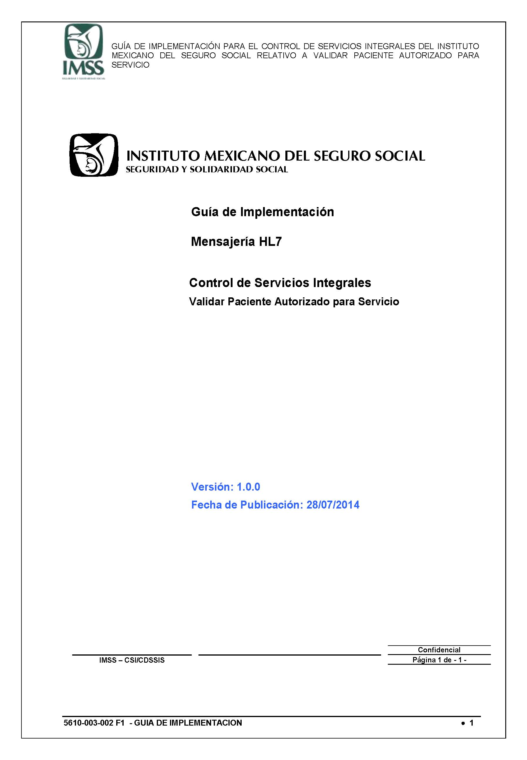

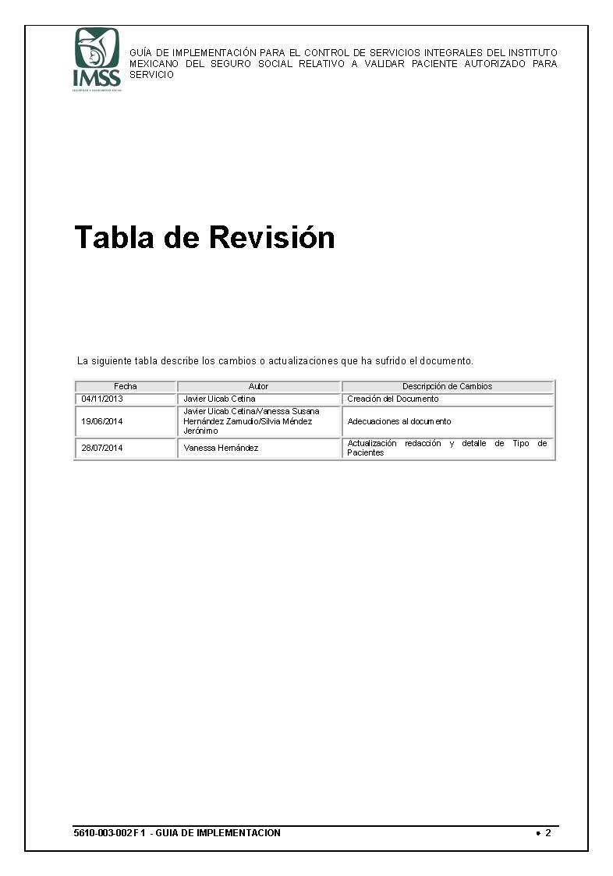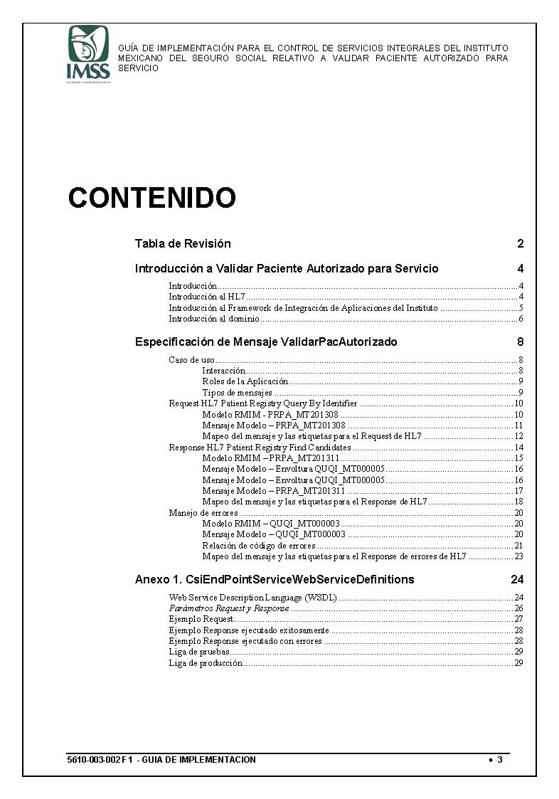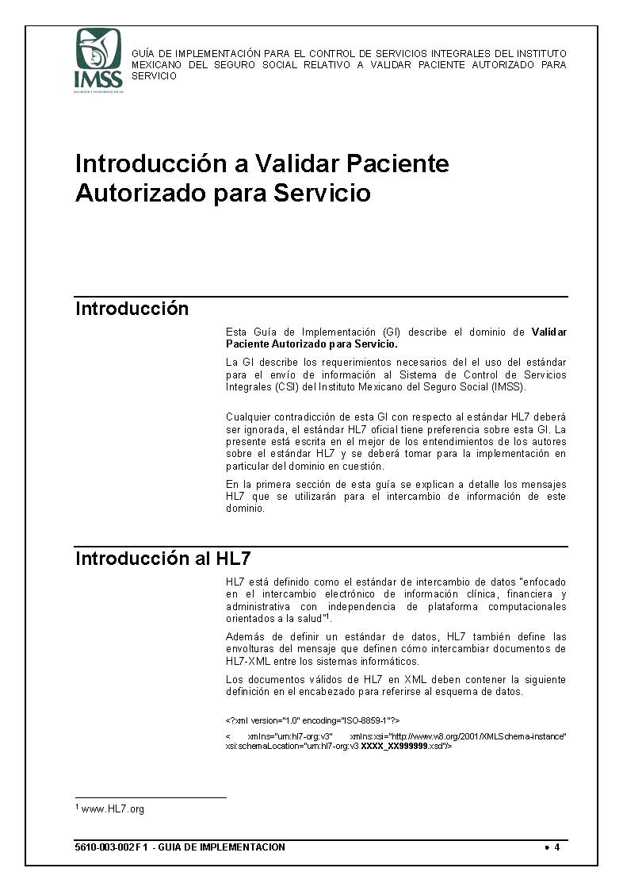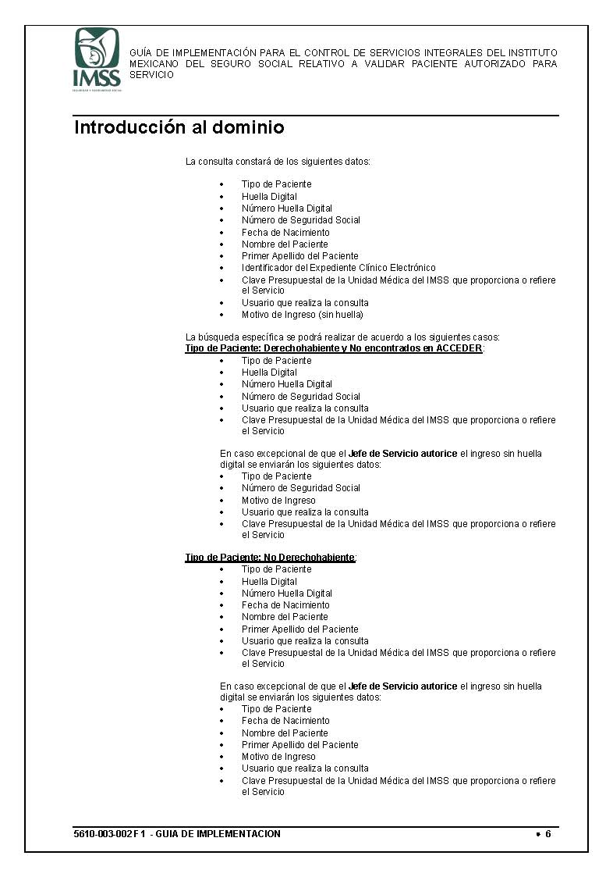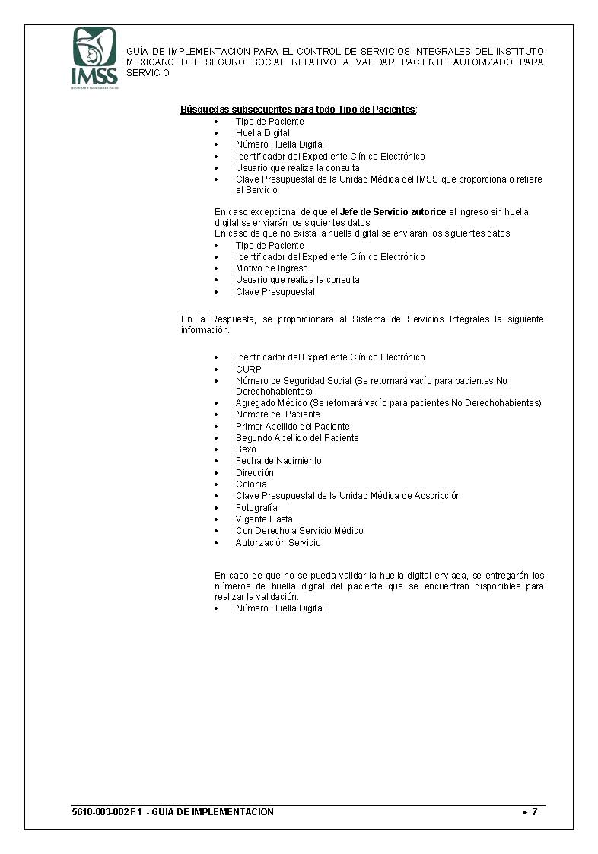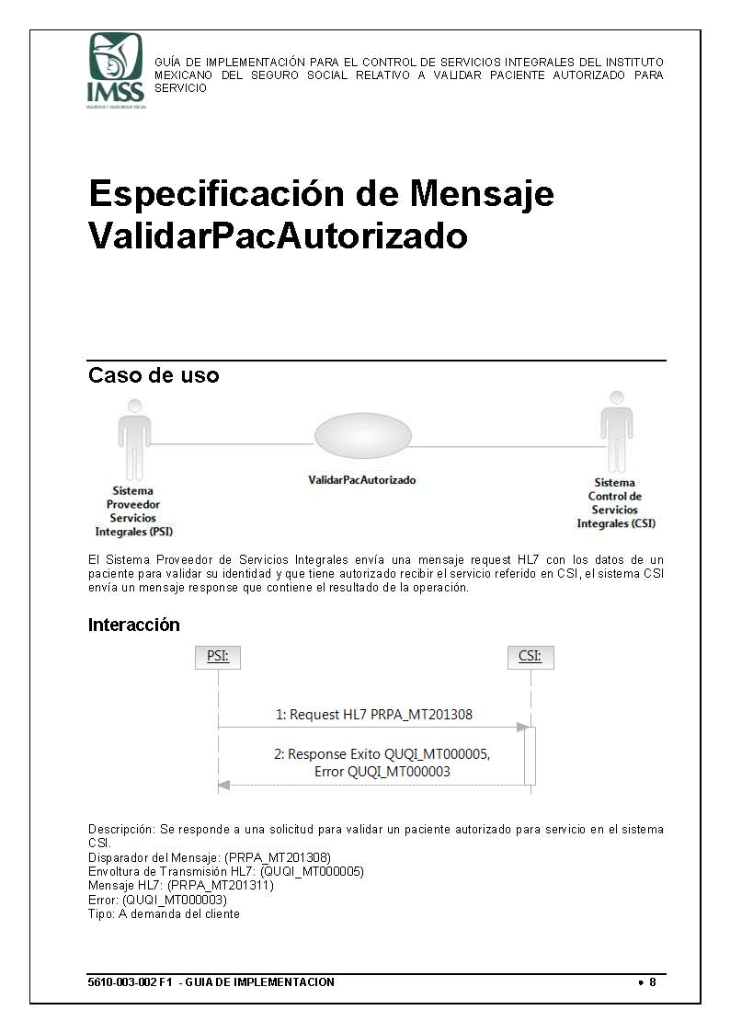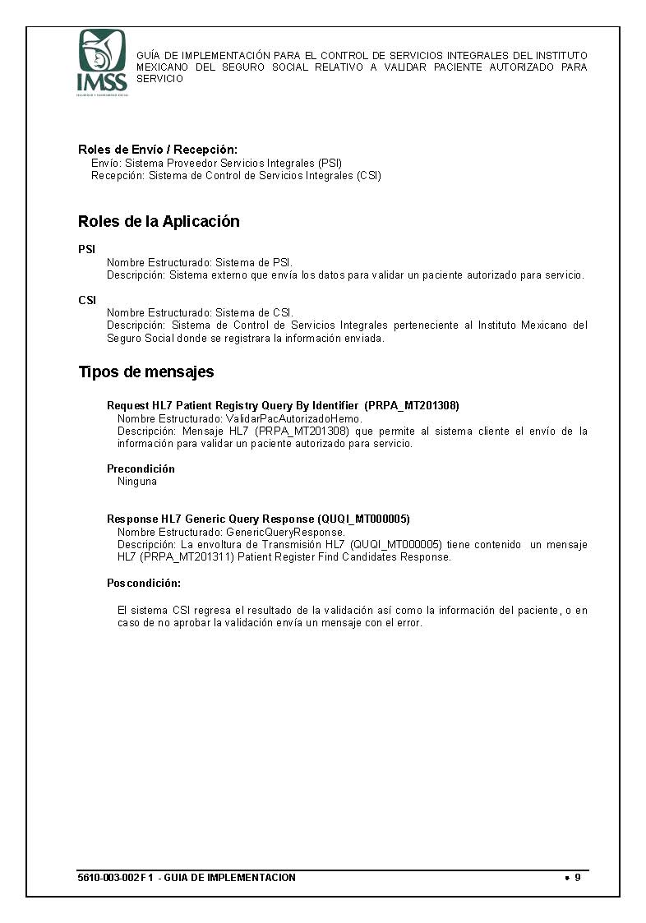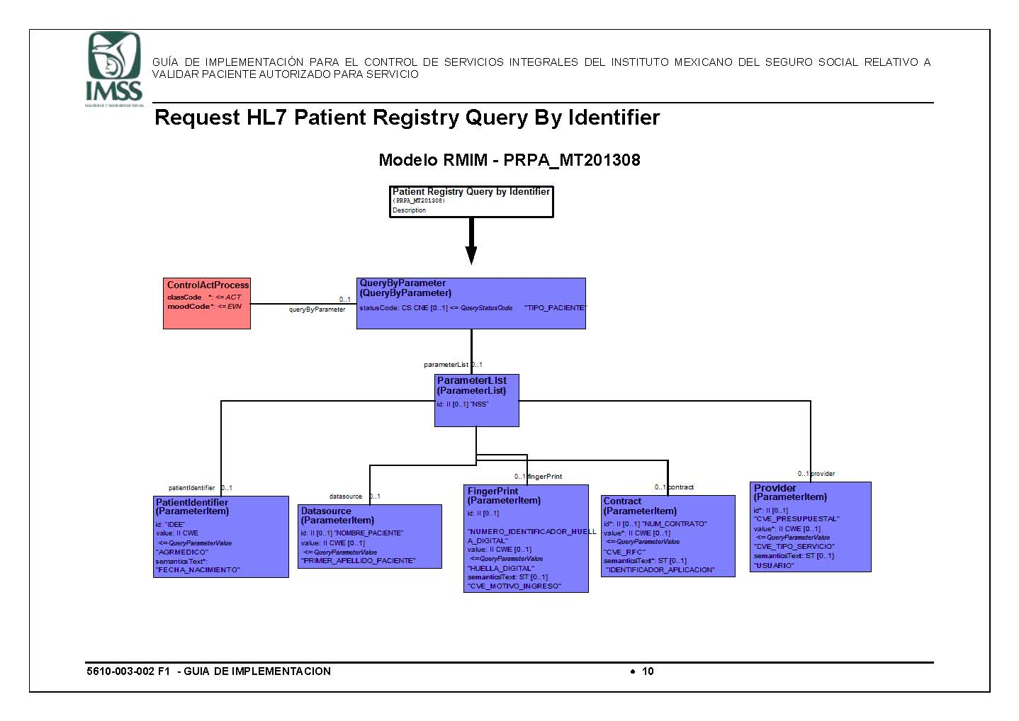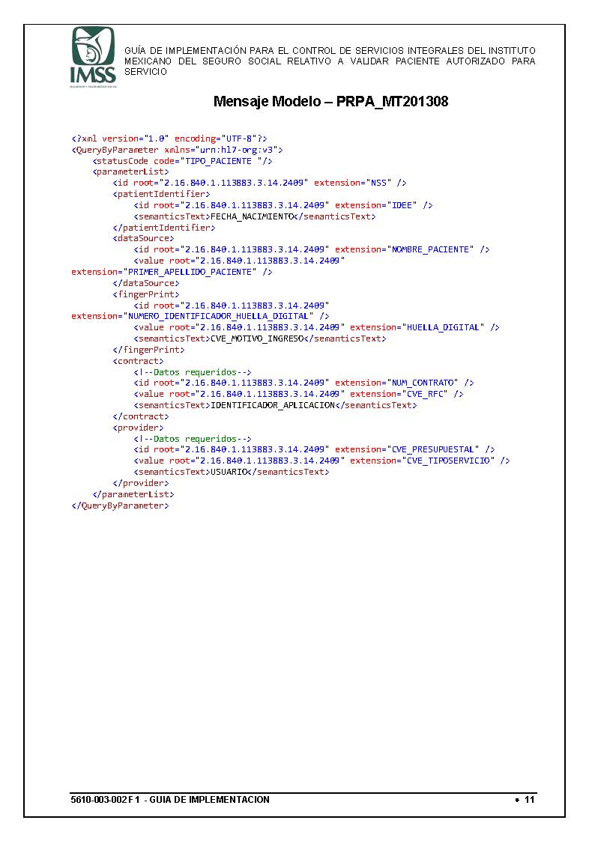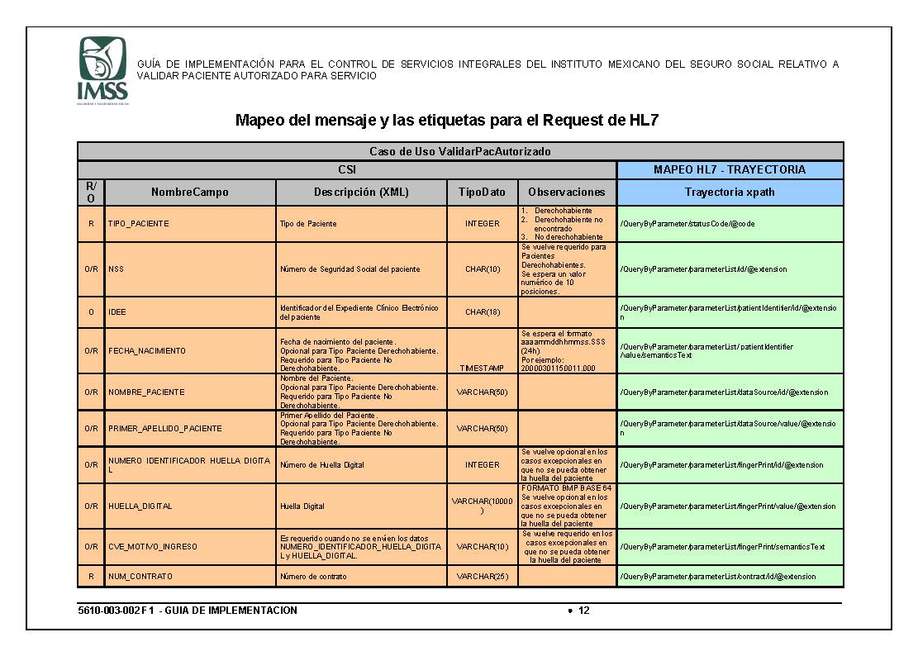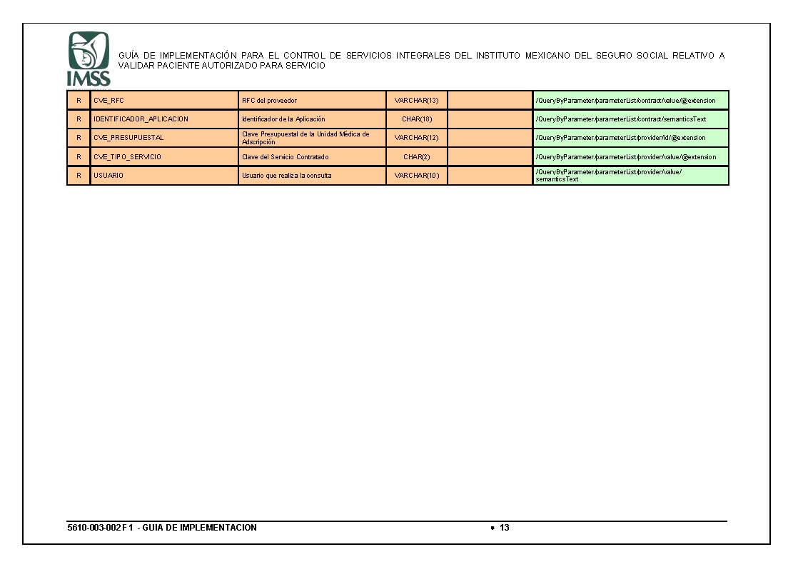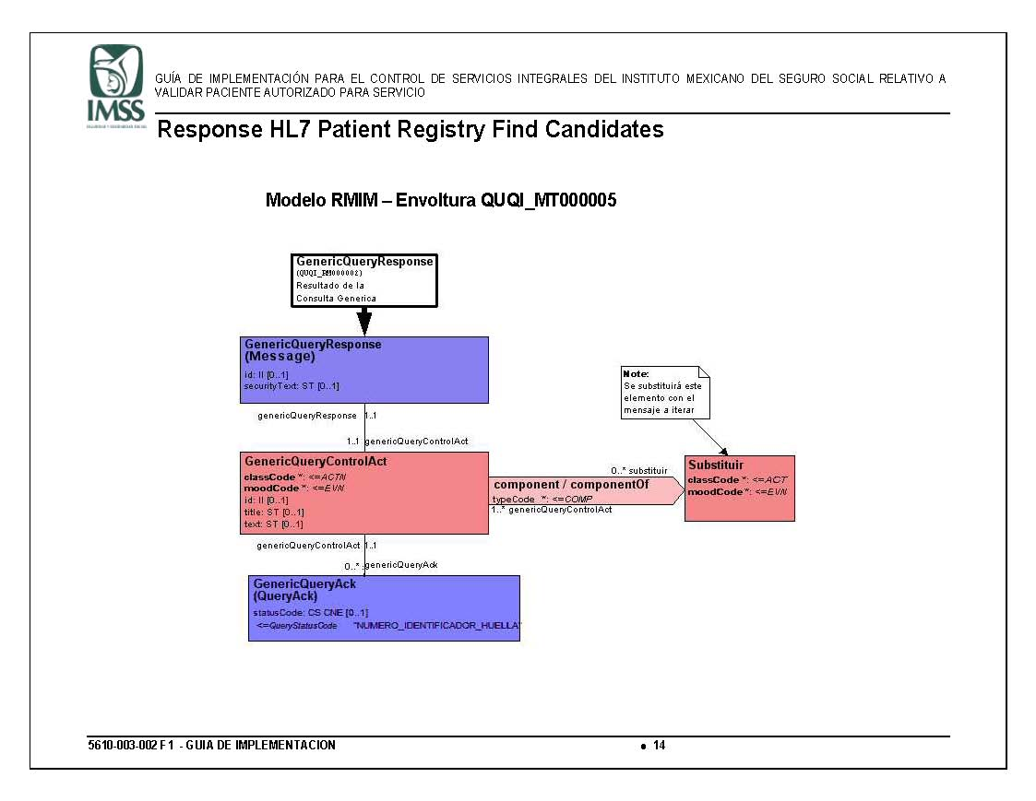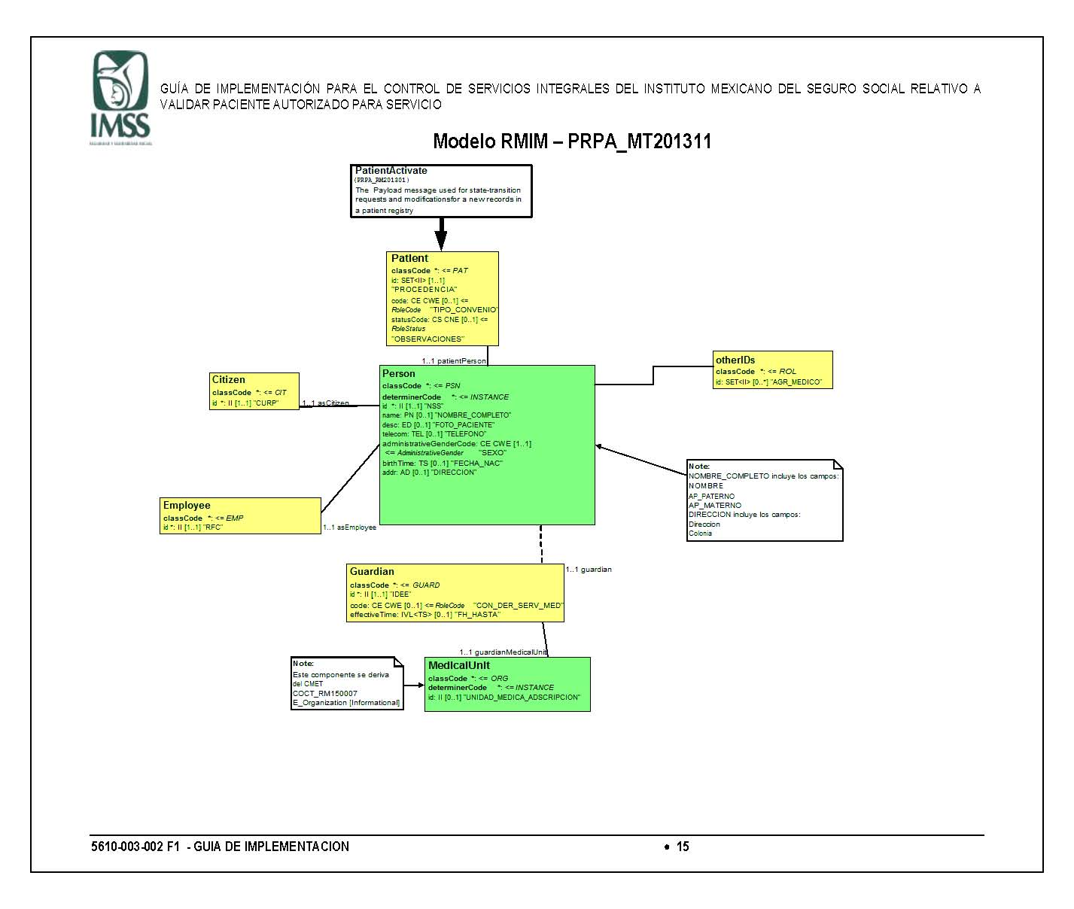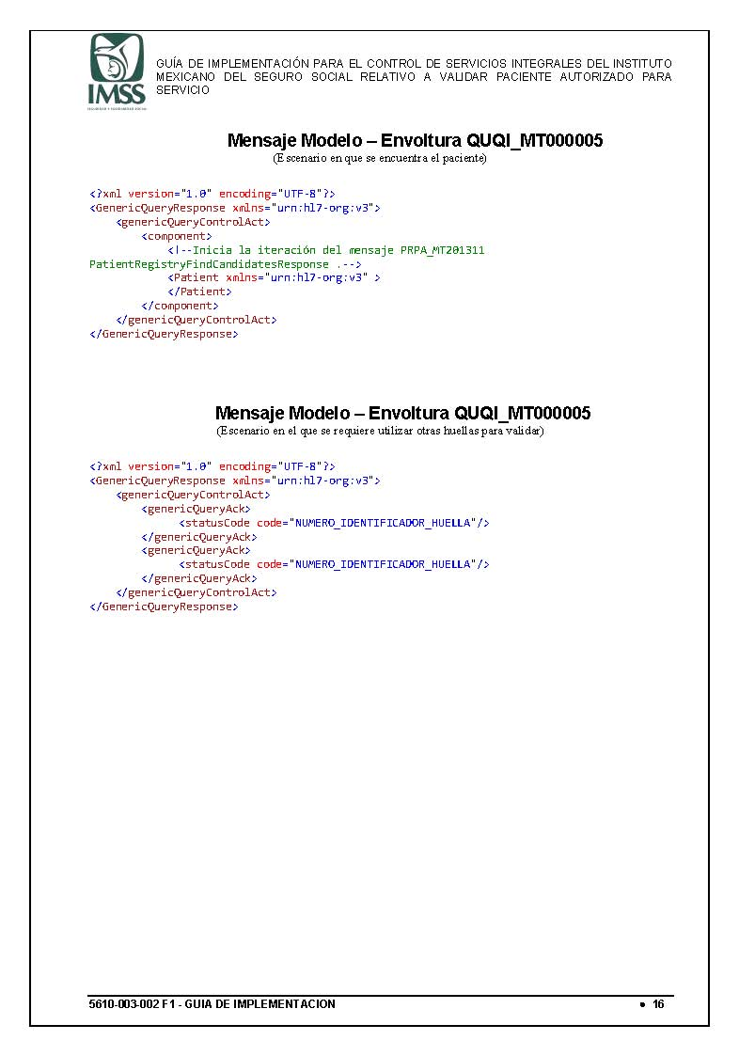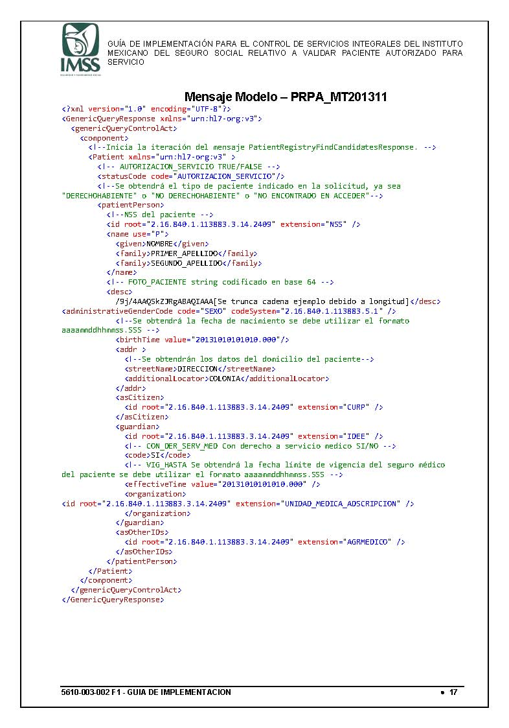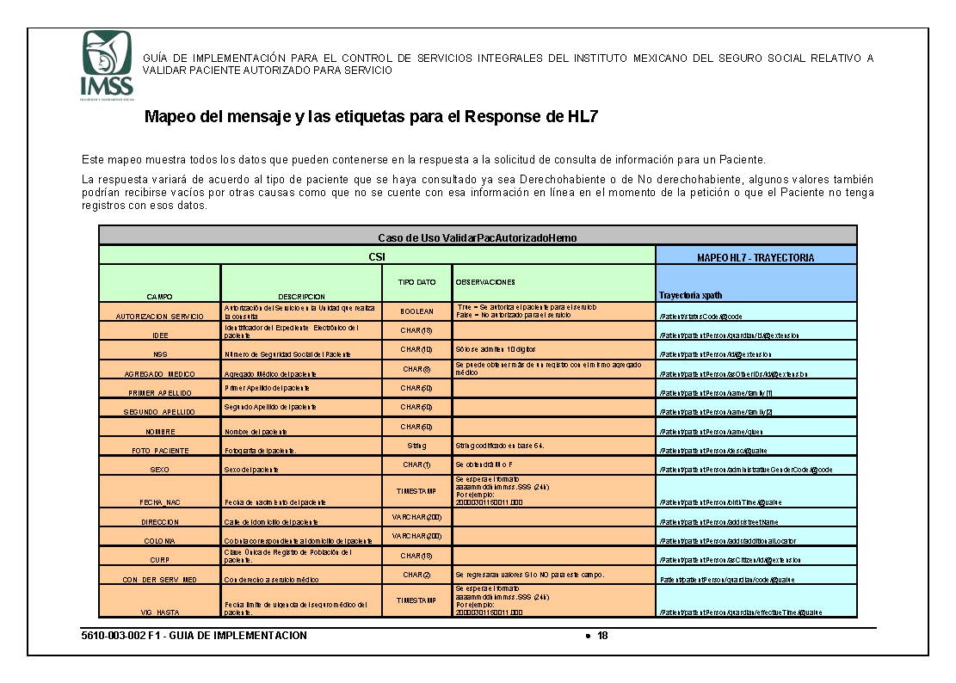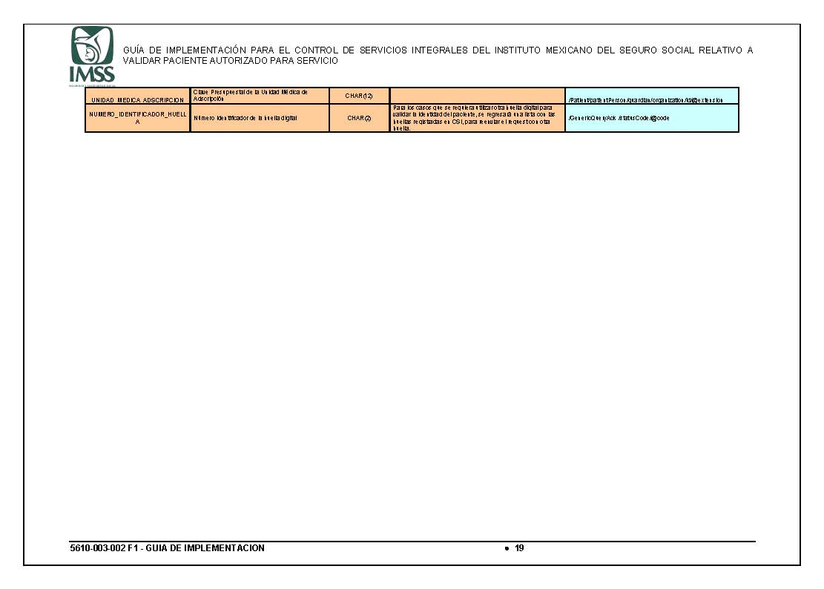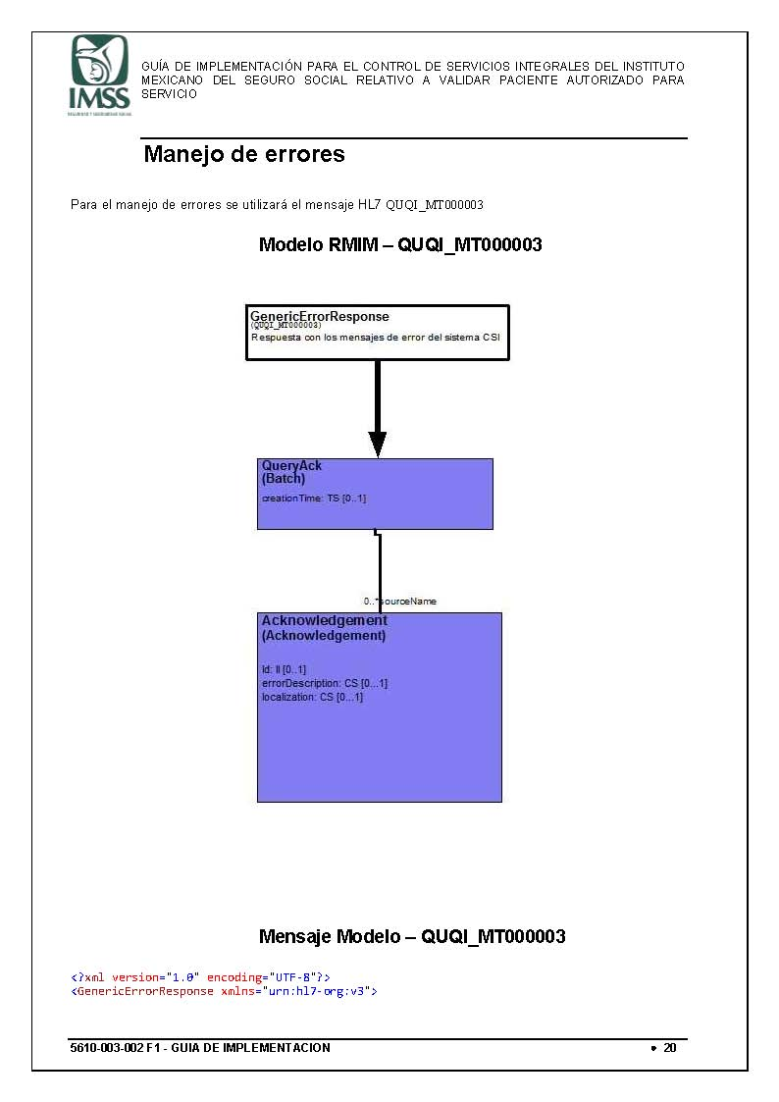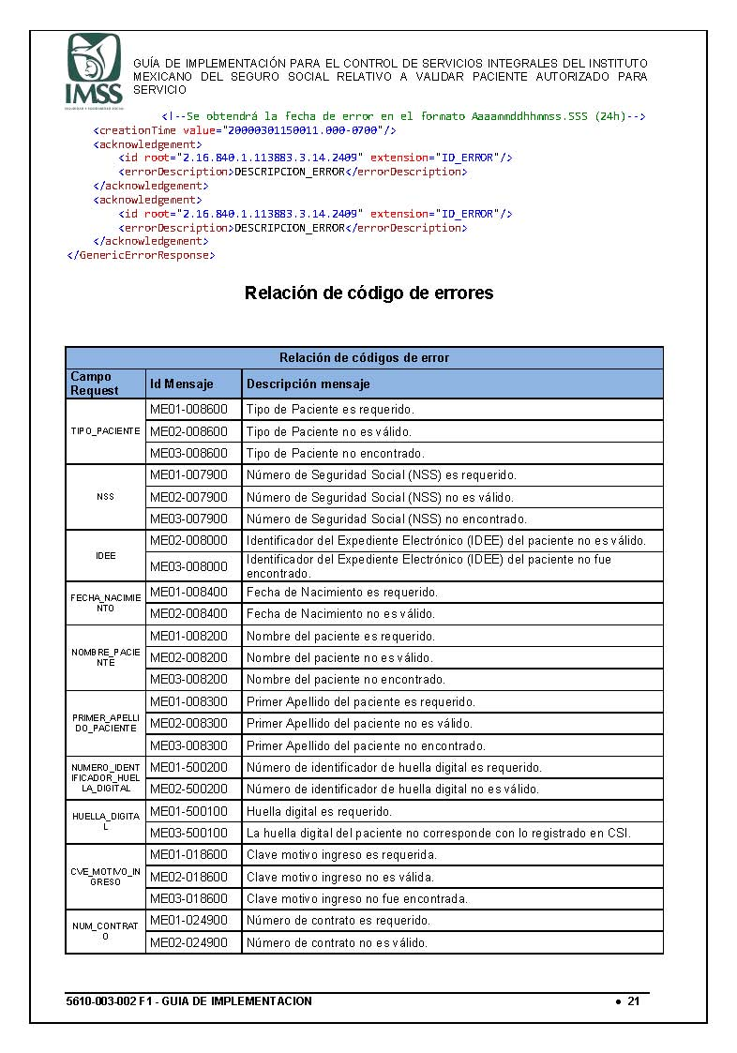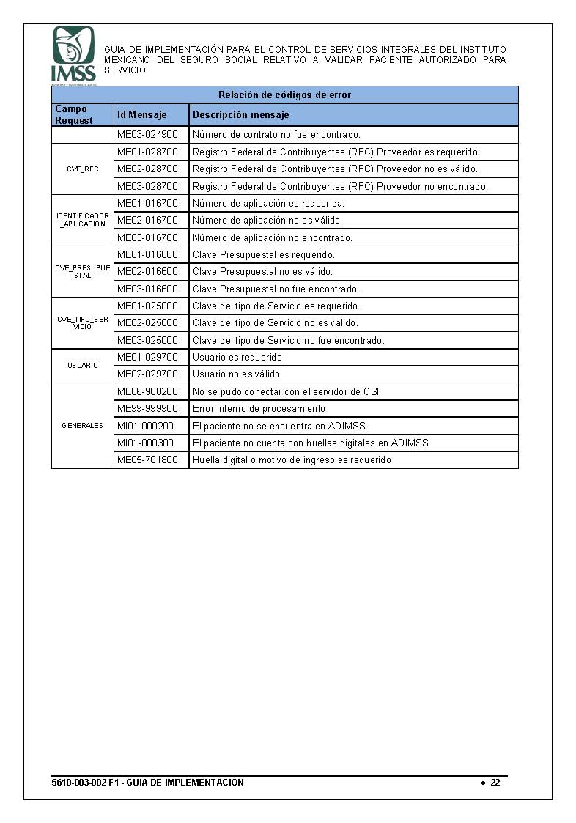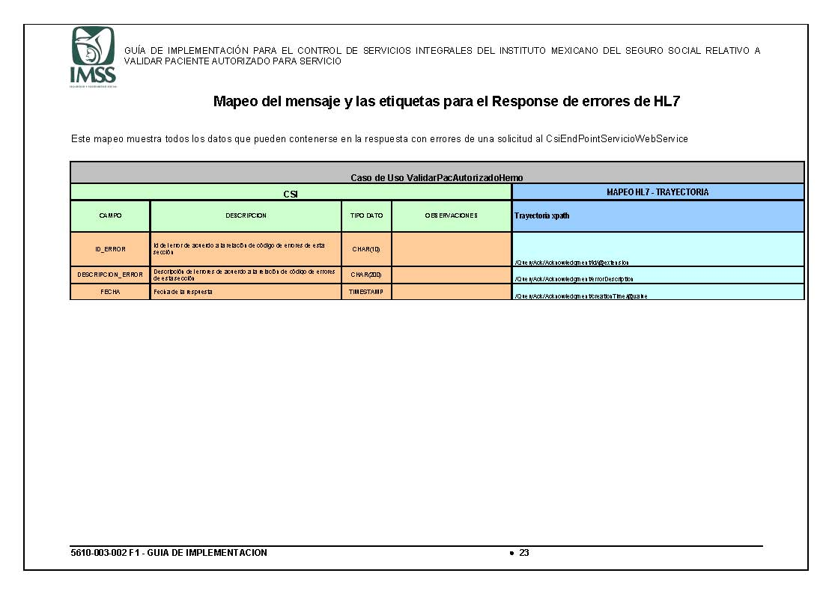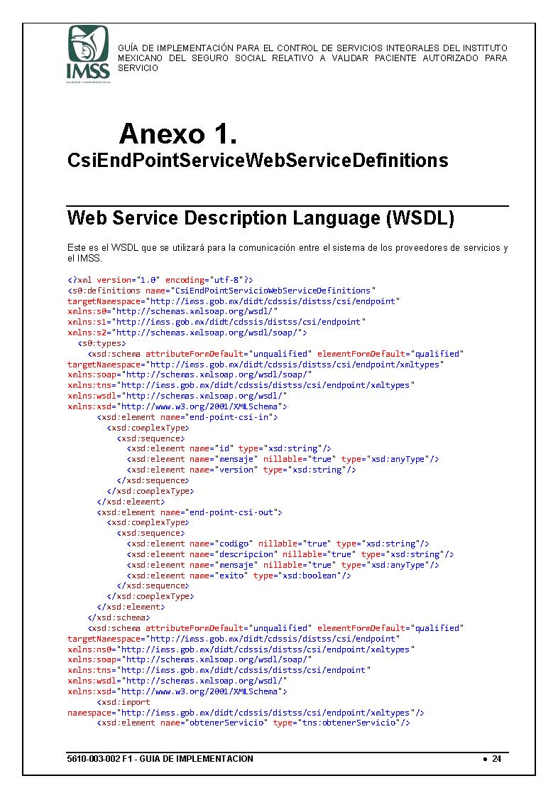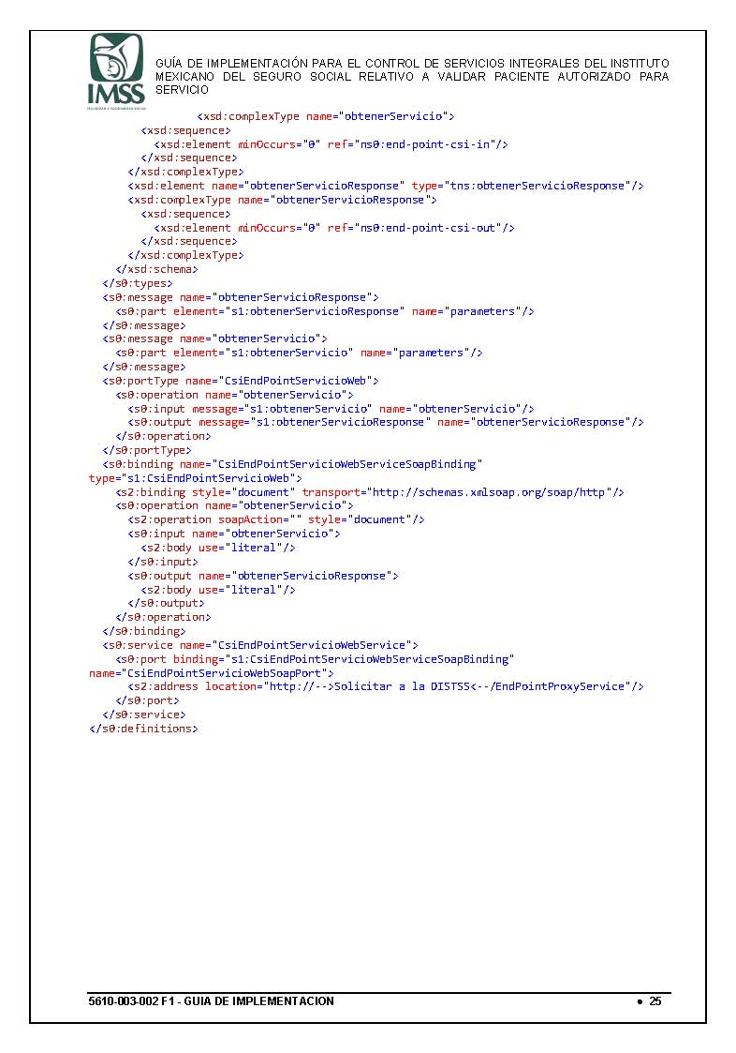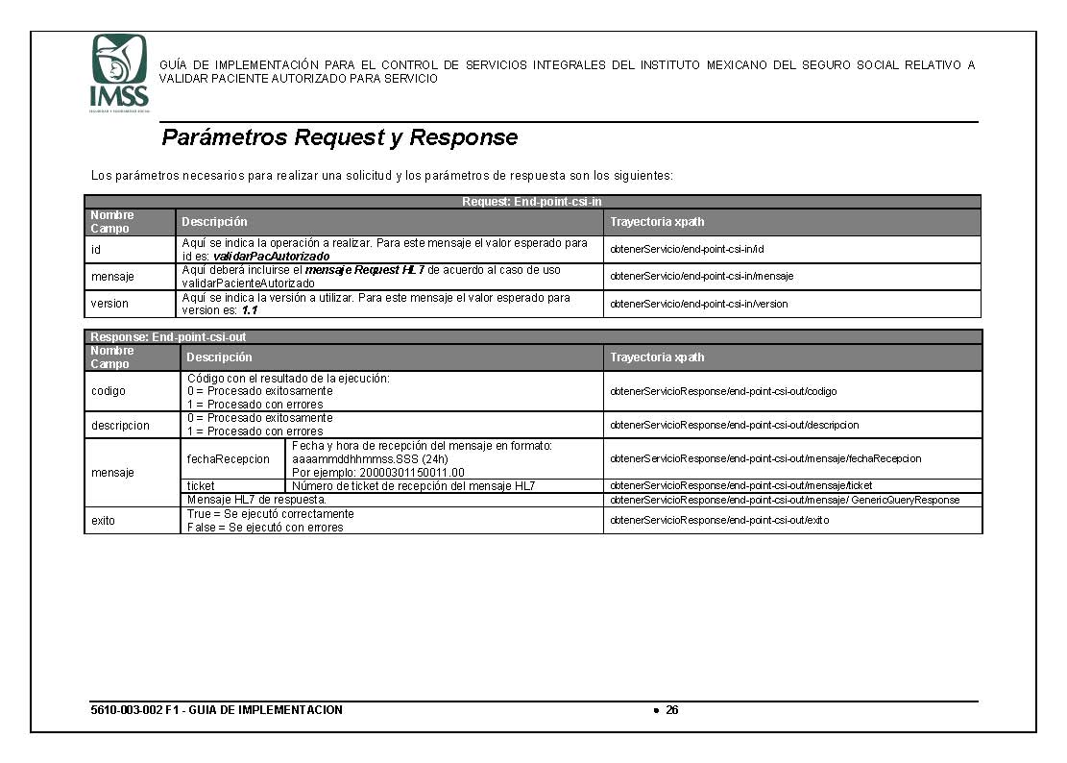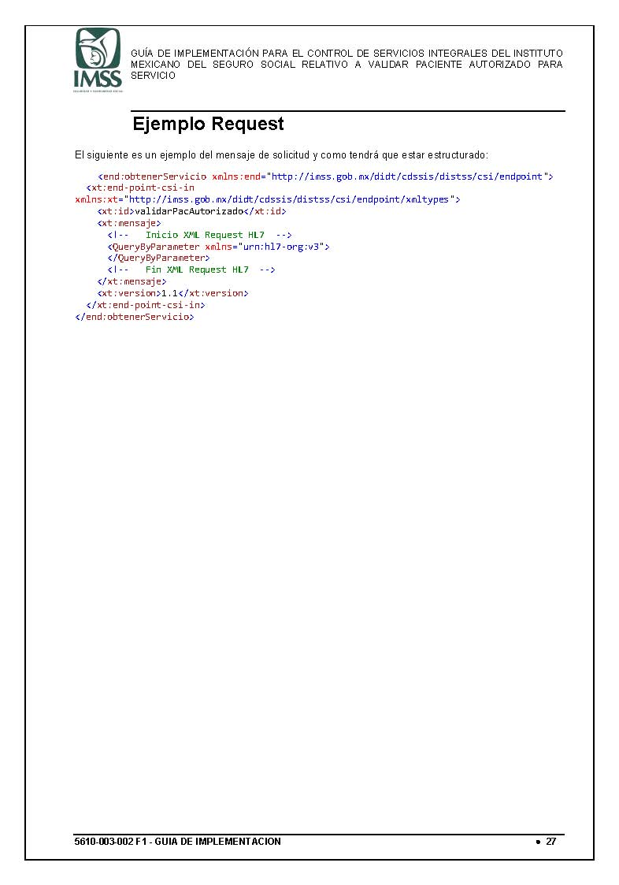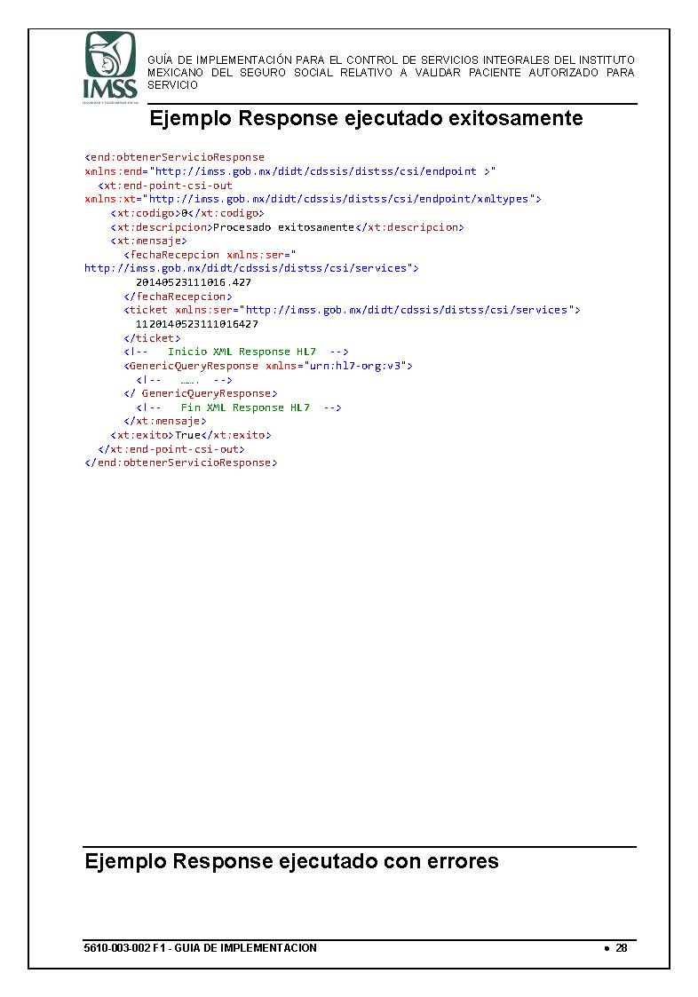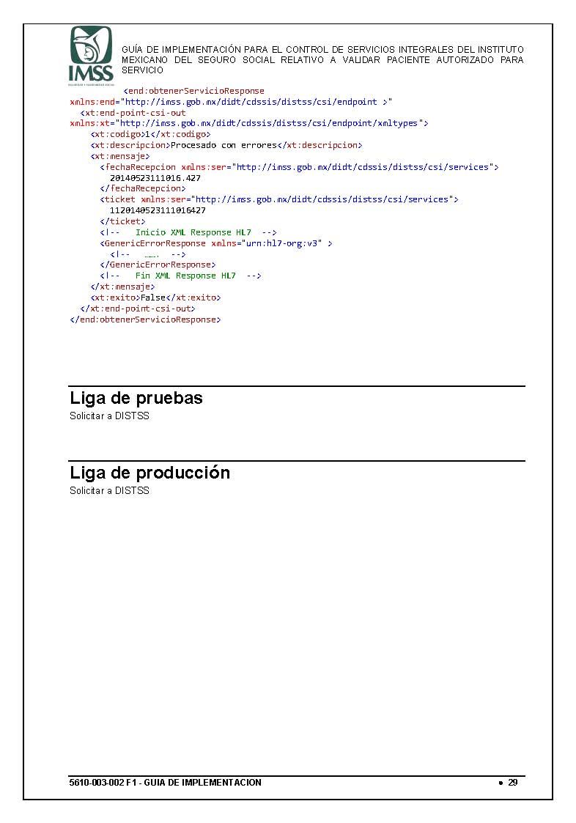

# Administración de Pacientes.

## El sistema debe obtener del Servicio Web de Validar Pacientes Autorizados para Servicio, el IDEE y datos demográficos del paciente Derechohabiente registrado en el censo de pacientes, para completar o actualizar su registro conforme a [Regla de negocio Datos para Validar Paciente autorizado para Servicio] [Regla de negocio Formato de huella digital] [Regla de negocio Número de huella digital] [Regla de Negocio Información del paciente obtenida del Censo de Pacientes] [Anexo Técnico Componente de Comunicación, Guía de Implementación – Validar Paciente Autorizado para Servicio] .

## El sistema, para aquellos casos de pacientes que no se puedan validar con la huella digital que se proporcionó, debe obtener del Servicio Web “Validar Paciente Autorizado para Servicio”, la lista de huellas sugeridas del paciente Derechohabiente registrado en el censo de pacientes, para realizar nuevamente la validación conforme a [Regla de negocio Validar Paciente autorizado con Número de Huella digital sugerido] [Regla de negocio Formato de huella digital] [Regla de negocio Número de huella digital] [Regla de Negocio Información del paciente obtenida del Censo de Pacientes] [Anexo Técnico Componente de Comunicación, Guía de Implementación – Validar Paciente Autorizado para Servicio] .

# Identidad de Pacientes

## El sistema debe contar con una interfaz para lectura de código de barras bidimensional conforme a [Anexo Técnico Lector de Código de Barras Bidimensional].

## El sistema debe tener la capacidad de reconocer los datos del paciente incluidos en el código de barras de la credencial ADIMSS conforme a [Regla de Negocio Información en Código de Barras ADIMSS].

## El sistema debe contar con una interfaz para lectura de huella digital conforme a [Anexo Técnico Lector de Huella Digital].

## El sistema debe permitir, al momento de la llegada del paciente a la Clínica del Servicio Subrogado, comprobar la identidad del paciente mediante la validación de la huella digital.

## El sistema debe asociar el NSS del paciente con la huella digital proporcionada para obtener del Servicio Web de Validar Paciente Autorizado para Servicio, el resultado de la comparación en el Censo de Pacientes. .

## El sistema debe notificar al usuario en caso de inconsistencia en la comparación de biométricos en el Servicio Web de Validar Paciente Autorizado para Servicio.

# Características de la información para intercambio de datos con el Instituto

## Los datos correspondientes a NSS, Agregado Médico, Nombre, Primer Apellido, Segundo Apellido debe estar estructurada conforme a [Regla de negocio Caracteres válidos].

## El Agregado Médico deberá estar estructurado conforme a [Regla de negocio Agregado Médico Paciente].

## Los datos de fecha deberán estar estructurados conforme a [Regla de negocio Conformación de Fechas y horas].

## Los nombres de pacientes, personal operativo y médico deberán estar estructurados en 3 partes, a) Nombre, b) Primer Apellido, c) Segundo Apellido conforme a [Regla de negocio Caracteres válidos].

## Para todos los Servicios Web del Instituto se solicitaran los datos del Proveedor conforme a [Regla de Negocio Datos de identificación del proveedor].

# Reglas de Negocio

## <Caracteres válidos>.

Los caracteres válidos son los siguientes:

|  |  |  |  |
| --- | --- | --- | --- |
| **Nombre del Campo** | **Caracteres**  **Validos** | **Longitud**  **Valida** | **Rangos Validos** |
| **NSS** | 0 1 2 3 4 5 6 7 8 9 | 10 | [0-9] |
| **Agregado Médico** | A B C D E F G H I J K L M N O P Q R S T U V W X Y Z  0 1 2 3 4 5 6 7 8 9 | 8 | [A-Z] y [0-9] |
| **Nombre** | A B C D E F G H I J K L M N Ñ O P Q R S T U V W X Y Z | 1-50 | [A-Z] y espacios |
| **Primer**  **Apellido** | A B C D E F G H I J K L M N Ñ O P Q R S T U V W X Y Z | 1-50 | [A-Z] y espacios |
| **Segundo**  **Apellido** | A B C D E F G H I J K L M N Ñ O P Q R S T U V W X Y Z | 1-50 | [A-Z] y espacios |

## <Agregado Médico Paciente>.

El agregado Médico de los derechohabientes se conforma por:

|  |  |  |  |  |  |  |  |
| --- | --- | --- | --- | --- | --- | --- | --- |
| **Posiciones** | | | | | | | |
| **1 ª** | **2 ª** | **3 ª** | **4 ª** | **5 ª** | **6 ª** | **7 ª** | **8 ª** |
| Calidad | Sexo | Año de nacimiento | | | | **Régimen** | |

Ejemplo Derechohabiente: 1 M 1 9 4 8 O R

## <Datos para Validar Paciente autorizado para Servicio>.

La consulta constará de los siguientes datos:

* + Tipo de Paciente
  + Huella Digital
  + Número Huella Digital
  + Número de Seguridad Social
  + Fecha de Nacimiento
  + Nombre del Paciente
  + Primer Apellido del Paciente
  + Identificador del Expediente Clínico Electrónico
  + Clave Presupuestal de la Unidad Médica del IMSS que proporciona o refiere el Servicio
  + Usuario que realiza la consulta
  + Motivo de Ingreso (sin huella)

La búsqueda específica:

Tipo de Paciente: Derechohabiente:

* + Tipo de Paciente
  + Huella Digital
  + Número Huella Digital
  + Número de Seguridad Social
  + Usuario que realiza la consulta
  + Clave Presupuestal de la Unidad Médica del IMSS que proporciona o refiere el Servicio

En caso excepcional de que el Jefe de Servicio autorice el ingreso sin huella digital se enviarán los siguientes datos:

* + Tipo de Paciente
  + Número de Seguridad Social
  + Motivo de Ingreso
  + Usuario que realiza la consulta
  + Clave Presupuestal de la Unidad Médica del IMSS que proporciona o refiere el Servicio

Búsquedas subsecuentes de Pacientes:

* + Tipo de Paciente
  + Huella Digital
  + Número Huella Digital
  + Identificador del Expediente Clínico Electrónico
  + Usuario que realiza la consulta
  + Clave Presupuestal de la Unidad Médica del IMSS que proporciona o refiere el Servicio

En caso excepcional de que el Jefe de Servicio autorice el ingreso sin huella digital se enviarán los siguientes datos:

En caso de que no exista la huella digital se enviarán los siguientes datos:

* + Tipo de Paciente
  + Identificador del Expediente Clínico Electrónico
  + Motivo de Ingreso
  + Usuario que realiza la consulta
  + Clave Presupuestal

## <Número de huella digital>.

El número de huella digital corresponde a lo establecido en la siguiente tabla:

| **Valor** | **Significado** |
| --- | --- |
| D1 | Pulgar derecho |
| D2 | Índice derecho |
| D3 | Medio derecho |
| D4 | Anular derecho |
| D5 | Meñique derecho |
| D6 | Pulgar izquierdo |
| D7 | Índice izquierdo |
| D8 | Medio izquierdo |
| D9 | Anular izquierdo |
| D10 | Meñique izquierdo |

## <Conformación de Fechas y horas>

La conformación de las fechas y horas deberá ser con el formato yyyymmddhhmiss.SSS (24h)

Ejemplo:

19780623163310.100

## <Datos para validar paciente autorizado con número de huella digital sugerido>

En los casos excepcionales en que no se pueda realizar la validación con la huella digital que proporcionó el paciente, el servicio web regresará una lista con los números de huella digital sugeridos para validación asociados al paciente.

Los datos que retorna el servicio web son:

* Número huella digital

## <Datos de identificación del proveedor>

Los siguientes datos son requeridos para el envío de mensajería HL7:

* Clave del Servicio Contratado
* RFC del Proveedor
* Identificador de la Aplicación
* Número del Contrato
* Clave Presupuestal de la Unidad Médica que refiere al paciente.

## <Información en Código de Barras ADIMSS>

La información contenida en el código de barras bidimensional, es:

* Número de Seguridad Social
* Nombre del paciente
* Primer Apellido del paciente
* Segundo Apellido del paciente
* Agregado Médico (opcional)

## <Información del paciente obtenida del Censo de Pacientes>

Los datos asociados a un paciente registrado en el Censo de Pacientes, son los siguientes:

* Identificador del Expediente Clínico Electrónico
* CURP
* Número de Seguridad Social
* Agregado Médico
* Nombre del Paciente
* Primer Apellido del Paciente
* Segundo Apellido del Paciente
* Sexo
* Fecha de Nacimiento
* Dirección
* Colonia
* Clave Presupuestal de la Unidad Médica de Adscripción
* Fotografía
* Vigente Hasta
* Con Derecho a Servicio Médico
* Autorización Servicio

## <Formato de huella digital>

La huella digital deberá enviarse con el formato Wavelet Scalar Quantization (WSQ).

**Anexo TI3 “**Ficha técnica de lector de código de barras**”**

Lector de Código de Barras Bidimensional

|  |  |  |
| --- | --- | --- |
| **No** | **Descripción del Equipo** | **Propuesta del Proveedor** |
| 1 | * Tipo de lector: Bidimensional. * Lectura del estándar: PDF y 2D. * Distancia mínima de lectura: 25 cm. * Contraste de impresión: Diferencia mínima reflejante de 20%. |  |
| * Debe incluir la interfaz que corresponda de acuerdo a las pc's incluidas como parte del Servicio Integral. |  |
| **Especificación de caídas:**   * El lector deberá funcionar sin anomalías tras varios impactos sobre concreto desde 1,5 m. |  |
| **Efecto de la luz ambiental:**   * No le afecta la exposición a las condiciones de iluminación normales en fábricas y oficinas, ni tampoco la exposición directa a la luz del sol. |  |
| * Sellado contra agua y otras partículas. |  |
| * Soporte Multipropósito. |  |

**Anexo TI4 “Ficha técnica de lector de huella digital”**

Lector de Huella Digital

| **No** | **Descripción del Equipo** | **Propuesta del Proveedor** |
| --- | --- | --- |
| 1 | **Sensor de huella digital óptico reflexivo de alta precisión que se conecte al ordenador a través de una interfaz USB, como cualquier periférico, y se pueda instalar en cualquier superficie.**  **Características:**   * Permita verificar rápida y perfectamente la identidad de la persona. * Ofrezca máxima seguridad y accesibilidad. * Consiga una identificación precisa en función a su tecnología de algoritmos. * Diseño ergonómico y compacto. * Robusto, resistente al uso rudo. * Sea de fácil instalación a través de USB. * Garantice una lectura de huella rápida. * Detecte dedos secos, húmedos o huellas gastadas. * Pueda usarse en varios Client/Server y en entornos de internet. * No tenga partes móviles ni ajustables.   **Especificaciones técnicas:**   * Sistema óptico reflexivo. * Resolución escáner óptico de al menos 500 dpi a escala de grises de 8 bits, según estándares del NIST. * Tamaño de imagen 480 X 320 pixeles, al menos. * Área de captura al menos de 1.6 cm X 2.4 cm. * Distorsión menor de 1.0%. * Escáner con certificación IQS otorgado por el FBI. * Rango de temperatura -10 ºC a 50 ºC. * Alimentación DC 5 [V]. * Dimensiones máximas (mm) 90 x 80 x 60 mm. * FAR (Falsa Aceptación)<=0.001%. * FRR (Falso Rechazo)<=1%. * Interoperable con MINEX, ANSI 378, ANSI 381, ISO 19794-2-2005. * Cumplan con los estándares Data Format for the Interchange of Fingerprint, Facial & Other Biometric Information – Part 1 (ANSI/NIST-ITL 1-2007), y Part 2: XML Version (ANSI/NIST-ITL 2-2008). * Cumplan con las normas Energy Star y la NOM-019-SCFI-1998. * El software asociado al lector de huella (SDK) deberá incluir las librerías necesarias para integrarse fácilmente con aplicaciones cliente /servidor diseñadas en algunos de los siguientes lenguajes: Java, Visual Basic o Lenguaje “C”. * Los controladores del lector de huella deberán ser compatibles con los sistemas operativos Microsoft Windows 2000/XP/Vista/7, Linux.   **Interface:**   * USB energizado de hasta 2.5 Watts |  |

**ANEXO TI 5**

**Carta de Pruebas de funcionalidad del Sistema de Información**

EN HOJA MEMBRETADA DE LA EMPRESA

**INSTITUTO MEXICANO DEL SEGURO SOCIAL**

CONVOCANTE

**[NOMBRE]**, EN MI CARÁCTER DE REPRESENTANTE LEGAL DE LA EMPRESA **[NOMBRE O RAZÓN SOCIAL DEL LICITANTE O DISTRIBUIDOR]**, MANIFIESTO LO SIGUIENTE:

* QUE ME COMPROMETO A ESTABLECER CONTACTO DENTRO DE LOS CINCO DÍAS HABILES SIGUIENTES A LA FECHA DE LA EMISIÓN DEL FALLO CON LA COORDINACIÓN DE DESARROLLO DE SOLUCIONES PARA LOS SERVICIOS INTEGRALES DE SALUD, ADSCRITA A LA DIDT DEL IMSS, O EN SU DEFECTO AL ÁREA QUE, EN SU CASO, ABSORBA O REALICE LAS FUNCIONES DE ÉSTA A EFECTO DE SOLICITAR, EJECUTAR Y ACREDITAR LAS PRUEBAS DE FUNCIONALIDAD Y ENVÍO DE INFORMACIÓN A TRAVES DE MENSAJES HL7 DEL SISTEMA DE INFORMACIÓN OFERTADO EN LOS PLAZOS ESTABLECIDOS POR LA CONVOCANTE.

LUGAR Y FECHA

**___________________________________________________________**

**NOMBRE Y FIRMA DEL REPRESENTANTE LEGAL DEL LICITANTE**

**CARTA DE PRUEBAS DE FUNCIONALIDAD DEL SISTEMA DE INFORMACIÓN**

**INSTRUCTIVO PARA EL LLENADO DEL FORMATO**

|  |  |  |
| --- | --- | --- |
| **No.** | **DATO** | **ANOTAR** |
| 1 | Convocante o Área Adquiriente | Nombre de la convocante o área adquiriente |
| 2 | Nombre | Nombre completo del representante legal |
| 3 | Nombre o razón social del licitante | Nombre o razón social de la empresa licitante |
| 4 | Lugar y Fecha | Lugar y fecha de elaboración |
| 5 | Nombre y Firma | Nombre (s), apellido paterno, materno y firma del representante legal de la empresa licitante |

**Apartado 1**